ПРАКТИЧЕСКАЯ РАБОТА 1
Этап 1. Сбор первичных требований и формулировка брифа
1. Список пожеланий к системе:
- Система должна показывать студенту его актуальные оценки по всем дисциплинам с возможностью фильтрации по семестрам.
- Студент должен видеть детальную посещаемость (даты занятий, причины пропусков: уважительная/неуважительная).
- Необходимо интеграция с существующей учебной ИС (1С:Университет или аналоги) для автоматической выгрузки данных об успеваемости.
- Студент должен иметь возможность подавать заявления (на пересдачу, академотпуск) в электронном виде с прикреплением скан-копий (PDF, JPG).
- Куратор (преподаватель/классный руководитель) должен видеть сводную информацию по успеваемости и посещаемости своей группы и подтверждать/отклонять заявления студентов.
- Администратор должен управлять справочниками (список групп, дисциплин, преподавателей) и настраивать права доступа.
- Система должна присылать уведомления (в ЛК и по email/Telegram) об изменении оценок, о появлении новых задолженностей и о статусе заявлений.
- В системе должно быть расписание занятий на текущую неделю с возможностью смотреть на будущие даты.
- Должен быть реализован экспорт рейтинга успеваемости в Excel для куратора.
- Особое требование: Должна быть обеспечена безопасность персональных данных (ПДн) в соответствии с 152-ФЗ, разграничение доступа на уровне записей (студент видит только себя).
2. Целевая аудитория и заказчики
Конечные пользователи: Студенты очной/заочной формы обучения, Кураторы (преподаватели), Администраторы ИС.
Заказчик: Учебная часть (заместитель директора по учебной работе, методист). Ключевое лицо, принимающее решения — начальник отдела информатизации (или IT-директор), так как требуется интеграция.
3. Ключевые метрики успеха:
- Время загрузки страницы с расписанием и оценками не более 3 секунд при 1000 одновременных пользователей.
- Заполнение и отправка заявления занимает не более 5 минут.
- Интеграция с внешней системой должна происходить автоматически (раз в сутки) без потери данных и ручного вмешательства.
- Корректная работа в мобильных браузерах (Mobile-first подход).
- Наличие всех необходимых согласий на обработку ПДн перед началом работы.
Промпт:
«Ты — системный аналитик. У меня есть список пожеланий к системе “Личный кабинет студента с интеграцией успеваемости”: [Вставьте пункты из пункта 1 выше]. Сгруппируй требования по категориям: “Функциональные требования”, “Нефункциональные требования”, “Роли пользователей”, “Ограничения и допущения”. Для каждой категории дай 4–6 пунктов. Ответь в виде маркированных списков, без длинных пояснений».
Результат (Бриф):
Функциональные требования:
- Отображение текущих и итоговых оценок, вычисление среднего балла.
- Отображение календаря посещаемости с цветовой индикацией (зеленый — был, красный — пропуск).
- Создание и отправка заявлений с обязательным полем "Причина" и загрузкой файлов.
- Фильтрация расписания по дате, группе и преподавателю.
- Генерация и скачивание отчета об успеваемости в формате .xlsx.
- Система уведомлений о статусах заявок и изменениях в оценках.

Нефункциональные требования:
- Высокая производительность (время отклика интерфейса < 2 сек).
- Круглосуточная доступность (доступность 99.5%).
- Безопасность: разграничение доступа на уровне данных (Row-Level Security).
- Совместимость с браузерами: Chrome, Firefox, Яндекс Браузер.
- Поддержка форматов загружаемых файлов: PDF, PNG, JPG (размер до 5 Мб).
Роли пользователей:
- Студент: Просмотр оценок, расписания, посещаемости; создание заявлений; получение уведомлений.
- Куратор: Просмотр оценок и посещаемости своей группы; модерация (согласование/отклонение) заявлений студентов своей группы.
- Администратор: Управление пользователями, ролями, справочниками (группы, дисциплины), настройка прав, контроль интеграции.
Ограничения и допущения:
- Исходные данные об успеваемости поступают из внешней закрытой системы (доступ к API которой ограничен).
- Интеграция возможна только через промежуточный FTP-сервер или файлы .csv (нет прямого API).
- Студент не имеет права удалять или редактировать оценки (только просмотр).
- Для работы необходим действующий корпоративный логин/пароль (SSO).
- Персональные данные не должны кешироваться на клиентских устройствах.

Этап 2. Структурирование ТЗ и матрица требований
Структура Технического Задания (ТЗ)
1. Термины и определения (Глоссарий)
- ИС — Информационная система.
- ЛК — Личный кабинет пользователя.
- ПДн — Персональные данные (ФИО, группа, контакты, оценки).
- Куратор — Преподаватель, закрепленный за группой для контроля успеваемости.
- Пересдача — Повторная сдача экзамена/зачета для повышения оценки или ликвидации задолженности.
- Академический отпуск — Освобождение студента от учебного процесса на определенный срок по уважительной причине.
2. Назначение и цели системы
- Повышение прозрачности учебного процесса для студентов.
- Снижение нагрузки на учебную часть за счет перехода в цифру (автоматизация обработки заявлений).
- Обеспечение оперативного информирования об изменениях в учебном графике.
3. Роли пользователей и права доступа (Таблица)
Роль | Разрешенные действия | Ограничения
Студент | Просмотр своих оценок/посещаемости/расписания. Создание заявлений. Редактирование своего профиля (контакты, пароль). Получение уведомлений. | Не видит данные других студентов. Не может удалять заявления после отправки (только отозвать до проверки).
Куратор | Просмотр сводной ведомости группы. Модерация заявлений (отказ/одобрение) студентов своей группы. Выгрузка Excel-отчетов группы. | Не видит данные других групп. Не может изменять оценки (только просмотр).
Администратор | Полный доступ к управлению: создание/редактирование пользователей, групп, дисциплин. Настройка расписания. Мониторинг и запуск интеграции (загрузка данных). | Не может просматривать контент заявлений студентов без служебной необходимости (логируется действие).

4. Функциональные требования (с приоритетом)
- HIGH (H): Авторизация/Аутентификация. Отображение оценок и посещаемости. Подача заявлений.
- MEDIUM (M): Расписание. Уведомления. Экспорт в Excel.
- LOW (L): Чат с куратором (опционально). Смена темы оформления.
5. Нефункциональные требования
- Производительность: Поддержка 500+ одновременных пользователей.
- Безопасность: Шифрование трафика (HTTPS), хранение паролей в хэшированном виде.
- Совместимость: Адаптивная верстка (для смартфонов).
- Надежность: Резервное копирование БД ежедневно.
6. Сценарии использования (Use Cases)
- Студент - Загружает приложение/сайт - Вводит логин/пароль (SSO) -Попадает в ЛК.
Исключение: Неверный пароль — отказ в доступе.
- Студент - Выбирает "Расписание" - Видит занятия на текущую неделю.
Условие: Данные загружены из ИС.
- Студент - Заполняет форму "Заявление на пересдачу" - Прикрепляет файл - Нажимает "Отправить".
Результат: Заявление уходит куратору, статус "На рассмотрении".
Исключение: Если файл >5Мб — ошибка валидации.
- Куратор - Заходит в раздел "Заявления" - Видит заявку студента - Нажимает "Одобрить".
Результат: Студент получает уведомление, статус меняется.
7. Критерии приёмки
Промпт:
«На основе моего брифа для системы “Личный кабинет студента” сформируй матрицу требований: столбцы — “ID требования”, “Описание”, “Приоритет (H/M/L)”, “Роль”, “Критерий приёмки”. Дай 12–15 строк. Не придумывай новые функции, используй только мой бриф. Ответ только таблицей, без пояснений».
Результат (Матрица требований в Markdown):
ID требования | Описание | Приоритет(H/M/L) | Роль | Критерий приёмки
FR-01 | Авторизация с использованием корпоративного логина/пароля | H | Все | Система успешно аутентифицирует пользователя из Active Directory (или локальной БД).
FR-02 | Отображение текущих оценок по дисциплинам с фильтром по семестру | H | Студент | При выборе семестра отображается актуальный список оценок (данные из внешней ИС).
FR-03 | Отображение календаря посещаемости с причинами пропусков | H | Студент | На календаре отмечены дни с пропусками с пояснением (Ув/Нев).
FR-04 | Подача заявления на пересдачу с загрузкой файла | H | Студент | После отправки заявление отображается в списке у куратора со статусом "Новое".
FR-05 | Подача заявления на академический отпуск с загрузкой файла | H | Студент | Поле "Причина" обязательно для заполнения. Файл прикрепляется.
FR-06 | Модерация заявлений куратором (Одобрить/Отклонить) | H | Куратор | После действия куратора статус заявления меняется, студент получает уведомление.
FR-07 | Просмотр сводной ведомости успеваемости группы | M | Куратор | Отображается таблица со студентами группы и их средними баллами.
FR-08 | Экспорт сводной ведомости в Excel | M | Куратор, Админ | Система генерирует .xlsx файл без ошибок формата.
FR-09 | Отображение расписания занятий на неделю/месяц | M | Студент | Расписание обновляется при изменении данных в учебной части.
FR-10 | Уведомления в ЛК и по email об изменении статуса заявки | M | Студент | Email отправляется в течение 5 минут после изменения статуса.
FR-11 | Управление справочником групп и дисциплин (CRUD) | L | Админ | Администратор может создать новую дисциплину, которая появляется у студентов.
FR-12 | Интеграция (выгрузка данных) из внешней ИС | H | Система | Данные успеваемости загружаются автоматически ежедневно в 02:00 без потерь.
Этап 3. Выявление пробелов и рисков
1. Проверка сценариев (CRUD)
- Создание (Create): Есть (подача заявления). OK.
- Чтение (Read): Есть (все просмотры). OK.
- Обновление (Update): Есть (изменение профиля, модерация). OK.
- Удаление (Delete): ПРОБЕЛ. Нет четкого описания: может ли студент отозвать заявление? Может ли администратор удалить старые заявления (например, старше 5 лет)?
- Поиск/Фильтрация: Есть (фильтр по семестру). ПРОБЕЛ. Нет поиска по названию дисциплины.
2. Нехватка данных (Допущения)
- Формат файлов: Указан только формат, но не указано, сколько файлов можно прикрепить (1 или несколько?).
- Сроки хранения: Не указано, как долго хранятся персональные данные и заявления после отчисления студента.
- Валидация: Нет правил проверки сканов (например, обязательное наличие подписи на скан-копии).

3. Список рисков
- Интеграционный риск: Внешняя ИС не имеет возможности выгружать данные в нужном нам формате (JSON/XML).
- Нагрузочный риск: В часы пик (начало семестра) система может "лечь" из-за одновременного обращения студентов к расписанию.
- Юридический риск: Несоблюдение 152-ФЗ при передаче данных между системами (не зашифрован FTP-канал).
- Организационный риск: Преподаватели (кураторы) могут отказываться работать в системе (низкая цифровая грамотность).
Промпт:
«Проанализируй моё ТЗ для системы “Личный кабинет студента” и найди 5–7 пробелов или противоречий. Для каждого пункта сформулируй 1 уточняющий вопрос, который нужно задать заказчику. Ответ в виде списка: “Пробел: … Вопрос: …”».
Результат (Вопросы для согласования):
1. Пробел: Не указан механизм интеграции (API или файлы). Сроки синхронизации (в реальном времени или раз в день).
Вопрос: Какой именно протокол передачи данных поддерживает внешняя ИС? Предоставляют ли разработчики внешней ИС документацию на REST API?
2. Пробел: Не описано, что делать с уже отправленным заявлением, если студент передумал, а куратор еще не посмотрел.
Вопрос: Можно ли реализовать кнопку "Отозвать заявление" до момента его обработки куратором?
3. Пробел: Не указаны требования к мобильному приложению (будет ли отдельное приложение или только адаптивный сайт).
Вопрос: Планируется ли разработка нативных мобильных приложений (iOS/Android) или достаточно адаптивной веб-версии?
4. Пробел: Неясно, как куратор уведомляется о новых заявлениях (всплывающие окна или только почта).
Вопрос: Требуется ли встроенный мессенджер для оповещений внутри ЛК или достаточно внешних Email/Telegram-уведомлений?
5. Пробел: Отсутствуют требования к архивации данных. Удаляются ли студенты после выпуска?
Вопрос: Каков срок хранения данных выпускников в активной базе, и через какое время их требуется переносить в архив (холодное хранилище)?
6. Пробел: Не указана максимальная длина комментария к заявлению и поддерживаемые символы.
Вопрос: Есть ли ограничение по длине текста в поле "Причина" заявления (например, 1000 символов)?
7. Пробел: Неясно, кто отвечает за корректность данных при сбое интеграции (ошибка загрузки).
Вопрос: Должна ли система отправлять алерты администратору в случае отсутствия данных из внешней ИС в течение 3 дней?
Этап 4. Оформление и визуализация
1. Описание схем (для вставки в ТЗ)
Схема 1 (Контекстная диаграмма):
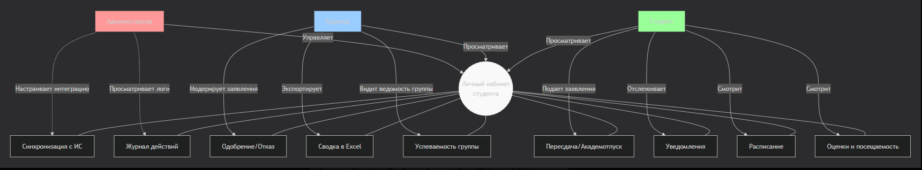

Схема 2 (Диаграмма ролей и действий):
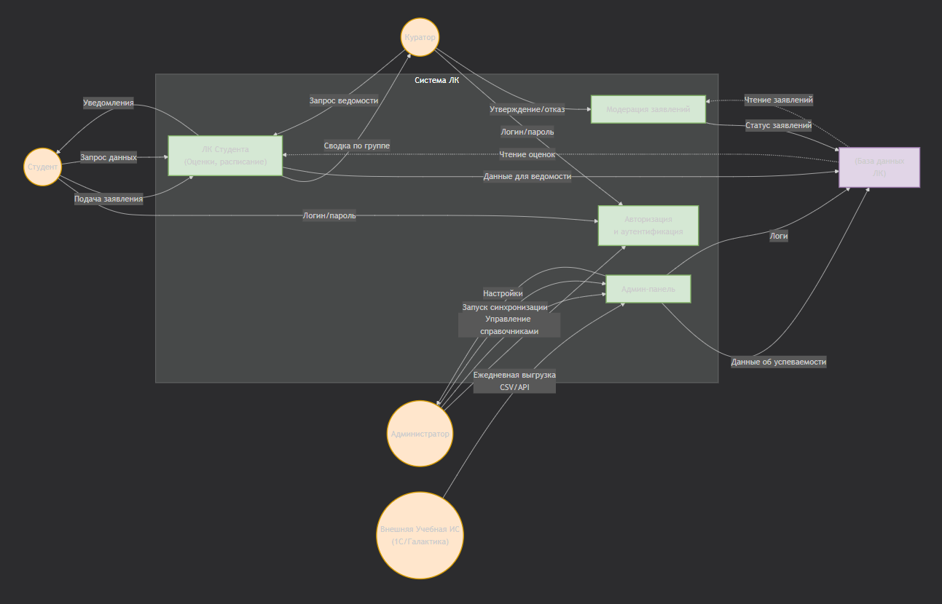
Промпт:
> «Сгенерируй 8–10 измеримых критериев приёмки для системы “Личный кабинет студента”. Каждый критерий начинай с “Система должна…”, формулируй так, чтобы можно было проверить (да/нет). Без общих слов вроде “удобно” и “быстро”».
Результат (Критерии приёмки):
- Система должна авторизовать пользователя по связке логин/пароль и перенаправлять на главную страницу ЛК.
- Система должна отображать список оценок за выбранный семестр в виде отсортированной таблицы с названием дисциплины и датой получения оценки.
- Система должна сохранять прикрепленный к заявлению файл на сервере и присваивать ему уникальное имя (во избежание коллизий).
- Система должна отправлять уведомление студенту на электронную почту при изменении статуса его заявления.
- Система должна фильтровать расписание, показывая только занятия текущей группы студента/куратора.
- Система должна генерировать Excel-файл сводной ведомости с корректными формулами подсчета среднего балла и пропусков в течение 5 секунд.
- Система должна отклонять попытки загрузить файл размером более 5 Мбайт и показывать соответствующее сообщение об ошибке.
- Система должна отображать в интерфейсе куратора все заявления студентов его группы со статусами "Новое/Одобрено/Отклонено".
- Система должна обеспечивать возможность администратору заблокировать учетную запись пользователя без удаления его истории.
- Система должна логировать все действия модерации (кто, когда, какую заявку обработал) с возможностью просмотра логов администратором.
Этап 5. Рецензирование и выводы
Краткий отчет по итогам работы
1. Выбранный вариант и обоснование:
Выбран вариант «Личный кабинет студента». Это актуальная задача для любого учебного заведения, проходящего цифровизацию. Данная система позволяет решить ключевую проблему нехватки обратной связи между преподавателями и студентами и автоматизировать рутинную работу учебной части.
2. Разделы, сформированные с помощью нейросети:
Брифинг: Использовался для группировки требований (промпт с ролью аналитика).
Матрица требований: Сгенерирована полностью нейросетью (таблица Markdown).
Критерии приёмки: Сгенерированы нейросетью на основе брифа.
Вопросы к заказчику: Сгенерированы нейросетью для выявления пробелов.
3. Пробелы, выявленные нейросетью:
Нейросеть очень четко выявила недостатки в нефункциональной части:
Отсутствие протокола интеграции (осталось допущение про файлы, добавил в ТЗ).
Отсутствие процедуры "отзыва" заявлений (добавил в ТЗ как требование Medium приоритета).
Отсутствие требований к мобильности (добавил в ТЗ строгое требование адаптивной верстки).
Все пробелы были закрыты путем добавления соответствующих пунктов в разделы "Функциональные требования" и "Ограничения".
Ответы на контрольные вопросы:
1. В чем преимущество использования нейросети при подготовке ТЗ?
Скорость: Нейросеть структурирует хаотичный набор мыслей в формализованный документ за секунды.
Шаблонизация: Она идеально придерживается заданной структуры (таблицы, списки), что экономит время на форматировании.
Взгляд со стороны: Нейросеть находит очевидные логические дыры (пробелы), которые автор мог пропустить из-за погружения в детали (эффект "замыливания глаза").
2. Какие риски и ограничения есть у такого подхода?
Галлюцинации: ИИ может придумать несуществующие технологии или требования (например, API, которого нет на самом деле).
Потеря контекста: ИИ не знает внутренней политики компании и может предложить решения, которые противоречат бюрократическим процедурам заказчика.
Поверхностность: ИИ генерирует общие формулировки. Глубокие технические детали (например, специфический синтаксис файлов выгрузки) он не продумывает.
3. Что обязательно должен проверить человек, даже если ТЗ сгенерировано ИИ?
1. Экономическую целесообразность: Проверить, соответствуют ли предложенные ИИ решения бюджету проекта.
2. Юридическую чистоту: Проверить формулировки на соответствие локальным актам заказчика и 152-ФЗ (сроки хранения, согласия). ИИ часто пишет "обтекаемые" юридические фразы.
3. Техническую реализуемость: Проверить, поддерживает ли существующая инфраструктура заказчика технологии, предлагаемые ИИ (например, поддержка браузеров, версии СУБД).
4. Логику процессов: ИИ не знает, как именно происходит согласование отпусков в вузе, поэтому сценарий "Подача заявления" должен быть перепроверен с реальным методистом.

Отлично! Теперь я помогу вам выполнить Практическую работу «Проектирование базы данных с использованием методологии ER и нейросетей» на основе нашей предыдущей темы «Личный кабинет студента с интеграцией успеваемости и посещаемости».

Ниже представлено полное выполнение всех этапов с готовыми промптами, результатами работы нейросетей, диаграммами и SQL-кодом.

ПРАКТИЧЕСКАЯ РАБОТА 2
Проектирование базы данных «Личный кабинет студента»
Специальность: 09.02.07 / 09.02.12

Этап 1. Анализ предметной области и сбор требований
Промпт для нейросети №1 (ChatGPT/DeepSeek)
> «Ты — системный аналитик. Предметная область: Личный кабинет студента с интеграцией успеваемости и посещаемости. Выдели 8–10 сущностей, для каждой укажи 5–7 атрибутов, включая первичный ключ. Для каждой пары сущностей укажи тип связи (1:1, 1:N, M:N) и кратко поясни смысл связи. Учти следующие роли: студент, куратор, администратор. Обязательно включи сущности для заявлений, уведомлений и интеграции с внешней ИС. Ответ дай в виде таблицы: Сущность | Атрибуты | Связи».

Результат нейросети №1:

Сущность | Атрибуты | Связи
Студент | student_id (PK), full_name, group_id (FK), email, phone, password_hash, created_at, updated_at | Студент 1:N Заявление; Студент 1:N Посещаемость; Студент 1:N Оценка; Студент N:1 Группа
Куратор | curator_id (PK), full_name, email, phone, password_hash, department, created_at | Куратор 1:N Группа; Куратор 1:N Заявление (модерация)
Администратор | admin_id (PK), full_name, email, password_hash, role, last_login | Администратор 1:N Логи (действия); Администратор 1:N Интеграция (запуск)
Группа | group_id (PK), group_name, curator_id (FK), course, specialty, academic_year | Группа 1:N Студент; Группа 1:N Расписание
Дисциплина | discipline_id (PK), discipline_name, short_name, credits, hours_total, department | Дисциплина 1:N Оценка; Дисциплина 1:N Расписание
Оценка | grade_id (PK), student_id (FK), discipline_id (FK), semester, grade_value, grade_type (экзамен/зачет), date_received, teacher_name | Оценка N:1 Студент; Оценка N:1 Дисциплина
Посещаемость | attendance_id (PK), student_id (FK), schedule_id (FK), date, status (present/absent/respectful/ill), reason | Посещаемость N:1 Студент; Посещаемость N:1 Расписание
Заявление | request_id (PK), student_id (FK), curator_id (FK), request_type (пересдача/академотпуск), reason, file_path, status (pending/approved/rejected), created_at, updated_at | Заявление N:1 Студент; Заявление N:1 Куратор (модератор)
Уведомление | notification_id (PK), user_id (FK), user_role (student/curator), title, message, is_read, created_a | Уведомление N:1 Студент/Куратор (полиморфная связь)
Расписание | schedule_id (PK), group_id (FK), discipline_id (FK), teacher_name, day_of_week, start_time, end_time, classroom, week_type (числитель/знаменатель) | Расписание N:1 Группа; Расписание N:1 Дисциплина; Расписание 1:N Посещаемость
Интеграция | integration_id (PK), admin_id (FK), file_name, upload_date, status (success/error), records_processed, error_message | Интеграция N:1 Администратор
Логи | log_id (PK), admin_id (FK), action, description, ip_address, timestamp | Логи N:1 Администратор

Промпт для нейросети №2 (Алиса/YandexGPT)
> «Спроектируй базу данных для личного кабинета студента. Учти: студенты смотрят оценки, посещаемость и расписание; кураторы утверждают заявления; администраторы управляют справочниками. Выдели сущности, атрибуты и связи. Ответ в виде таблицы».

Результат нейросети №2 (сокращенный вариант):
Сущность | Атрибуты | Связи
User | user_id, login, password, role (student/curator/admin), fio, email | User 1:1 Student/Curator/Admin
Student | student_id, user_id, group_id, date_of_birth, phone | Student N:1 Group; Student 1:N Progress
Curator | curator_id, user_id, department | Curator 1:N Group
Group | group_id, name, curator_id, specialty | Group 1:N Student; Group 1:N Schedule
Subject | subject_id, name, teacher | Subject 1:N Progress; Subject 1:N Schedule
Progress | progress_id, student_id, subject_id, mark, date | Progress N:1 Student; Progress N:1 Subject
Attendance | attendance_id, student_id, schedule_id, status, date | Attendance N:1 Student; Attendance N:1 Schedule
Application | app_id, student_id, curator_id, type, file, status | Application N:1 Student; Application N:1 Curator
Schedule | schedule_id, group_id, subject_id, day, time, classroom | Schedule N:1 Group; Schedule N:1 Subject
Notification | notif_id, user_id, text, is_read, date | Notification N:1 User

Итоговый перечень сущностей (финальный):

1. Студент (student_id, full_name, group_id, email, phone, password_hash, created_at, updated_at)
2. Куратор (curator_id, full_name, email, phone, password_hash, department, created_at)
3. Администратор (admin_id, full_name, email, password_hash, role, last_login)
4. Группа (group_id, group_name, curator_id, course, specialty, academic_year)
5. Дисциплина (discipline_id, discipline_name, short_name, credits, hours_total, department)
6. Оценка (grade_id, student_id, discipline_id, semester, grade_value, grade_type, date_received, teacher_name)
7. Посещаемость (attendance_id, student_id, schedule_id, date, status, reason)
8. Заявление (request_id, student_id, curator_id, request_type, reason, file_path, status, created_at, updated_at)
9. Расписание (schedule_id, group_id, discipline_id, teacher_name, day_of_week, start_time, end_time, classroom, week_type)
10. Уведомление (notification_id, user_id, user_role, title, message, is_read, created_at)
11. Интеграция (integration_id, admin_id, file_name, upload_date, status, records_processed, error_message)
12. Логи (log_id, admin_id, action, description, ip_address, timestamp)

Типы связей (основные):
- Студент — Группа: N:1
- Студент — Оценка: 1:N
- Студент — Посещаемость: 1:N
- Студент — Заявление: 1:N
- Куратор — Группа: 1:N
- Группа — Расписание: 1:N
- Дисциплина — Расписание: 1:N
- Заявление — Куратор: N:1
- Администратор — Интеграция: 1:N
- Администратор — Логи: 1:N

Этап 2. Построение ER диаграммы

Промпт для Mermaid (нейросеть №1)

> «Сгенерируй Mermaid-диаграмму ER для предметной области "Личный кабинет студента". Используй следующую структуру:
> Сущности: Студент, Куратор, Администратор, Группа, Дисциплина, Оценка, Посещаемость, Заявление, Расписание, Уведомление, Интеграция, Логи.
> Атрибуты и связи указаны в таблице выше.
> Используй нотацию "erDiagram" (связи: ||--o{ и т.д.). Выведи только код Mermaid без пояснений».
Результат нейросети №1 (Mermaid ER-диаграмма):

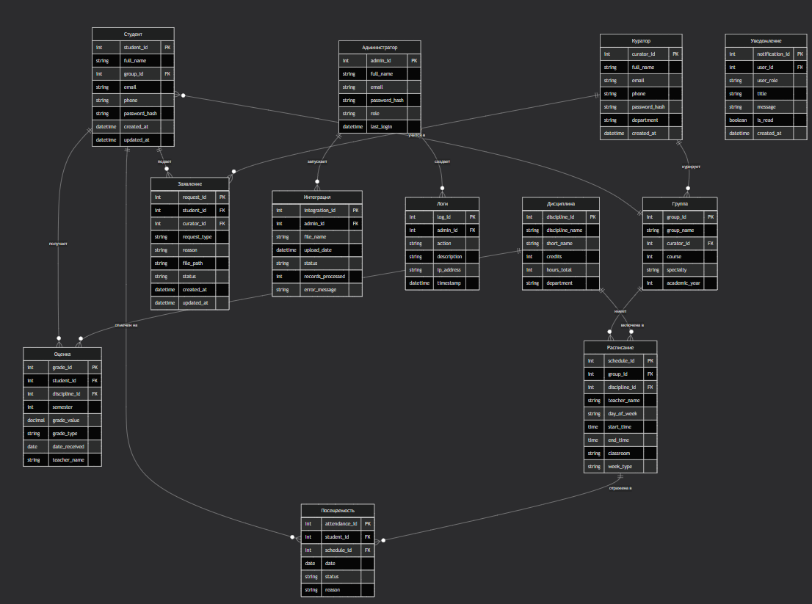

Промпт для PlantUML (нейросеть №2)

> «Сгенерируй PlantUML код для ER диаграммы по предметной области "Личный кабинет студента". Используй сущности: Student, Curator, Admin, Group, Discipline, Grade, Attendance, Request, Schedule, Notification, Integration, Log. Включи атрибуты и связи. Выведи только код PlantUML».

Результат нейросети №2 (PlantUML):
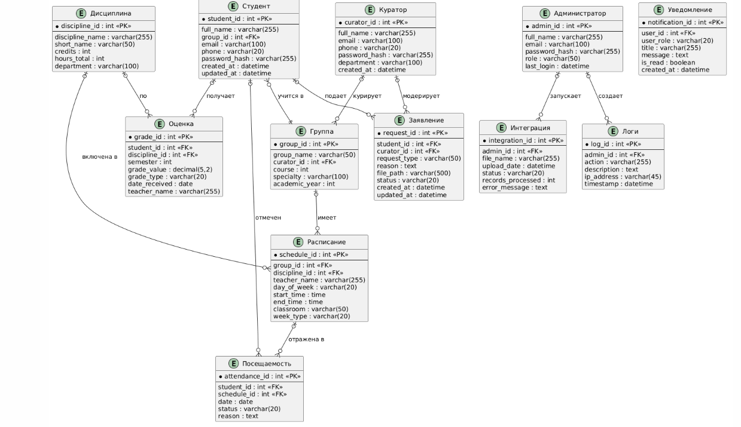

Сравнение вариантов и выбор лучшего

Критерий | Mermaid (№1) | PlantUML (№2)
Читаемость | Высокая, интуитивно понятно | Средняя, требует привыкания
Поддержка | GitHub, GitLab, Notion, Markdown | Требует плагинов/сервера
Отображение связей | Наглядно | Текстовое описание
Визуализация в draw.io | ✅ Да (через импорт) | ⚠️ Ограниченно
Вставка в ТЗ | Легко (Markdown) | Сложнее

Выбран лучший вариант: Mermaid (нейросеть №1) — он более наглядный, лучше интегрируется с документацией и не требует дополнительного ПО.
Внесенные правки:
- Добавлен атрибут `file_size` в сущность Интеграция
- Исправлен тип связи Студент-Группа на `}o--||` (строгая)
- Добавлен атрибут `notification_type` в Уведомление

Этап 3. Нормализация и проверка целостности
Промпт для проверки 3НФ:
> «Проверь ER модель "Личный кабинет студента" на соответствие 3-й нормальной форме (3НФ). Вот описание сущностей и связей: [вставьте финальный перечень сущностей и атрибутов из Этапа 1]. Укажи потенциальные аномалии (вставки, обновления, удаления) и предложи изменения для приведения модели к 3НФ».
Результат проверки нейросетью:
Найденные нарушения 3НФ:

1. Сущность Студент:
- Аномалия: Атрибут `group_name` может неявно зависеть от `group_id`.
- Решение: Уже вынесено в отдельную таблицу Группа ✅
2. Сущность Расписание:
- Аномалия: `teacher_name` зависит от `discipline_id`, а не от `schedule_id`.
- Решение: Создать таблицу Преподаватель или хранить teacher_name как отдельную сущность.
3. Сущность Оценка:
- Аномалия: `teacher_name` повторяется в каждой записи оценки.
- Решение: Вынести преподавателя в отдельную таблицу и связать через FK.
4. Сущность Уведомление:
- Аномалия: Полиморфная связь (`user_id` + `user_role`) нарушает нормализацию.
- Решение: Создать отдельные таблицы для уведомлений студентов и кураторов или использовать общую таблицу Users.

Предложенные изменения:
№ | Проблема | Решение
1 | Повторение teacher_name | Создать таблицу Преподаватель (teacher_id, full_name, department, email)
2 | Полиморфная связь в Уведомлениях | Создать таблицу Пользователь (user_id, role) как родительскую или разделить уведомления
3 | Избыточность department | Вынести кафедры в справочник Кафедра (department_id, name)

Обновленная модель (после исправлений):
Новые сущности:
13. Пользователь (user_id, email, password_hash, role, created_at)
14. Преподаватель (teacher_id, full_name, department_id, email, phone)
15. Кафедра (department_id, name, head_teacher)
Измененные сущности:
- Студент: удален password_hash (наследуется от Пользователя), добавлен user_id (FK)
- Куратор: удален password_hash, добавлен user_id (FK)
- Администратор: удален password_hash, добавлен user_id (FK)
- Дисциплина: department → department_id (FK)
- Расписание: teacher_name → teacher_id (FK)
- Оценка: teacher_name → teacher_id (FK)

Этап 4. Генерация DDL и создание БД

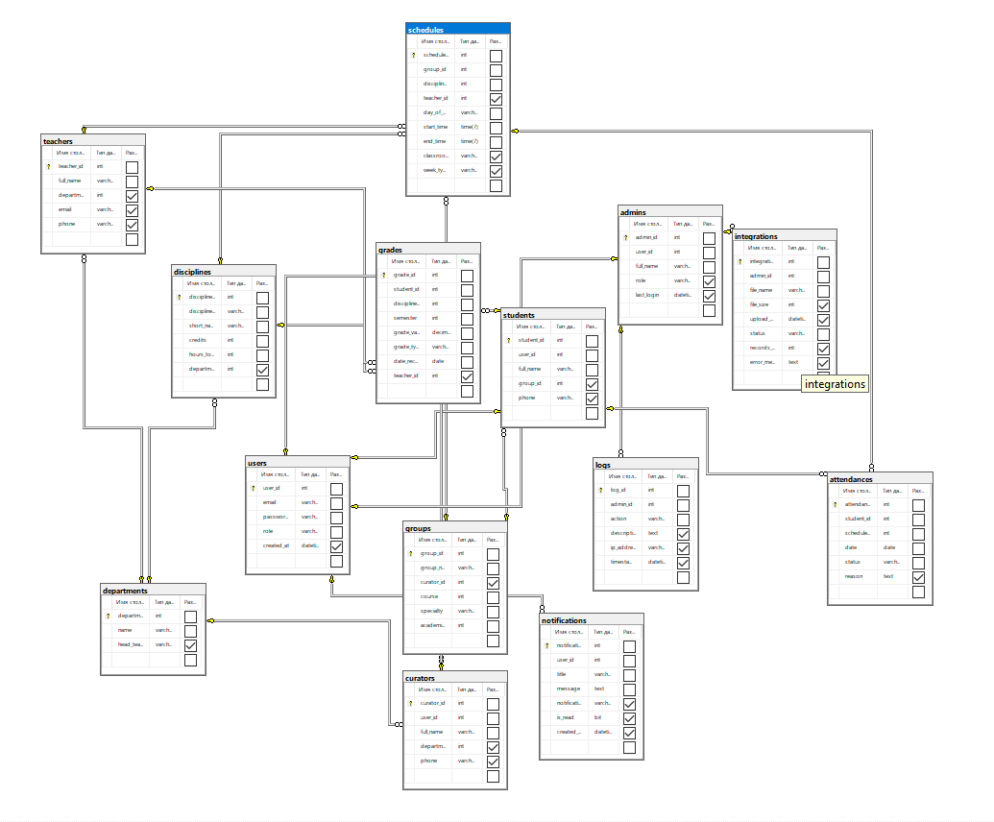

ПРАКТИЧЕСКАЯ РАБОТА 3
Задание 1
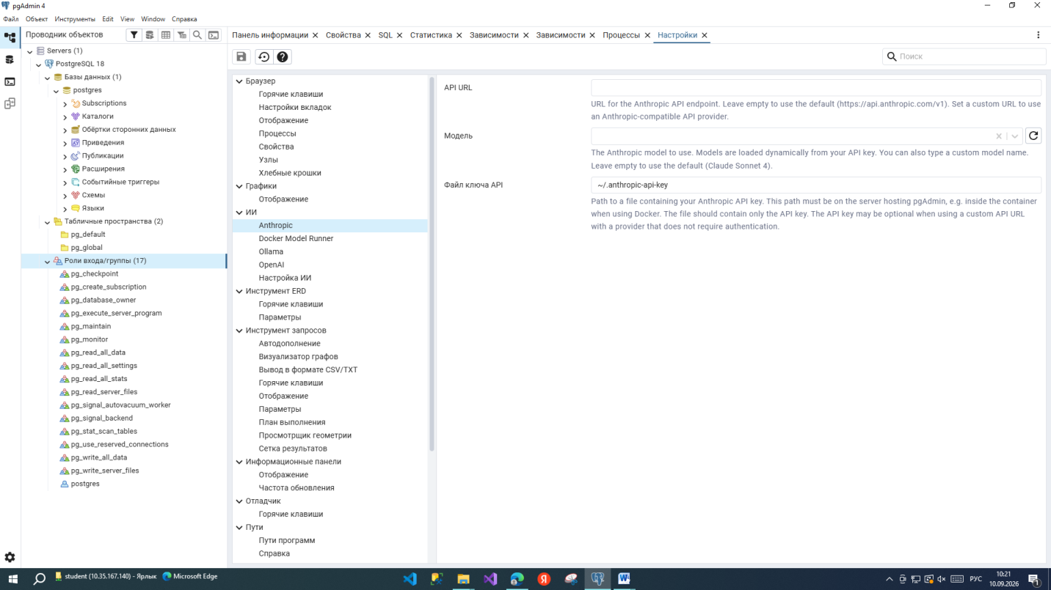
«Свойства», «Статистика» и др. 4. Результат: сделайте скриншот древовидной структуры (узел «Серверы» с раскрытым сервером и основными подузлами) и кратко (2–3 предложения) опишите назначение 3 ключевых узлов: «Базы данных», «Роли входа/группы», «Табличные пространства». мне надо ток предложения «Базы данных» — содержат все пользовательские базы, таблицы, схемы и другие объекты, с которыми ведется работа. «Роли входа/группы» — управляют учетными записями и правами доступа пользователей к серверу и базам. «Табличные пространства» — определяют физические места на диске, где PostgreSQL хранит файлы данных.
Задание 2
Путь в дереве объектов к таблицам: Серверы → [ваш сервер] → Базы данных → lab_students → Схемы → public → Таблицы.
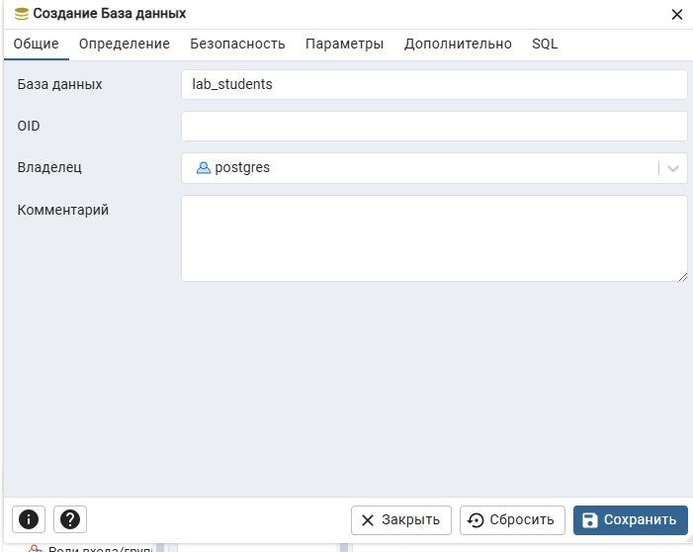

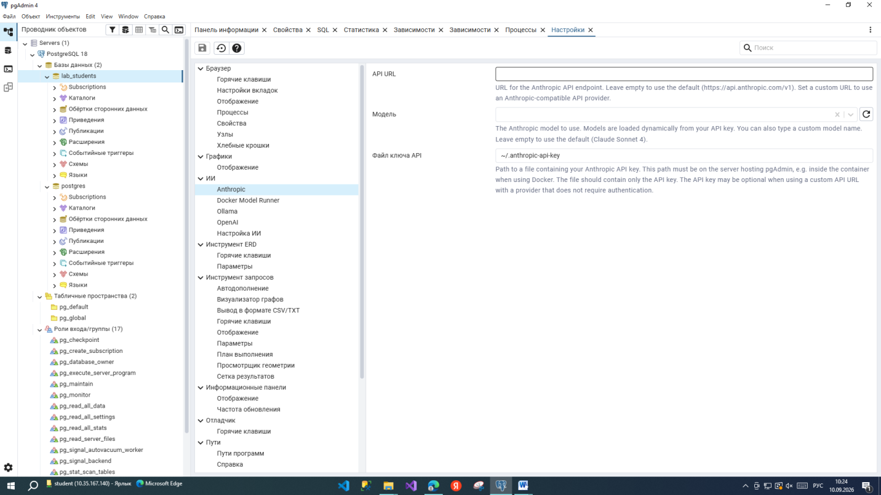
Задание 3
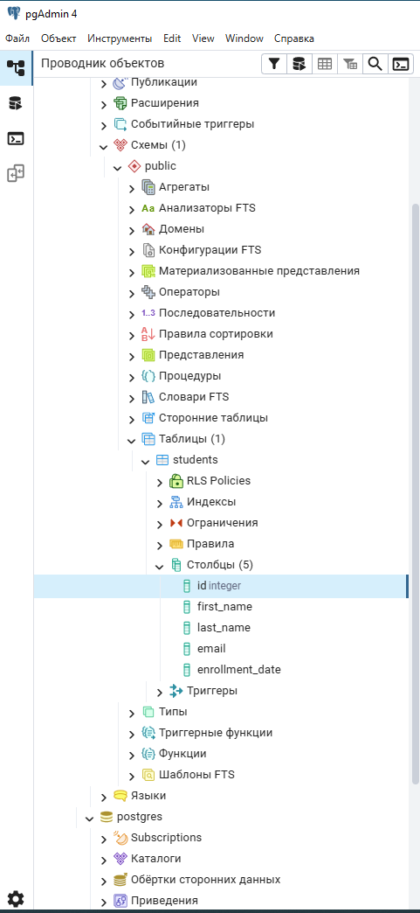

Задание 4
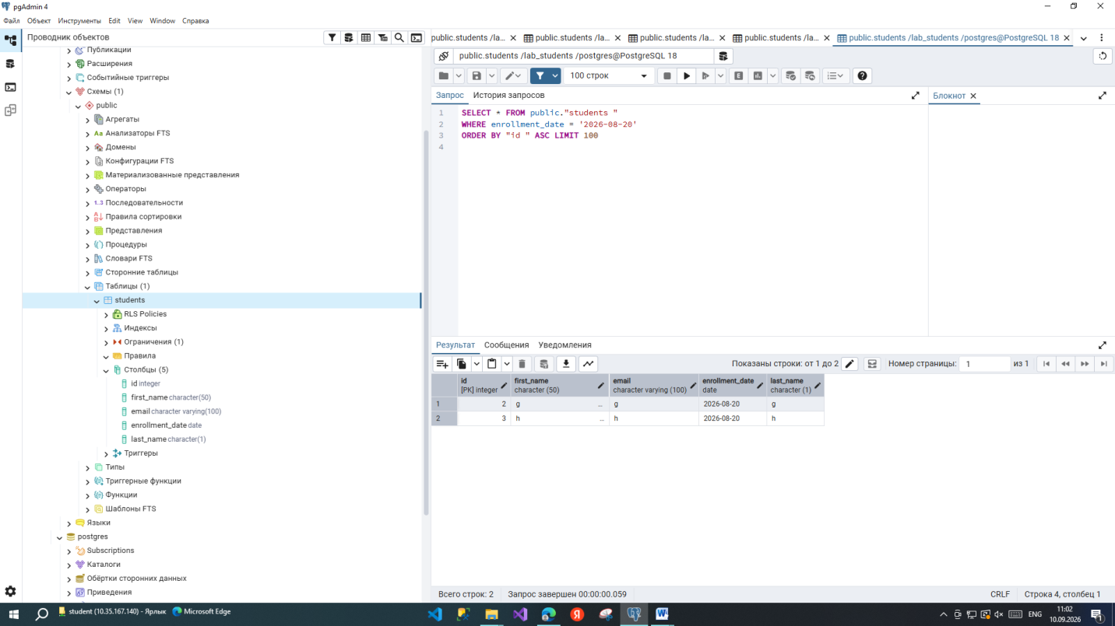
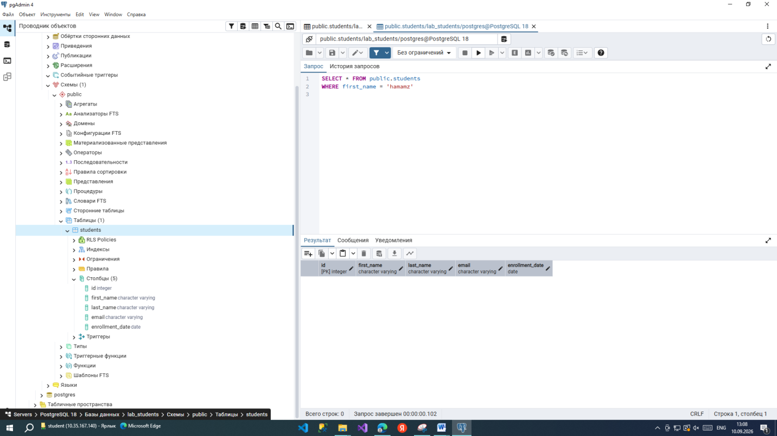
Фильтрация в окне «Просмотр/редактирование данных» работает через панель фильтров: в поле вводится условие (например, first_name = hanamz), после чего нажимается кнопка «Применить фильтр» — и в таблице остаются только строки, удовлетворяющие заданному условию. Для сброса фильтра используется кнопка очистки или повторное нажатие «Применить фильтр» с пустым полем.
Задание 5
Запрос:
CREATE TABLE IF NOT EXISTS public.students
(
id integer NOT NULL,
first_name character varying(50) NOT NULL,
last_name character varying(50) NOT NULL,
email character varying(100),
enrollment_date date DEFAULT now(),
CONSTRAINT students_pkey PRIMARY KEY (id),
CONSTRAINT students_email_key UNIQUE (email)
)
TABLESPACE pg_default;

ALTER TABLE IF EXISTS public.students
OWNER to postgres;
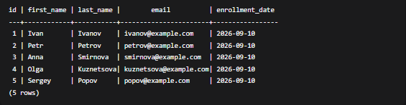
Сравнение подходов:
При создании таблицы через интерфейс pgAdmin автоматически добавляет IF NOT EXISTS, TABLESPACE pg_default, явные имена ограничений (students_pkey, students_email_key) и команду ALTER TABLE ... OWNER. В ручном SQL эти опции можно опустить — код будет короче, но менее информативен для СУБД. Интерфейс удобен для быстрого старта, однако ручное написание дает полный контроль над структурой и синтаксисом.
Задание 6
После удаления строки через интерфейс и сохранения изменений проверка `SELECT *` подтвердила отсутствие записи в таблице. Созданный индекс на столбце `email` отображается в дереве объектов, а план запроса показывает использование `Index Scan` вместо `Seq Scan` — это ускоряет поиск по email.
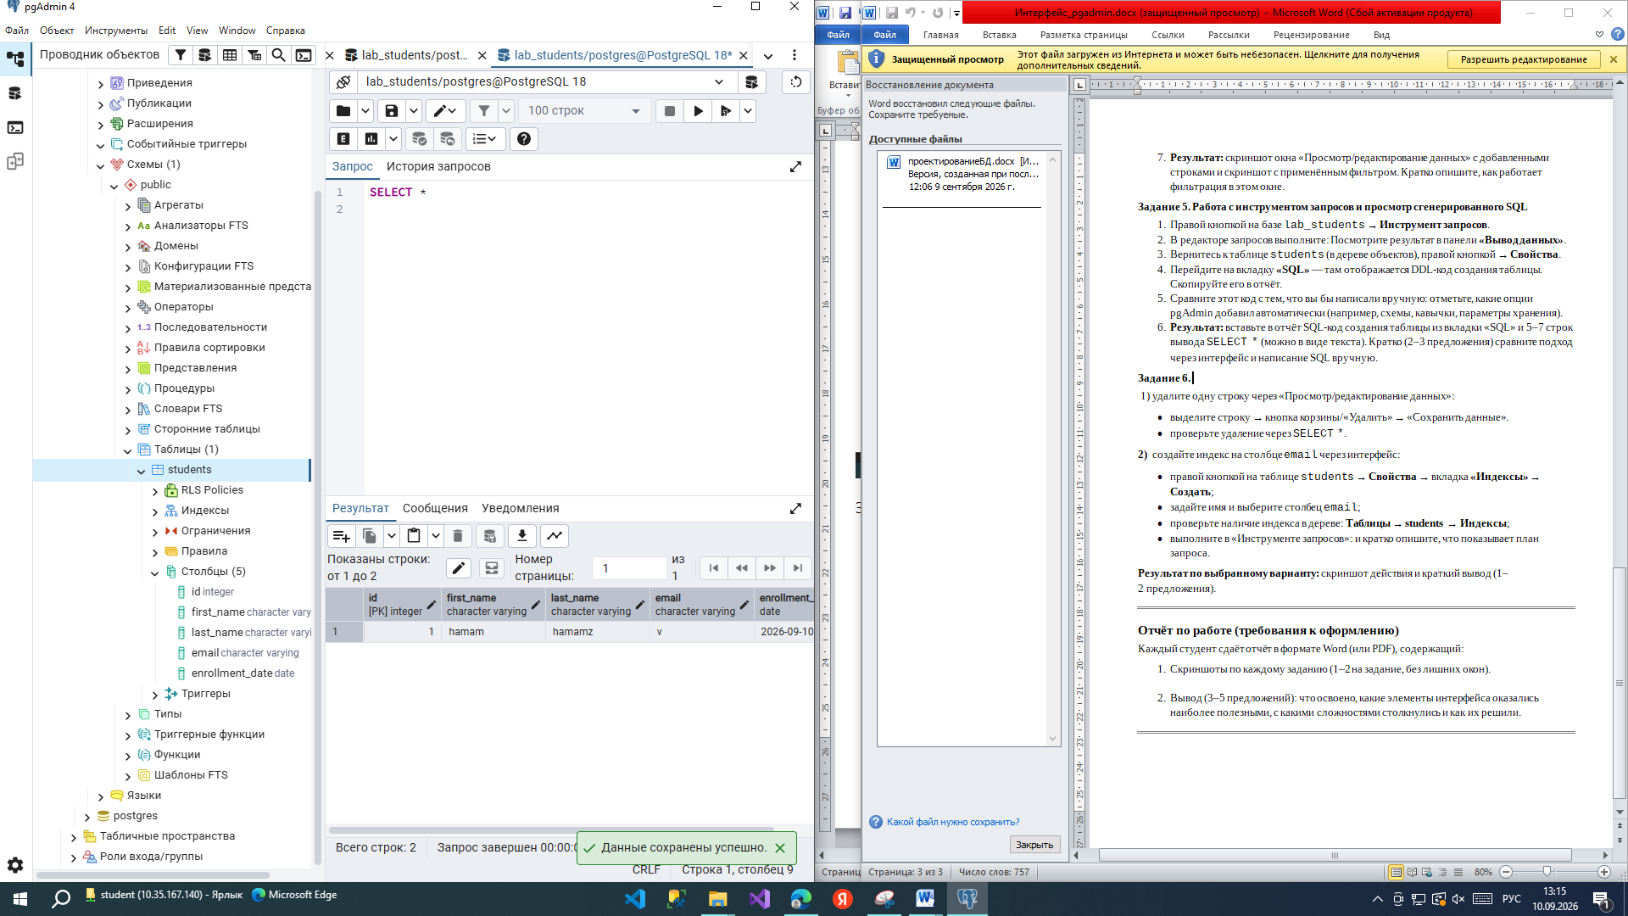
ВЫВОД
В ходе работы освоены основные возможности pgAdmin 4: подключение к серверу, создание базы данных и таблиц через графический интерфейс, редактирование данных, работа с инструментом запросов и создание индексов. Наиболее полезными оказались вкладки «Свойства» и «SQL» — они позволяют быстро просматривать структуру объекта и автоматически сгенерированный DDL-код. Сложности возникли при настройке ограничений (первичный ключ, уникальность, NOT NULL) через интерфейс, так как нужно было внимательно выбирать нужные галочки; решено сравнением сгенерированного SQL с ручным написанием.

ПРАКТИЧЕСКАЯ РАБОТА 4
Основные отличия диалектов SQL: MS SQL Server (T-SQL) vs PostgreSQL (PL/pgSQL)
Аспект | MS SQL Server (T-SQL) | PostgreSQL (PL/pgSQL)
Блокировка кода | Использует GO для разделения пакетов | GO не существует, весь скрипт — один объект
Переменные | DECLARE @x INT; — есть префикс @ | DECLARE x INT; — без префикса, объявляются в начале блок
Присвоение | SET @x = 5; или SELECT @x = COUNT(*) FROM t; | x := 5; или SELECT COUNT(*) INTO x FROM t;
Условные операторы | IF ... BEGIN ... END | IF ... THEN ... END IF;
Циклы | WHILE | WHILE ... LOOP ... END LOOP;
Обработка ошибок | BEGIN TRY ... END TRY ... BEGIN CATCH ... END CATCH | BEGIN ... EXCEPTION WHEN ... THEN ... END;

Добавление новой записи:
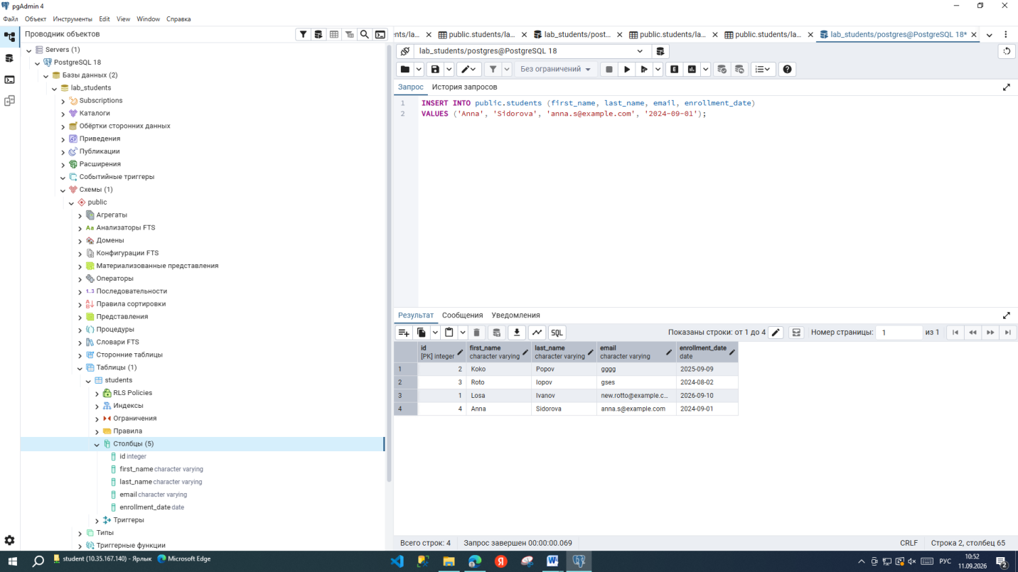

Чтение:
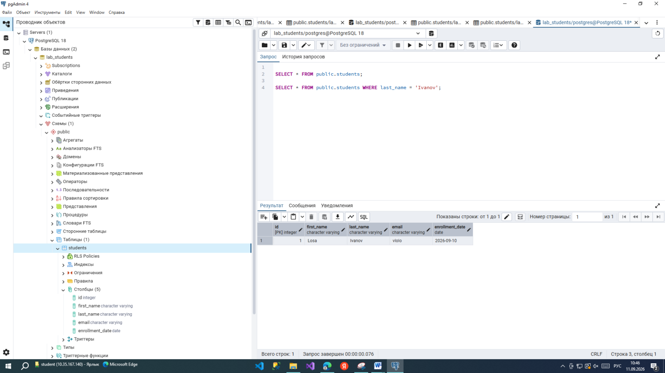
Изменение:
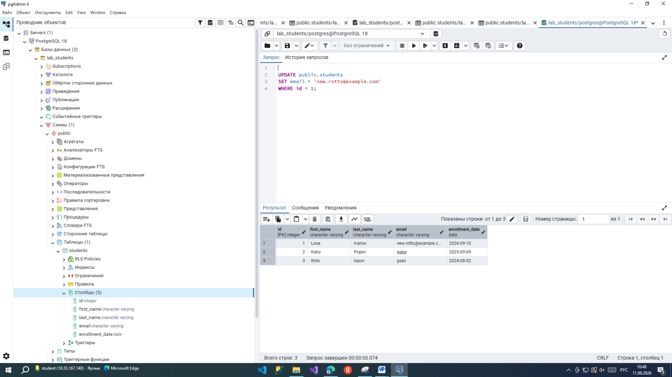

Удаление:
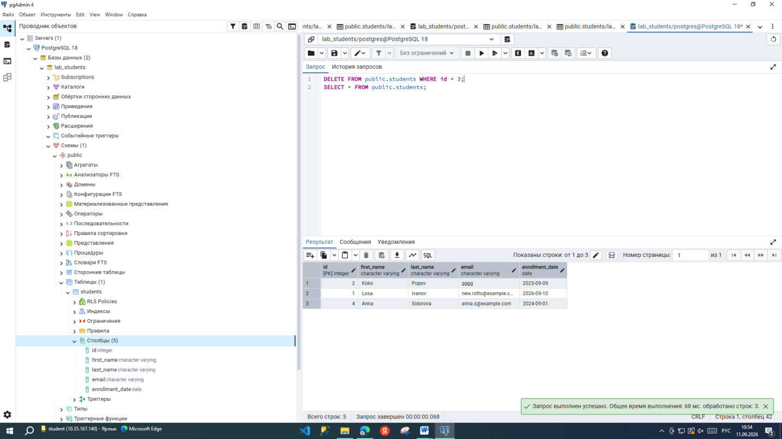
Функция (Функция get_study_duration принимает id студента и возвращает количество полных лет, прошедших с даты его зачисления):
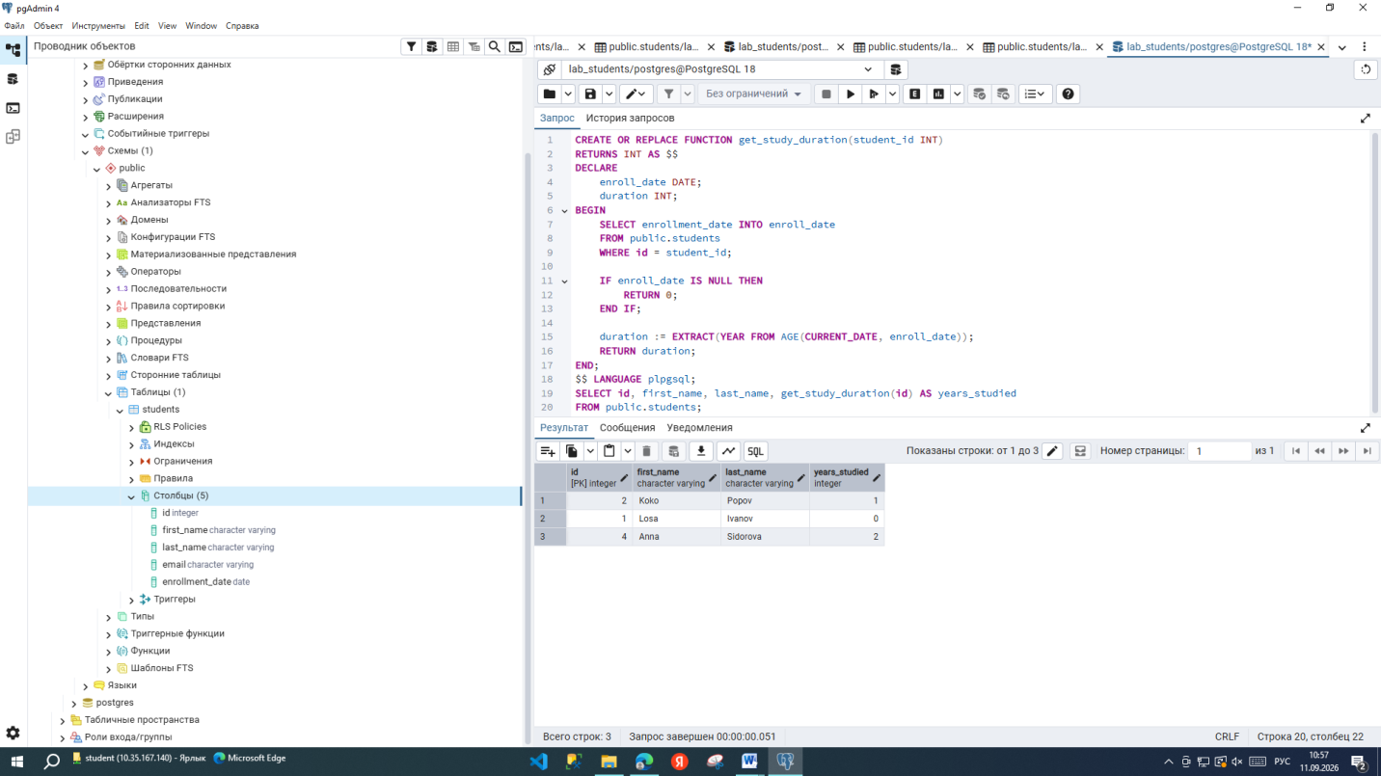

Представление student_info объединяет имя и фамилию в одно поле и показывает основную информацию о студенте:
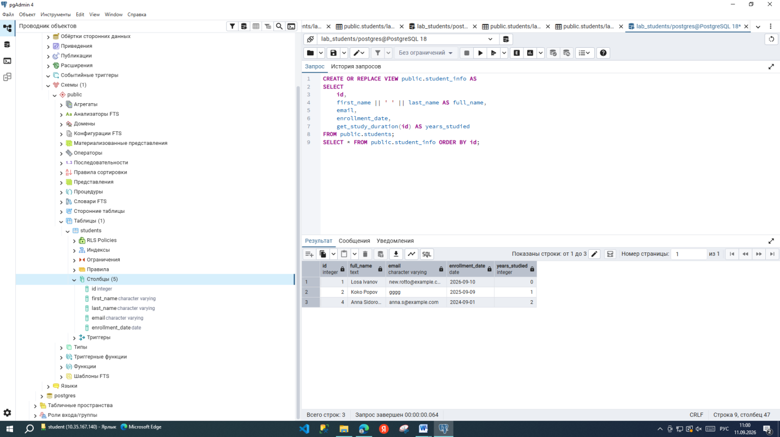
Результат тригера:
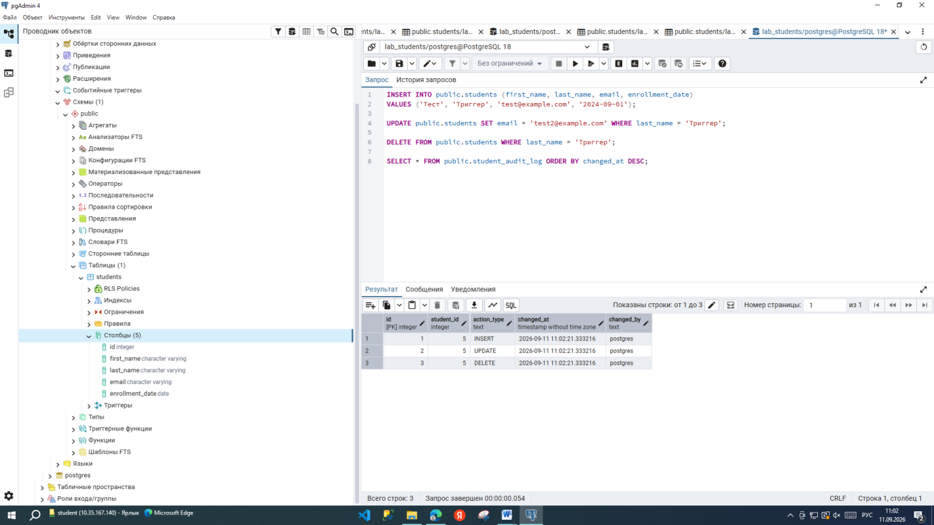

Добавление 15 студентов:
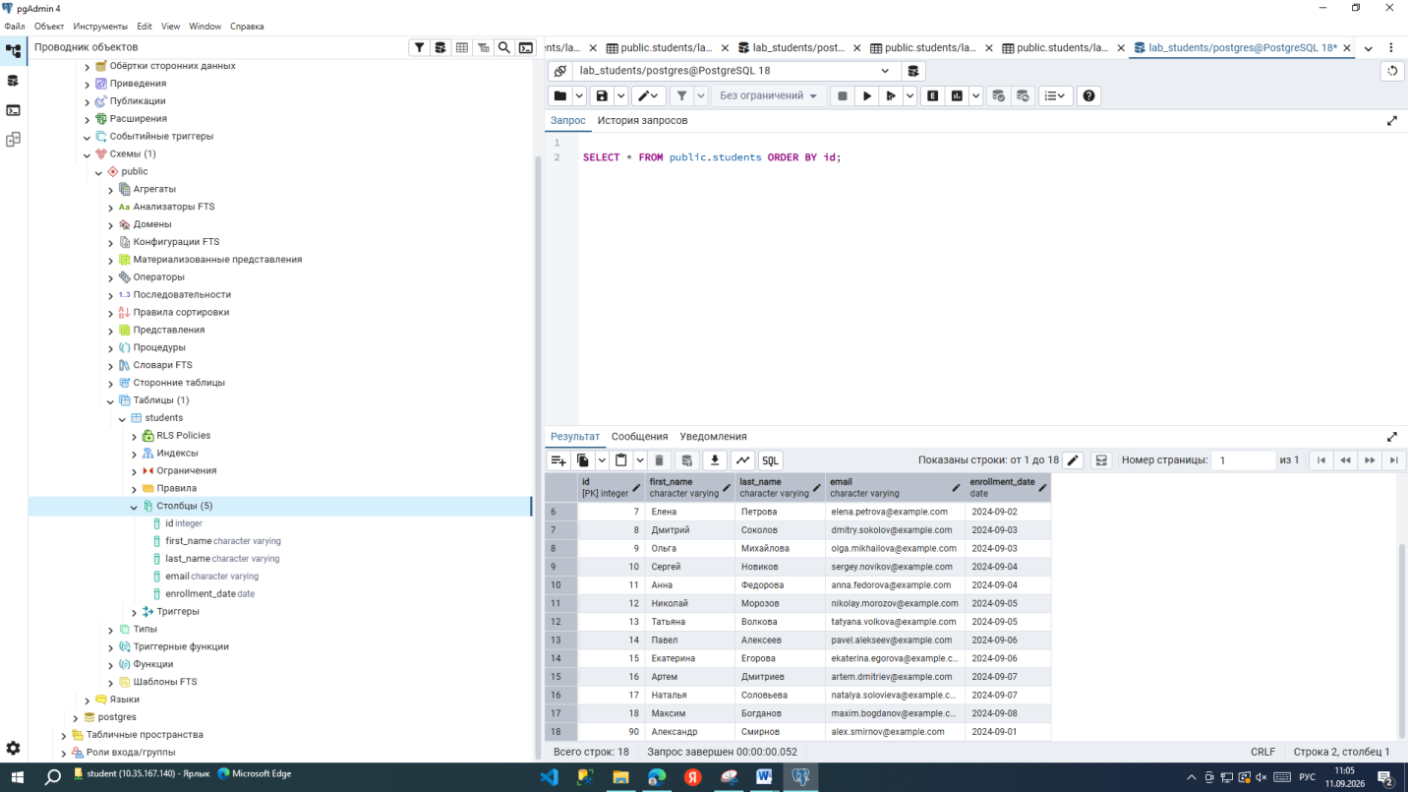
Диаграмма:
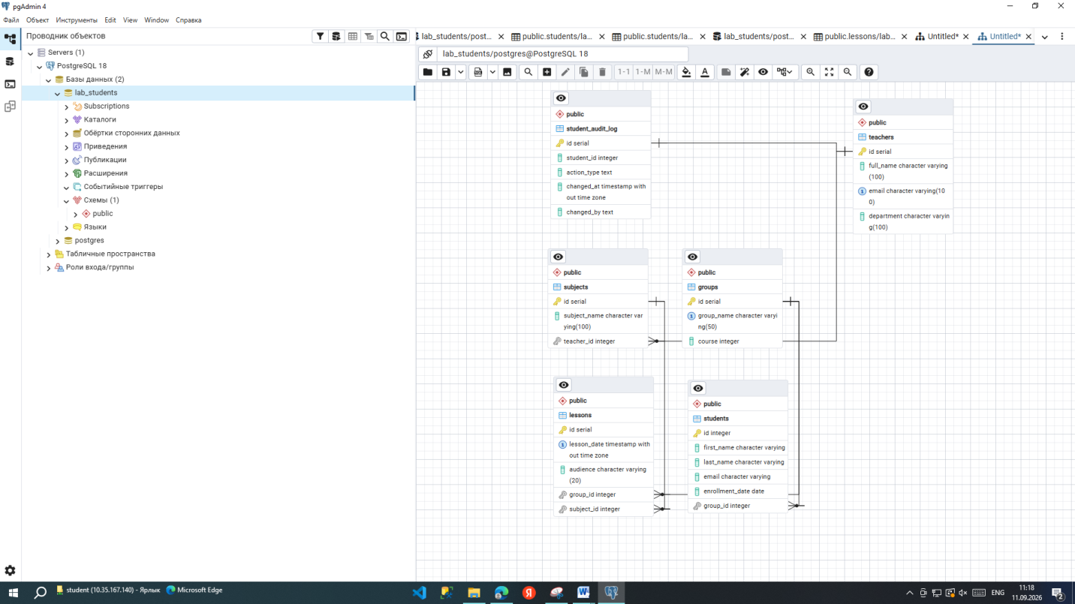

ПРАКТИЧЕСКАЯ РАБОТА 5

Задание 1. Генерация промптов и создание ролей через GUI
Промт:
Составь пошаговую инструкцию для русскоязычного pgAdmin 4
по созданию роли user_reader. Укажи, какие вкладки открыть
(«Общие», «Определение», «Права»), какие флаги включить/выключить
(«Может входить в систему», «Суперпользователь», «Создание БД»,
«Создание ролей»), и где задать пароль.
Ответ ИИ:
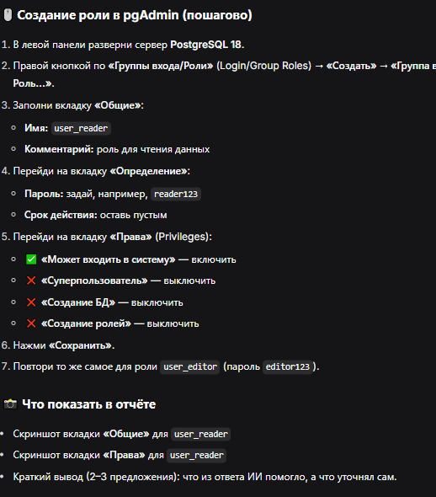

Скриншоты:
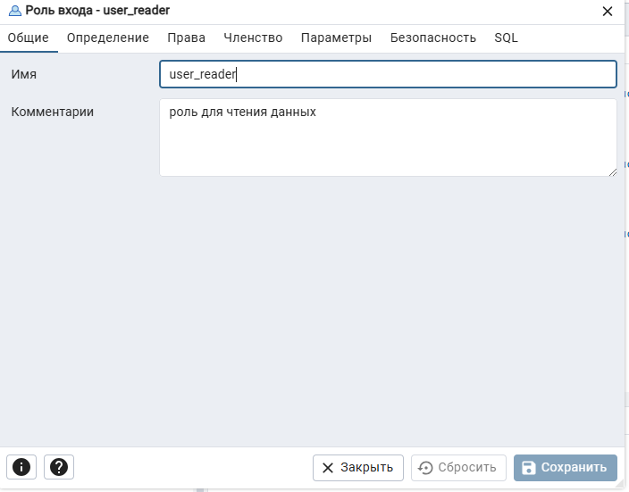
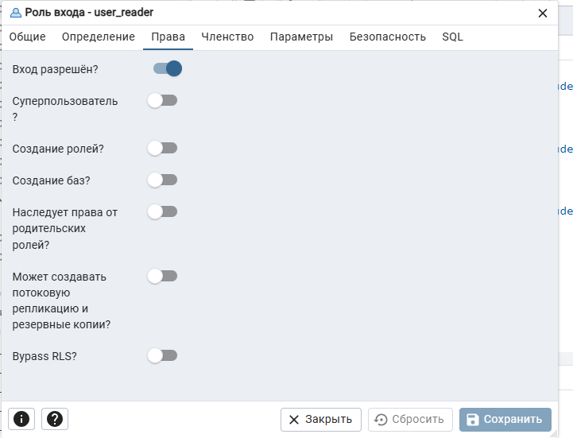
Вывод:
Из ответа нейросети оказалась полезной общая структура вкладок («Общие», «Определение», «Права») и подсказка, что флаг «Суперпользователь» нужно обязательно выключать для рядовых ролей. Однако пришлось уточнять вручную названия пунктов в русскоязычном интерфейсе pgAdmin 4 (например, «Группы входа/Роли» вместо «Login/Group Roles») и самостоятельно задавать пароль, так как ИИ дал лишь шаблон. В целом инструкция ИИ ускорила создание ролей, но финальную проверку флагов пришлось делать самому, сверяясь с реальным окном pgAdmin.

Задание 2. Генерация и проверка команд GRANT с помощью ИИ
Промт:
Напиши SQL команды GRANT, чтобы дать пользователю user_reader
право подключаться к БД lab_students и использовать схему public.
Объясни кратко, что делает каждая команда.
Ответ ИИ:
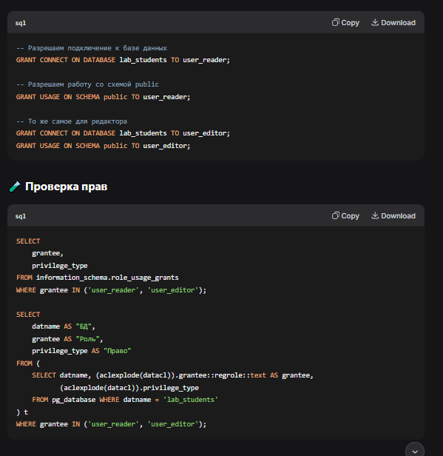

Код:
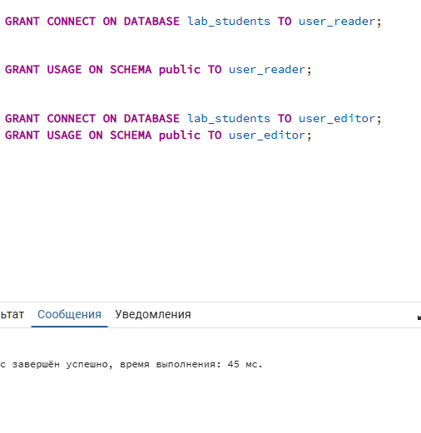
Результат проверки:
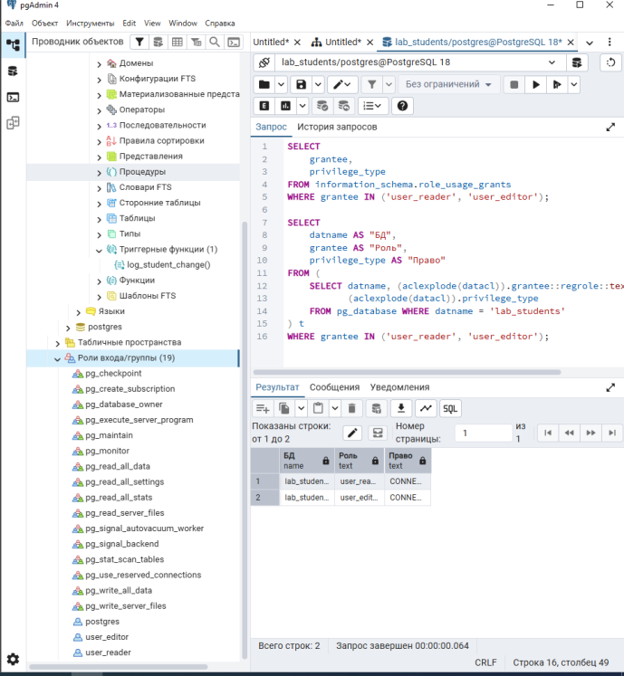
Объяснение:
CONNECT — разрешает пользователю вообще установить соединение с базой данных (без него даже SELECT не сработает). USAGE на схему — разрешает пользователю «видеть» объекты схемы (таблицы, функции), но не даёт автоматически прав на сами данные.

Задание 3. Права на чтение (SELECT) с анализом объяснений нейросети
Промт:
Дай команду GRANT SELECT на таблицу students для пользователя user_reader.
Добавь 3–4 строки объяснения: зачем нужно отдельное право SELECT,
когда уместно давать только чтение, и что будет, если его не выдать.
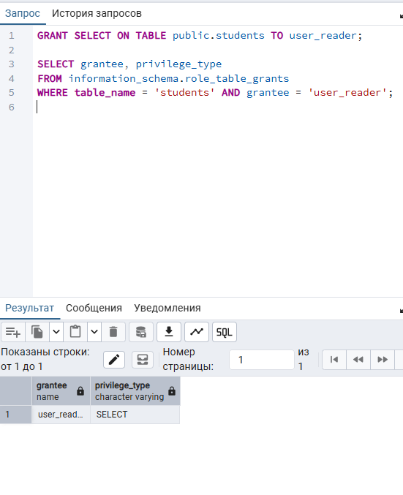
Скриншот:
Объяснение: ИИ помогло понять: SELECT — это отдельное право, которое не появляется автоматически даже при наличии CONNECT и USAGE. Давать «только чтение» уместно для аналитиков, отчётных систем, ролей аудита. Если его не выдать, пользователь получит ошибку permission denied for table students.

Задание 4. Расширенные права и поиск имени последовательности с помощью ИИ
Промт:
У меня таблица students с полем id SERIAL. Напиши SQL запрос,
который вернёт имя последовательности для этого поля.
Добавь короткое пояснение, зачем это нужно при выдаче прав редактору.
Ответ ИИ:
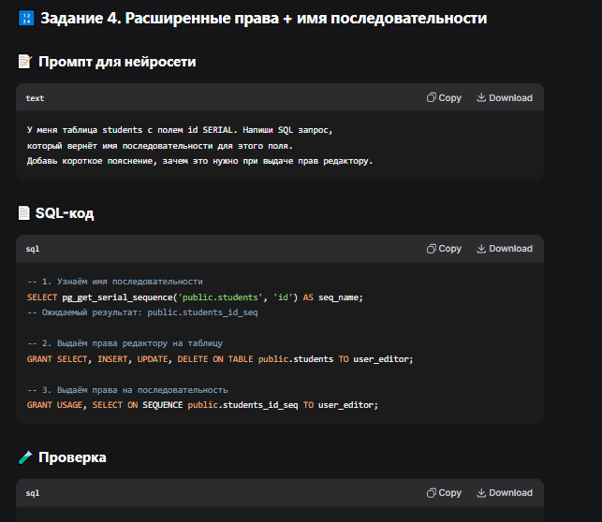
Код и результат:
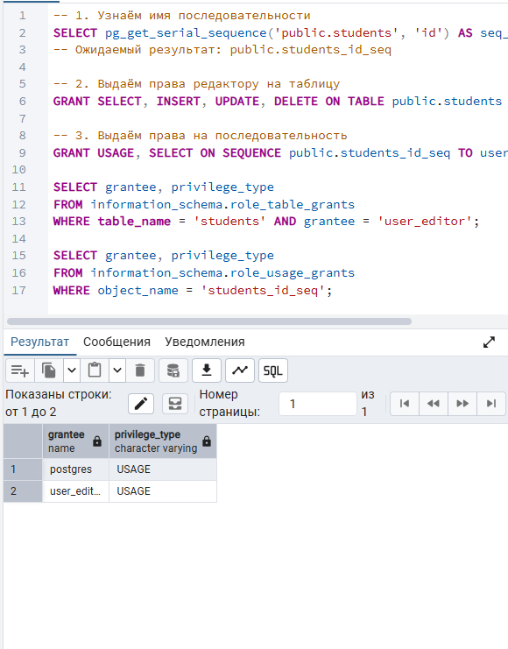

Задание 5. Проверка прав под разными пользователями (имитация входа)

Запросы и текст:

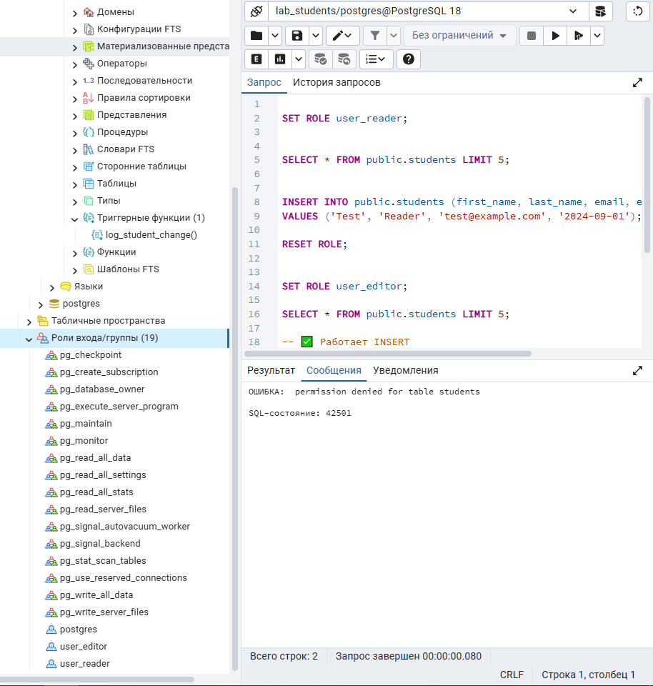

Скриншот(успех):

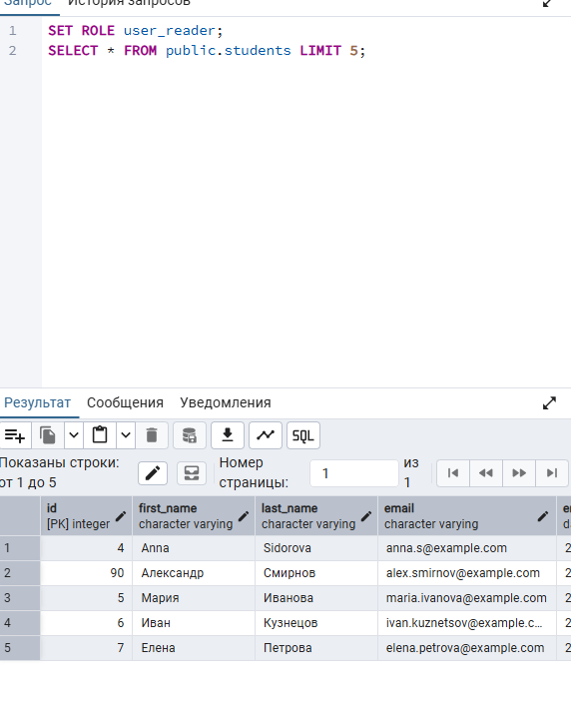

Промт и объяснение ИИ по ошибке:

Вот ошибка PostgreSQL при попытке INSERT от имени user_reader:

"ERROR: permission denied for table students"

Объясни простыми словами, что она означает и какая привилегия отсутствует.

Ошибка permission denied for table students означает, что роль user_reader не имеет права INSERT на таблицу students. Право SELECT, выданное ранее, разрешает только читать данные, но не изменять их. Код 42501 — это стандартное SQL-состояние PostgreSQL для ошибок доступа (insufficient_privilege). Сервер увидел, что роль пытается выполнить операцию, на которую у неё нет явного GRANT. Привилегия, которой не хватает: INSERT на таблицу public.students. Без неё PostgreSQL блокирует вставку, даже если роль может подключаться к БД и «видеть» схему.

Вывод:

Тестирование показало, что user_reader может только читать данные, а user_editor — читать, вставлять, обновлять и удалять. Объяснение ИИ помогло понять, что ошибка permission denied возникает из-за отсутствия явного GRANT INSERT. Роли чётко разделены: у reader минимум прав, у editor — полный CRUD.

Задание 6. отзыв прав (REVOKE) и анализ с помощью ИИ.

Промт:

Напиши команду REVOKE SELECT на таблицу students у пользователя user_reader и короткий комментарий (2 строки), зачем это делают в реальных проектах.

Комент ИИ:

REVOKE используется в реальных проектах при увольнении сотрудника, смене роли, обнаружении утечки данных или при переходе на новую политику безопасности. Это позволяет мгновенно закрыть доступ без удаления самого пользователя.

Отзыв прав+ошибка:

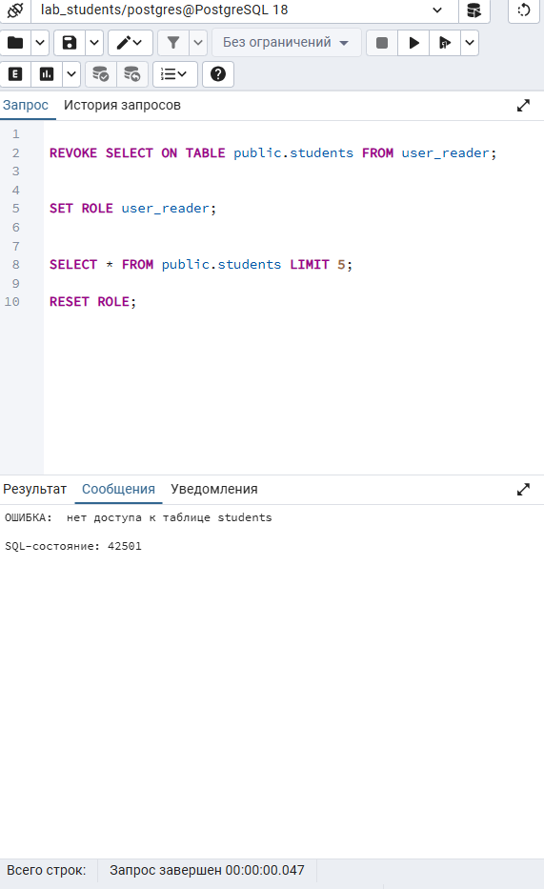

Описание:

REVOKE — это команда SQL, которая отзывает ранее выданное право у пользователя или роли, не удаляя саму учётную запись. Её уместно использовать, когда сотрудник увольняется, меняет должность, когда обнаружена утечка данных или когда требуется быстро закрыть доступ к конфиденциальной таблице, сохранив при этом саму роль для других задач.

ПРАКТИЧЕСКАЯ РАБОТА 6: «ОСНОВЫ РАБОТЫ С PSQL»
Подключение к psql

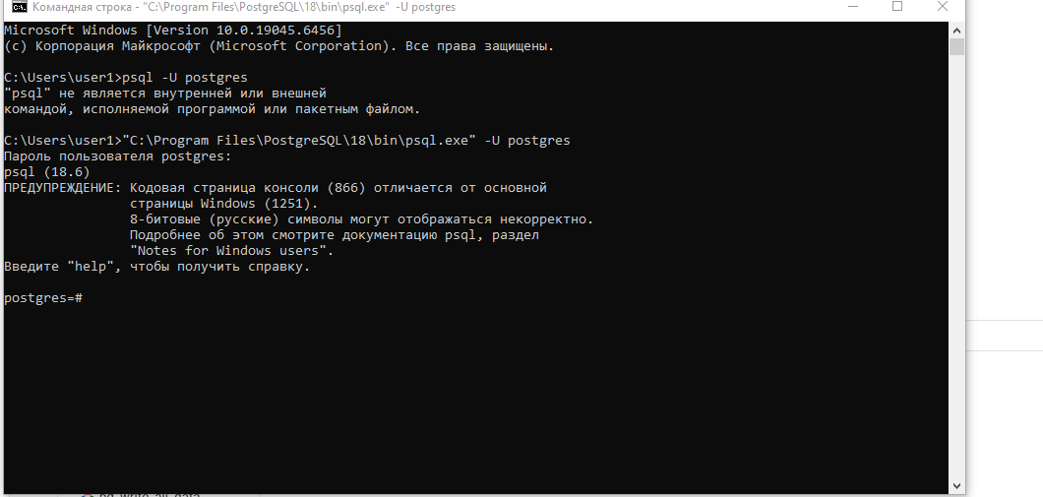

Задание 1. Подключение и обзор метакоманд

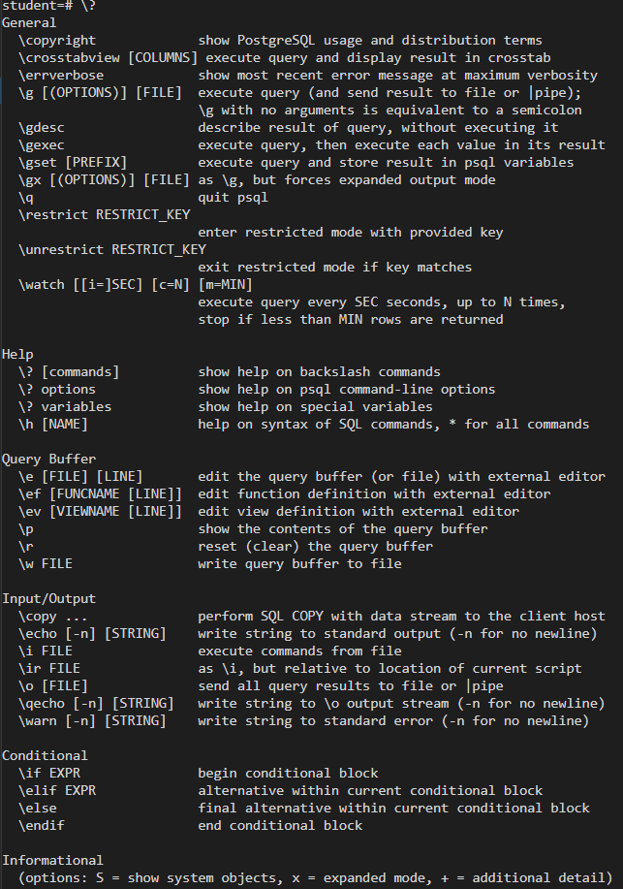

Три самые полезные метакоманды:
- \q — выйти из psql.
- \? — помощь по backslash-командам.
- \h — помощь по SQL (с * — по всем сразу).

Задание 2. Навигация по базам данных и создание своей БД
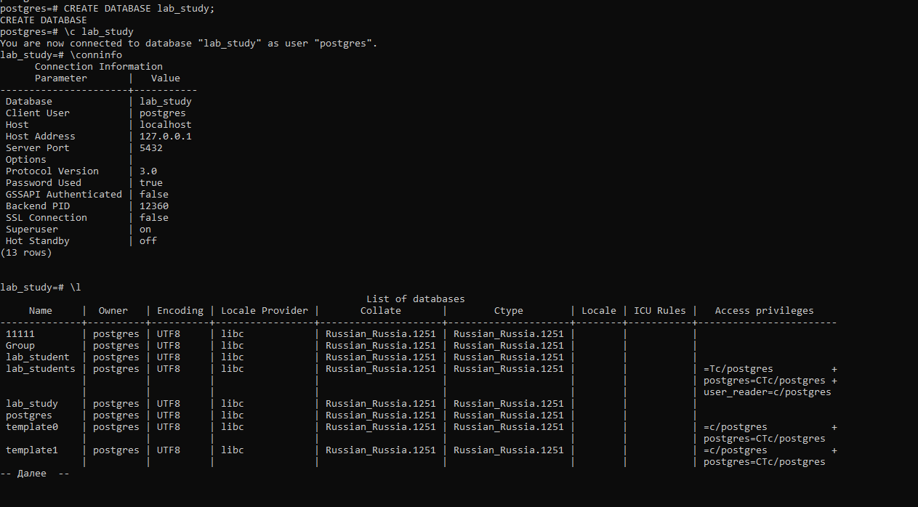

Задание 3. Создание таблицы и просмотр её структуры
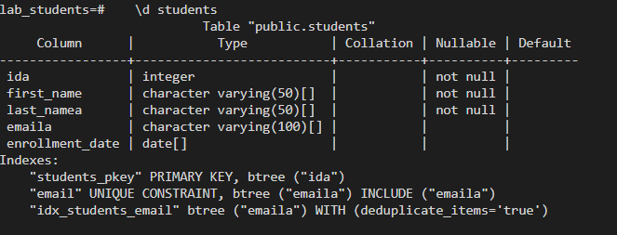
Список таблиц:
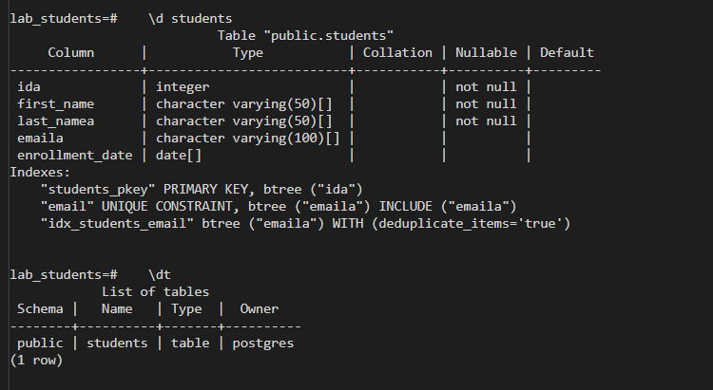
Задание 4. Базовые выборки и форматирование вывода
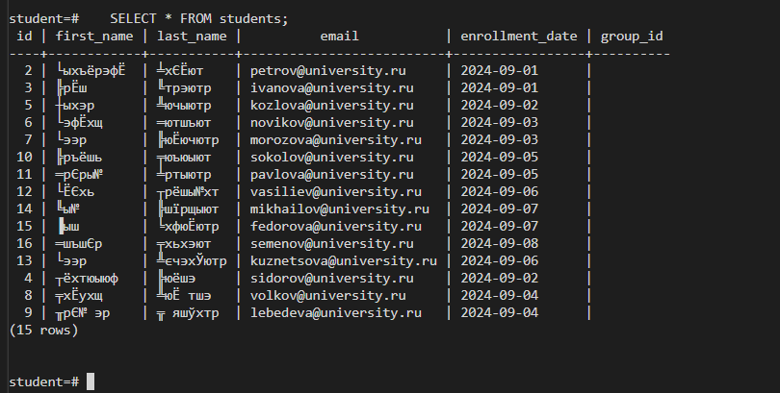
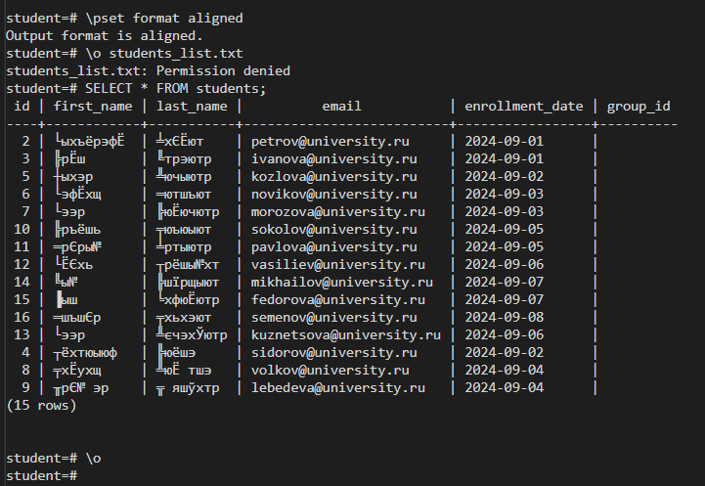

Задание 5. Просмотр информации и поиск объектов
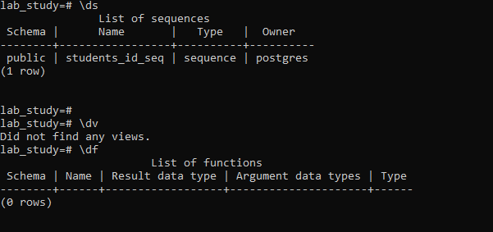

ПРАКТИЧЕСКАЯ РАБОТА: «РЕЗЕРВНОЕ КОПИРОВАНИЕ И ВОССТАНОВЛЕНИЕ БД В PGADMIN 4»
Часть 0
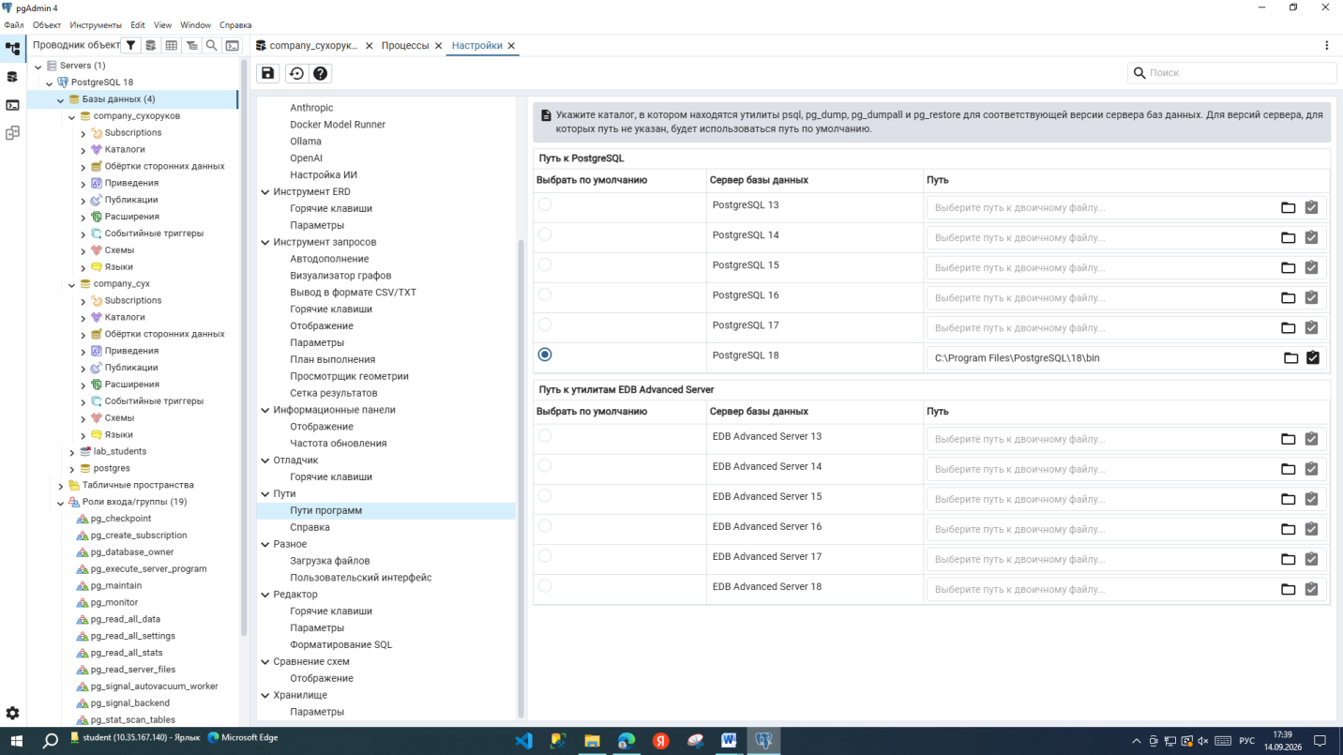
Часть 1
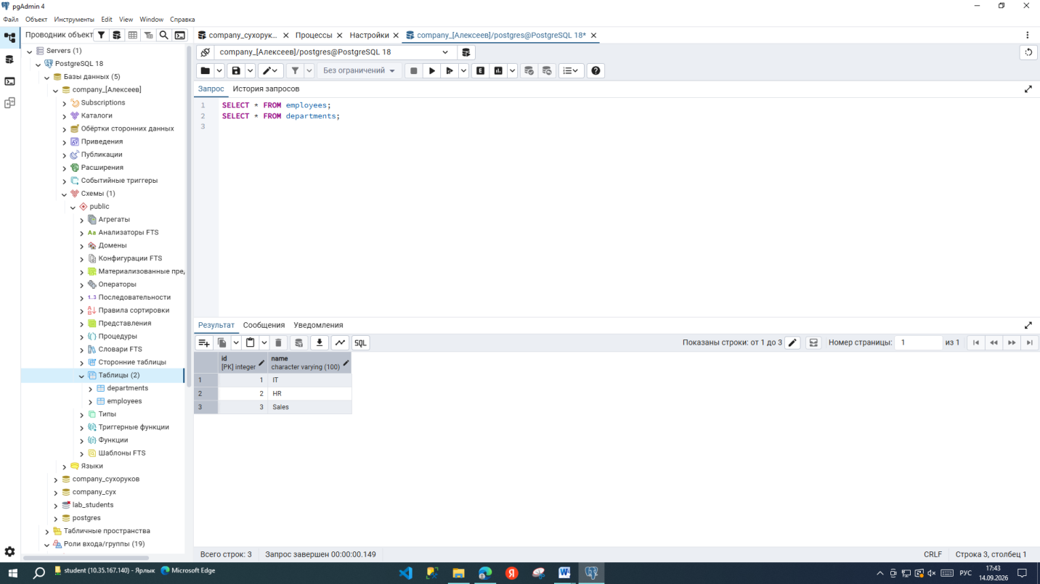

Часть 2
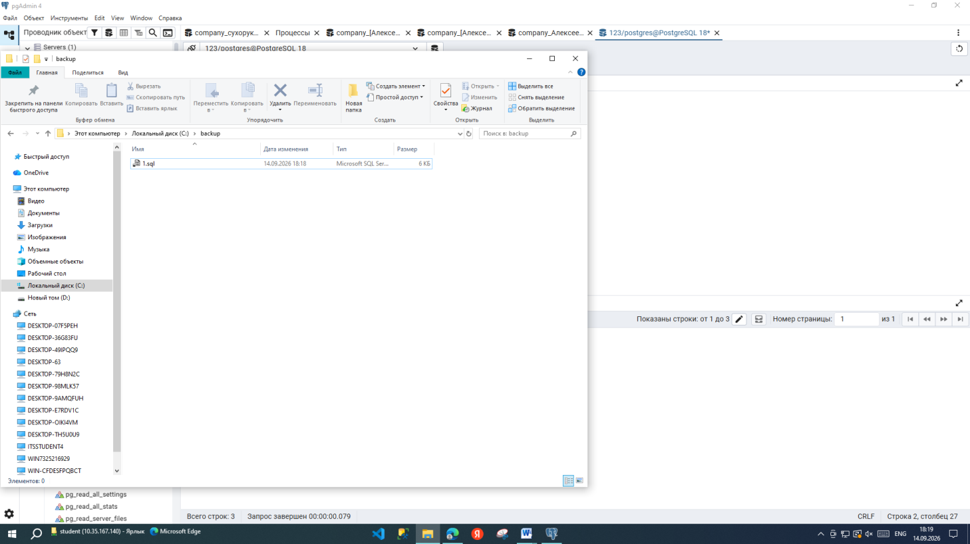
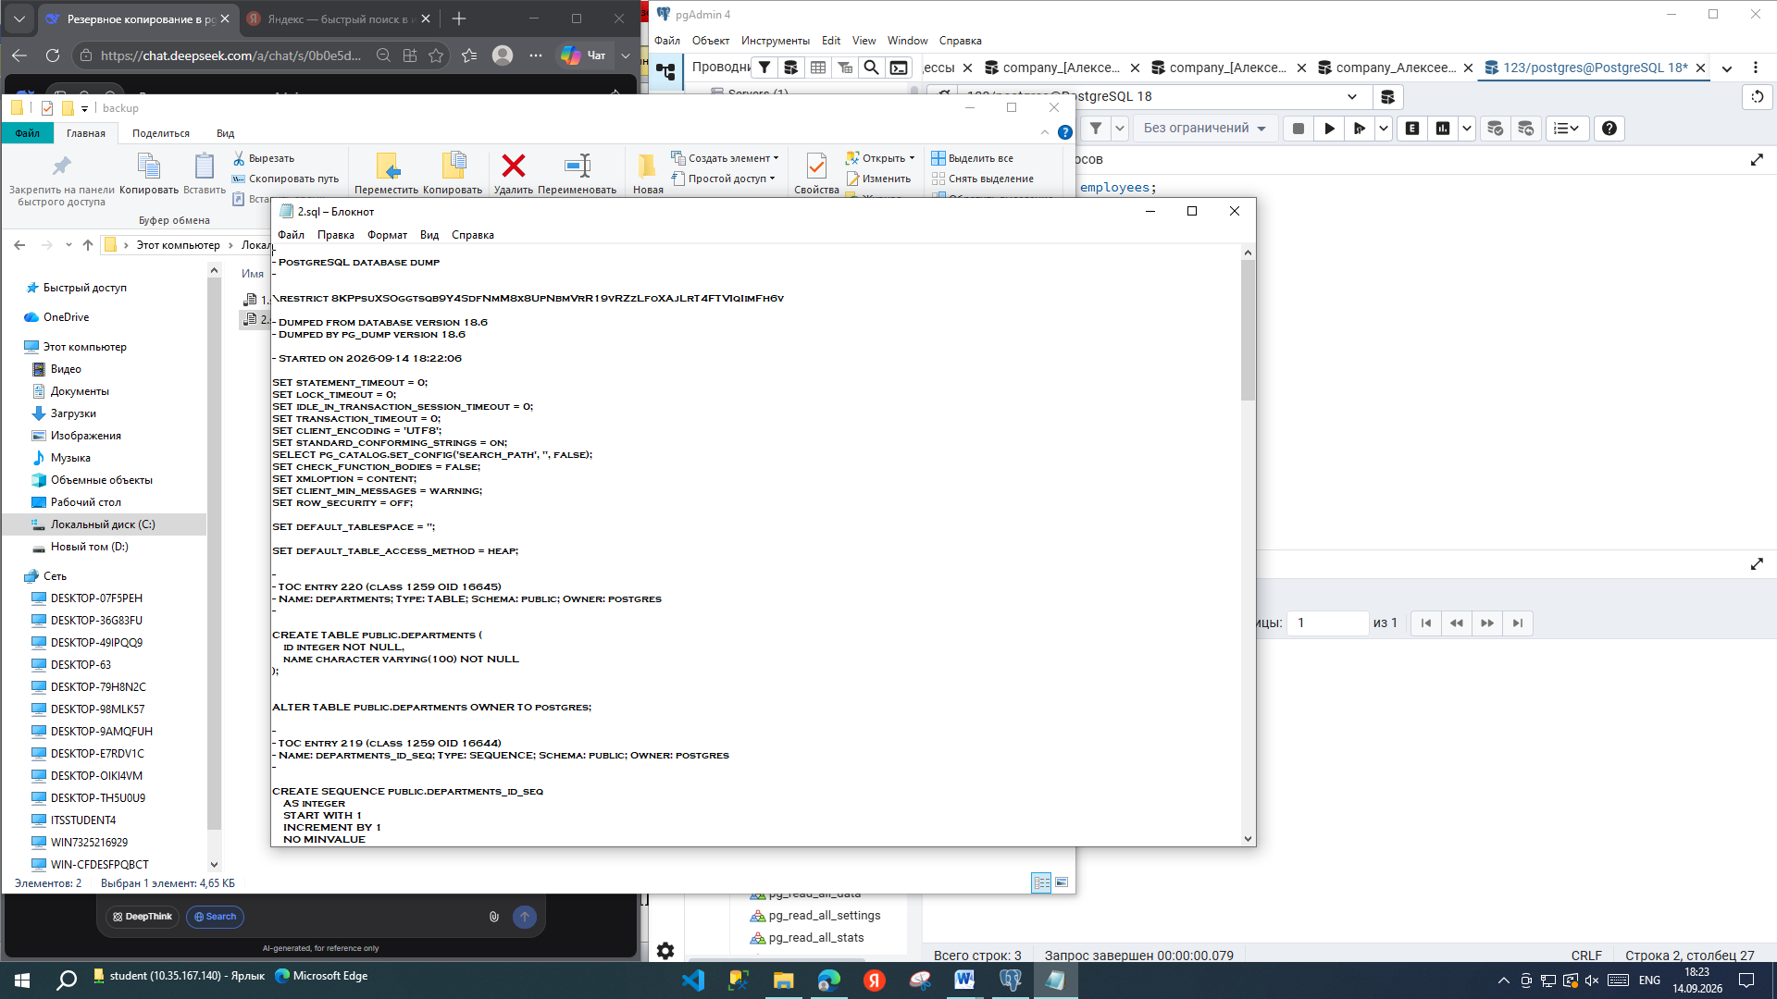
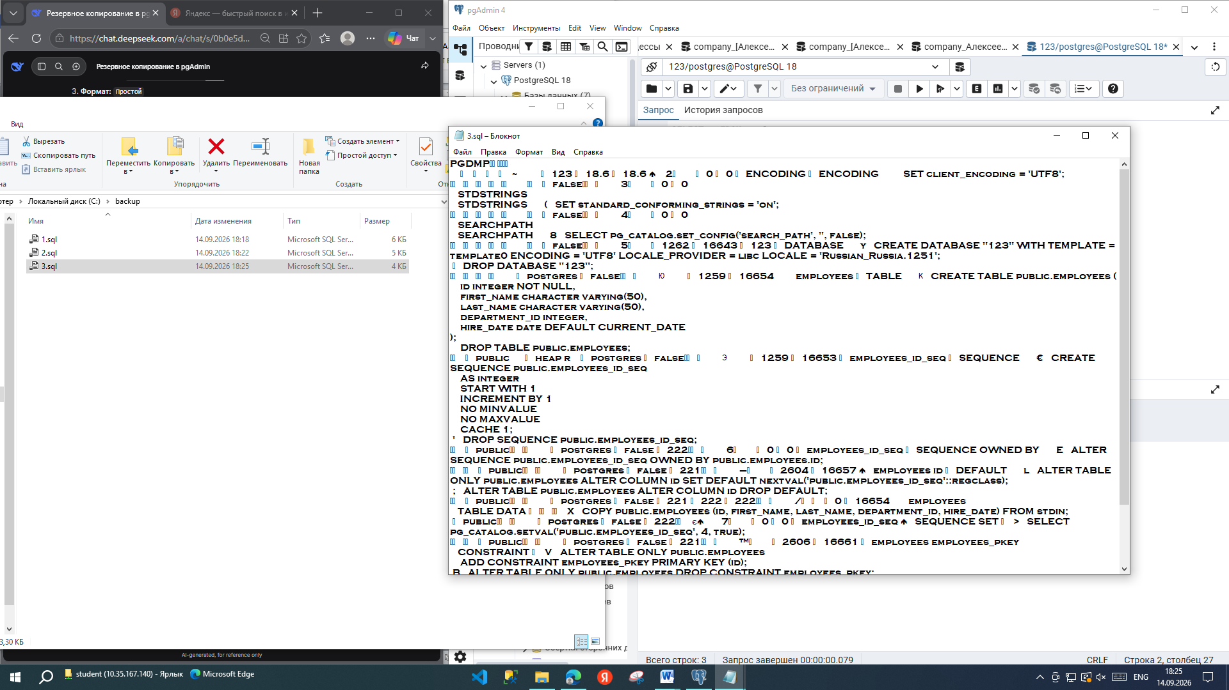
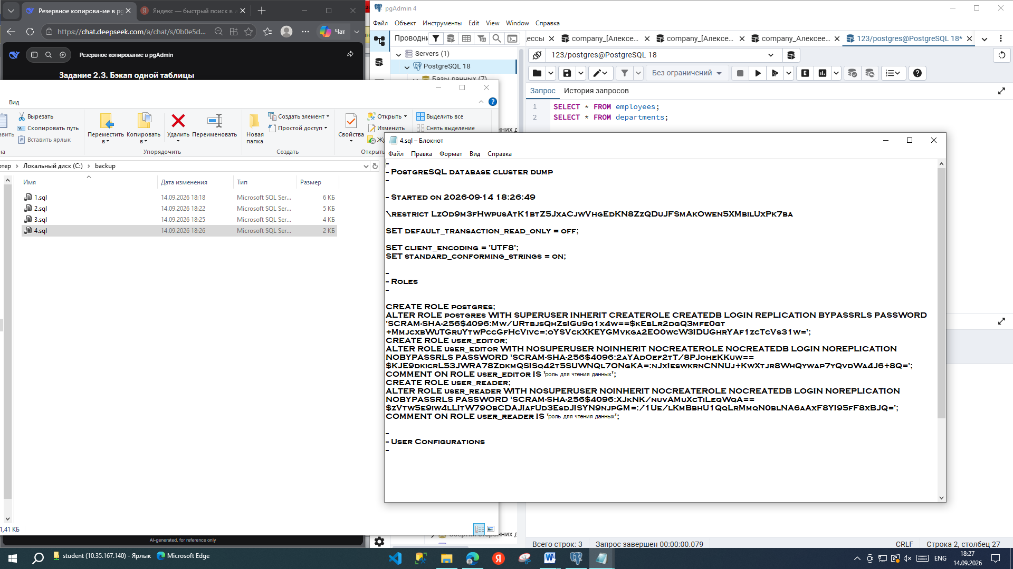

Часть 3
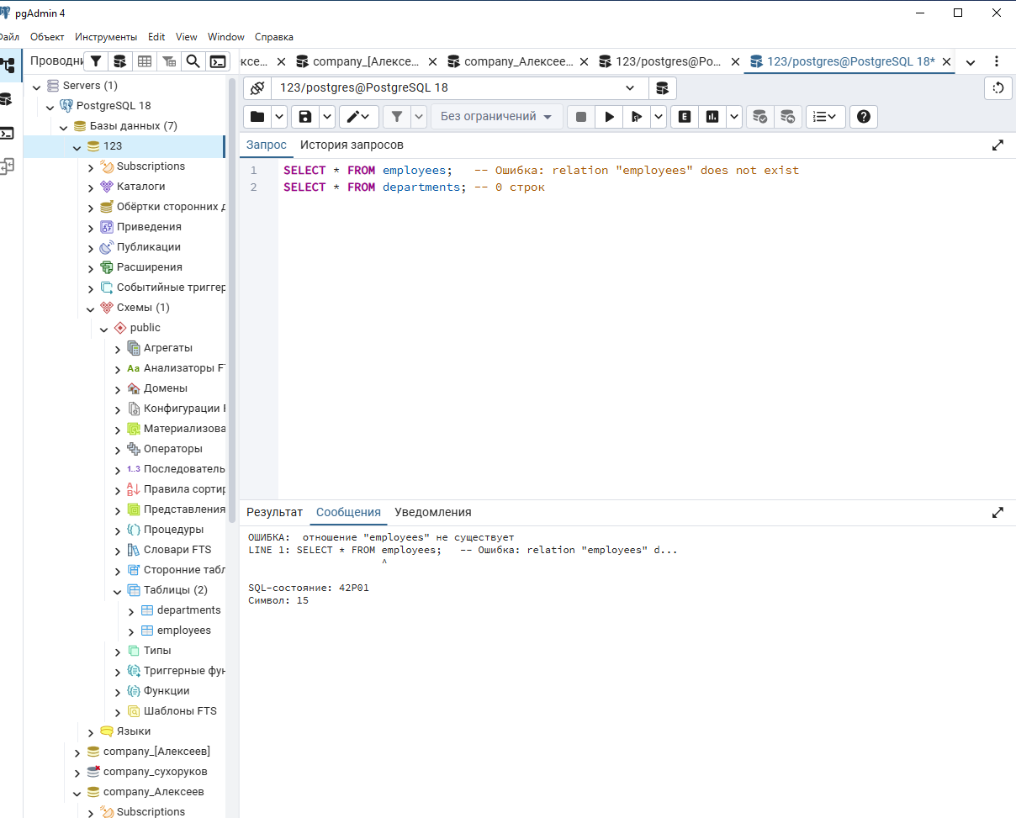
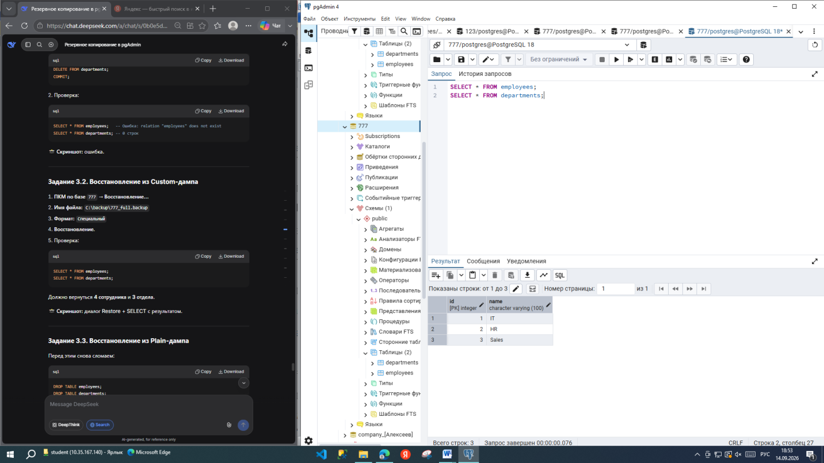

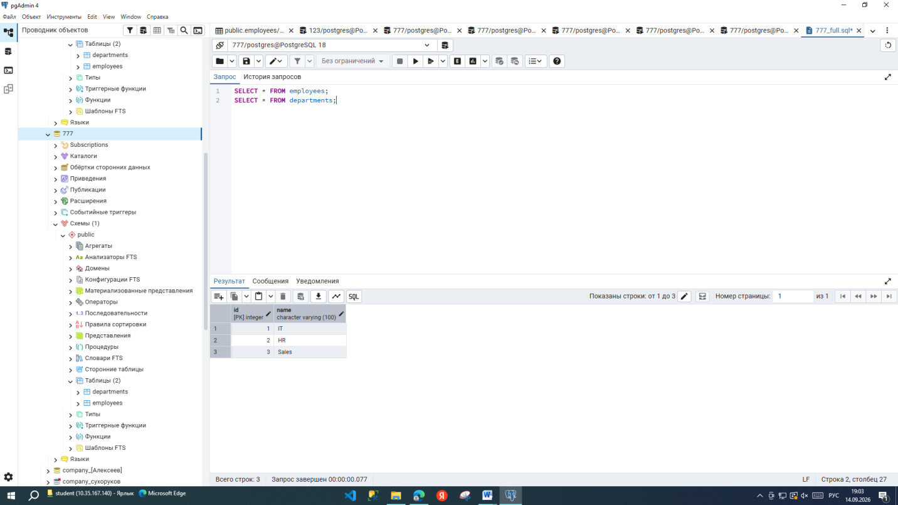
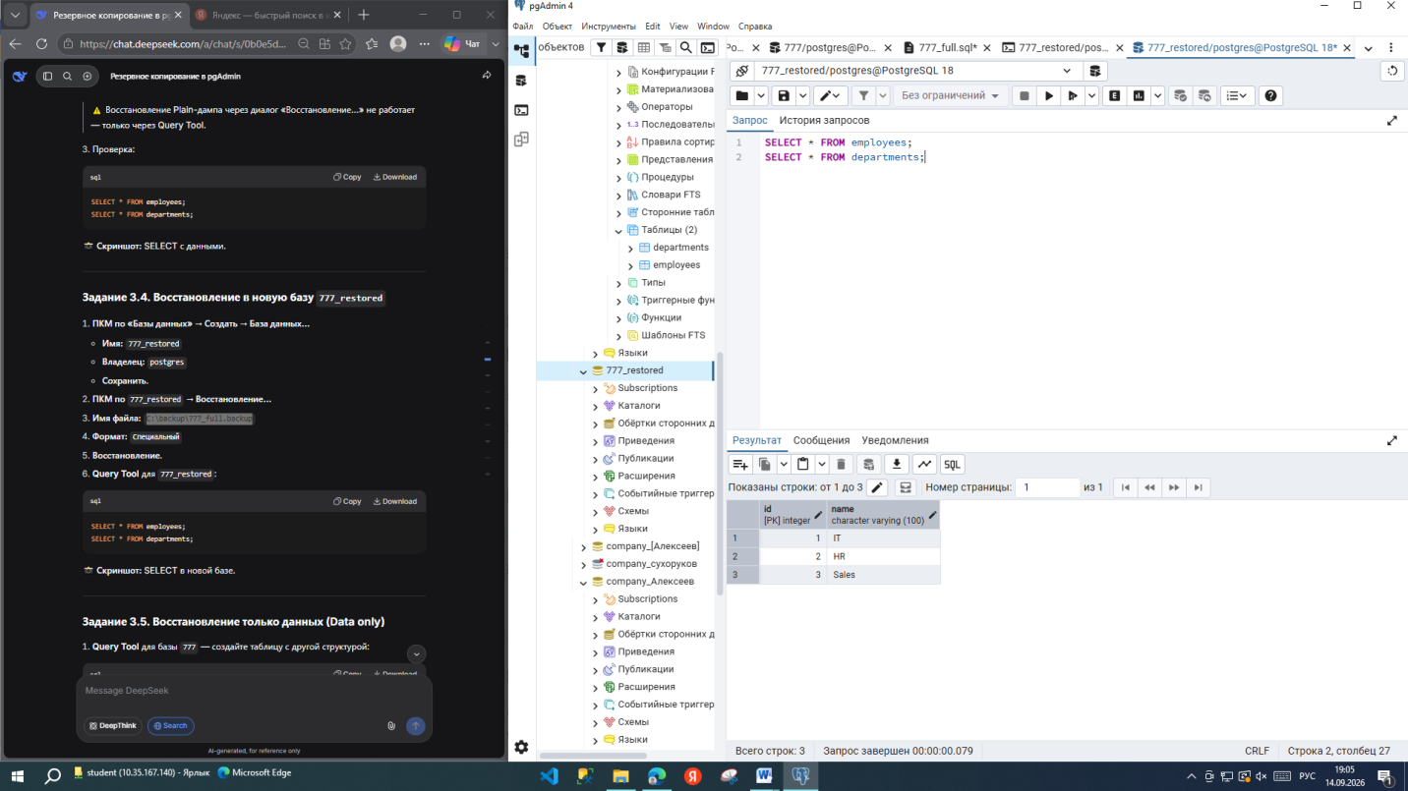
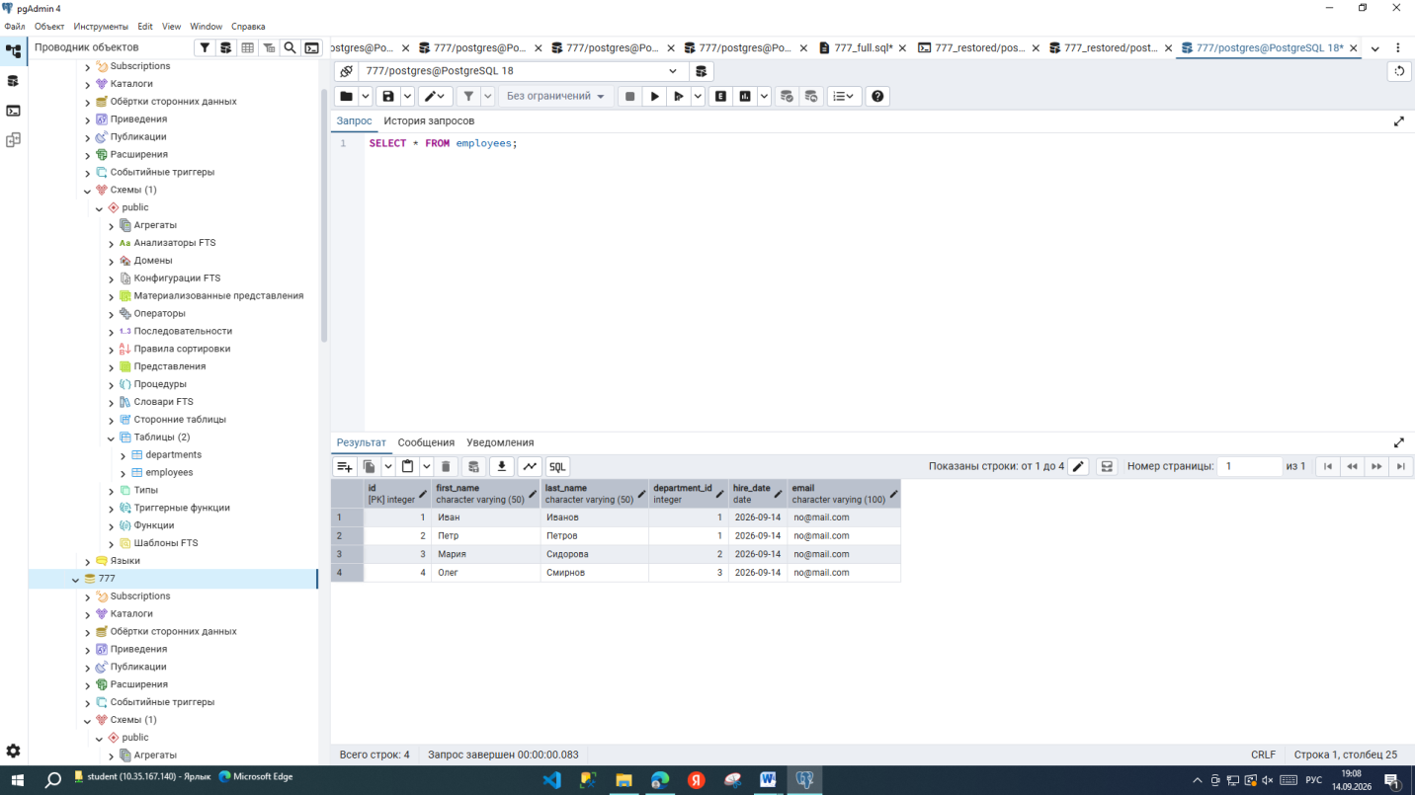
Часть 4
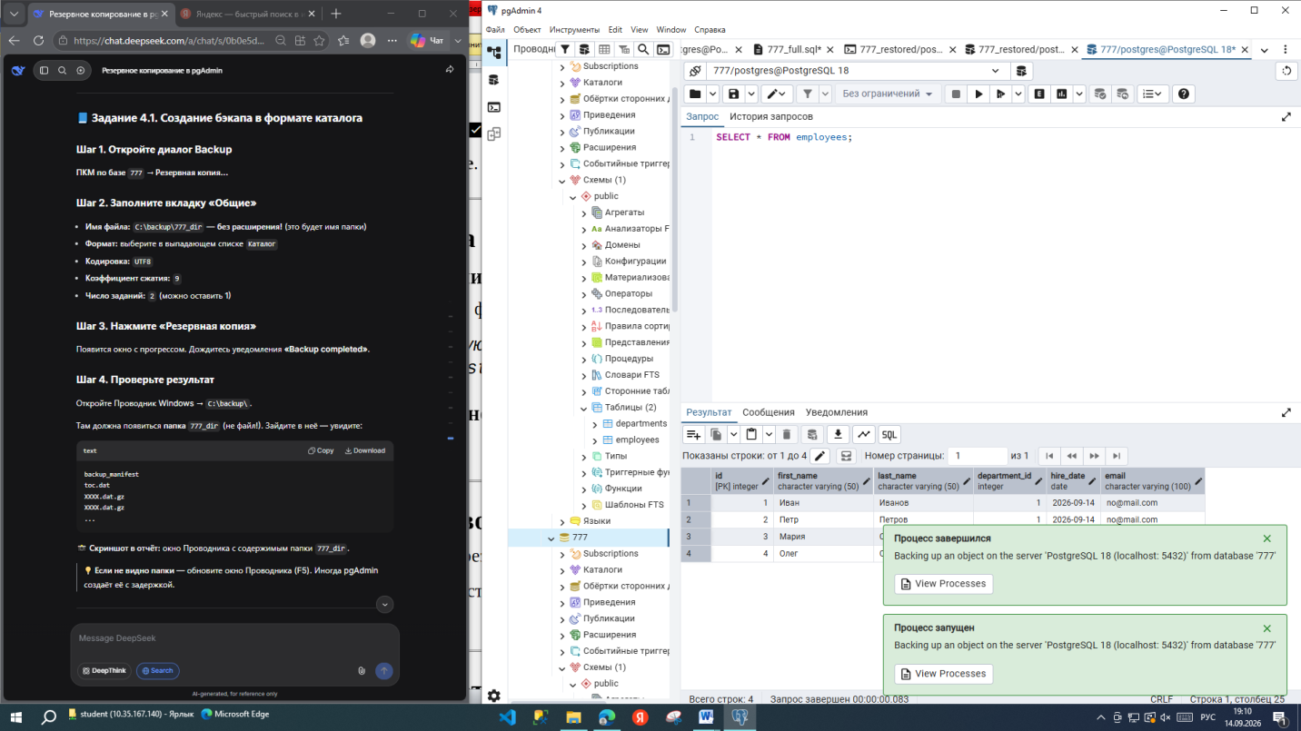
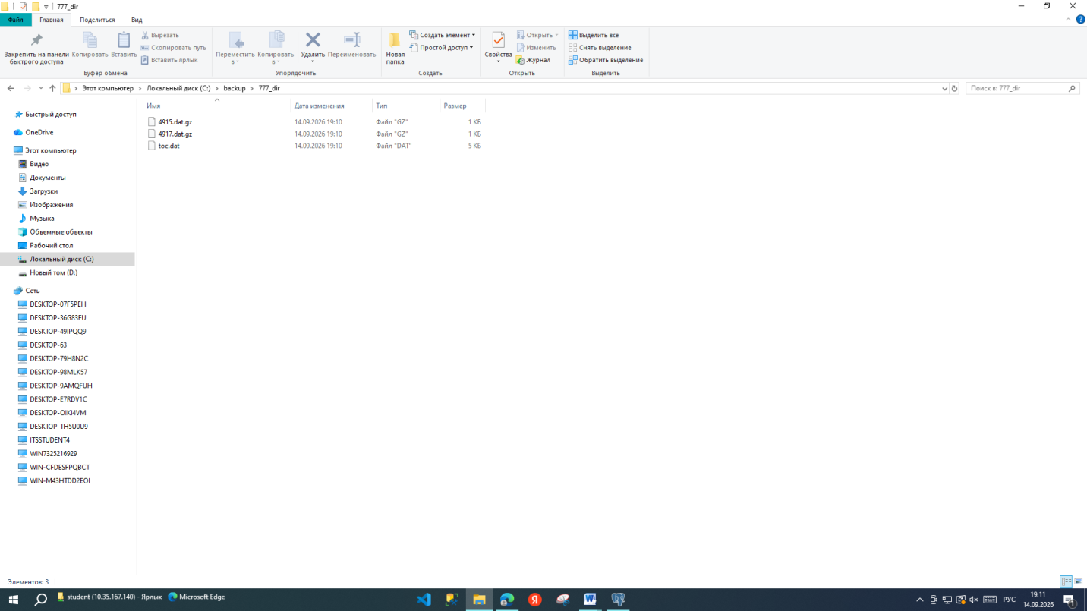
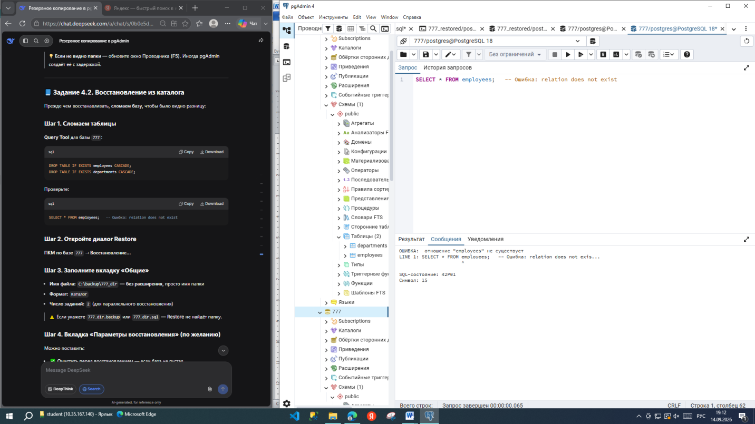
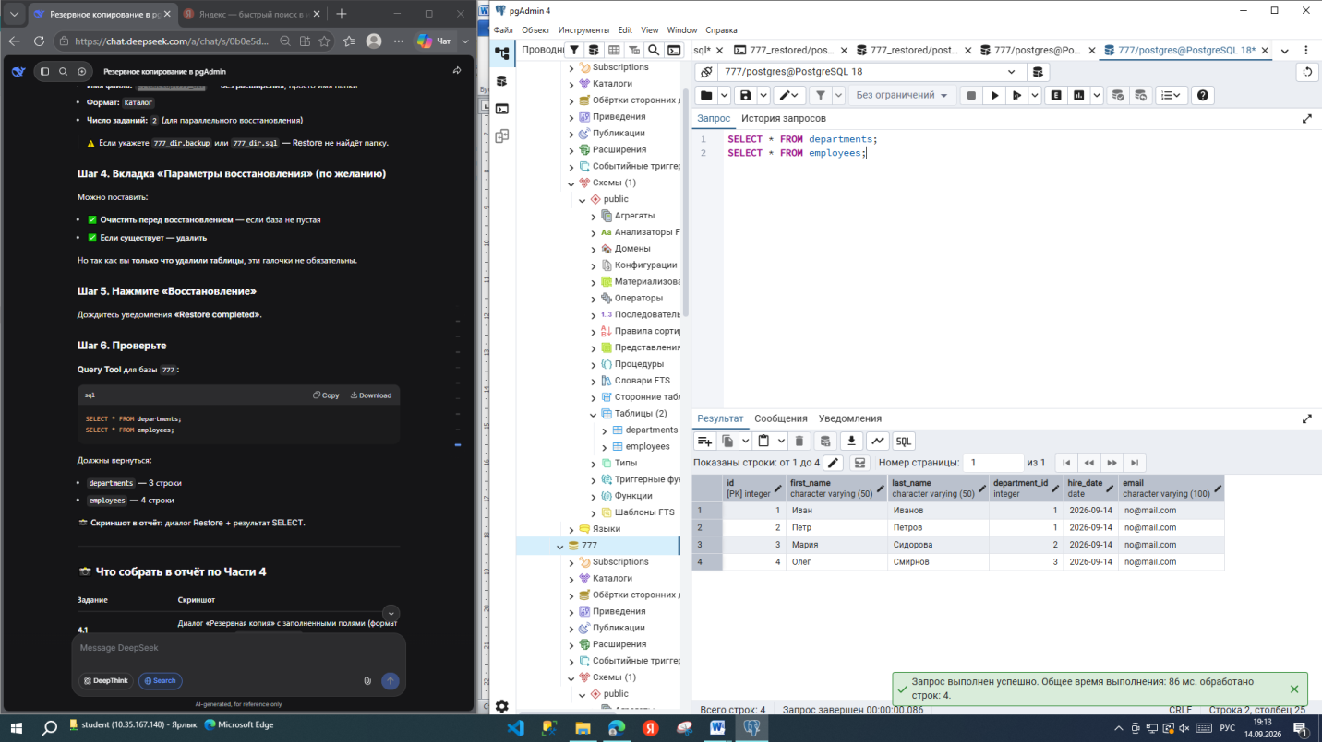
КОНТРОЛЬНЫЕ ВОПРОСЫ
1. Какие форматы резервных копий поддерживает pgAdmin 4? В чём их отличия?
pgAdmin 4 поддерживает четыре формата. Специальный (Custom) — сжатый бинарный файл, позволяет выборочно восстанавливать отдельные таблицы или только данные, поддерживает параллельное восстановление. Простой (Plain) — обычный текстовый SQL-файл, его можно открыть и отредактировать в блокноте, но восстановление идёт только целиком через Query Tool. Tar — бинарный архив, похож на Custom, но без сжатия. Каталог (Directory) — не один файл, а папка с набором файлов, удобен для очень больших баз и параллельного восстановления.
2. В чём преимущество восстановления в новую базу перед восстановлением поверх существующей?
Восстановление в новую базу безопаснее: старая база остаётся нетронутой, поэтому при любой ошибке данные не потеряются. Не возникает конфликтов с уже существующими таблицами и записями. Можно спокойно сравнить старую и новую базу и при необходимости откатиться.

ПРАКТИЧЕСКОЕ ЗАДАНИЕ ПО ТЕМЕ «СРАВНЕНИЕ ТЕХНИЧЕСКИХ ХАРАКТЕРИСТИК СЕРВЕРОВ»

Задача 1. «Корпоративный веб-портал»
Условие:
Компания запускает корпоративный портал для 5 000 сотрудников.
Ожидается:
- 8 000 одновременных пользовательских сессий в пиковые часы
- Активное использование SSL/TLS (терминация на сервере)
- Кэширование статического контента
- Работа с сессиями пользователей в оперативной памяти
- Отклик страницы — не более 300 мс
Требуется: выбрать один из трех серверов.
Параметр | Сервер A | Сервер B | Сервер C
CPU | 2× Intel Xeon Silver 4310 (12 ядер, 2.1 ГГц, 18 МБ L3) | 1× Intel Xeon Gold 6348 (28 ядер, 2.6 ГГц, 42 МБ L3) | 2× AMD EPYC 7313 (16 ядер, 3.0 ГГц, 128 МБ L3)
RAM | 128 ГБ DDR4-3200 (8 каналов) | 256 ГБ DDR4-3200 (8 каналов) | 128 ГБ DDR4-3200 (8 каналов)
Диски | 2× SATA SSD 960 ГБ (RAID 1) | 4× NVMe U.2 1.92 ТБ (RAID 10) | 2× NVMe M.2 1.92 ТБ (RAID 1)
Сеть | 2× 10 GbE | 2× 25 GbE | 2× 10 GbE
Форм-фактор | 1U | 2U | 1U
Цена | 350 000 ₽ | 620 000 ₽ | 480 000 ₽

Решение:
ШАГ 1. Расчёт необходимого объёма RAM
Формула:
8 000 сессий × 2 МБ на сессию = 16 000 МБ = 15.6 ГБ
Плюс запас 50%: 15.6 ГБ × 1.5 = 23.4 ГБ
Вывод: Минимально нужно ~24 ГБ RAM только для сессий.

ШАГ 2. Определение профиля нагрузки
Веб-сервер → критичные параметры:
- Частота CPU (для SSL/TLS и быстрой обработки запросов)
- Объем RAM (для сессий и кэширования)
- Скорость диска (второстепенно, т.к. статический контент кэшируется)

Задача 2. «Сервер виртуализации для отдела разработки»
Условие:
Отдел разработки (40 человек) нуждается в сервере для размещения:
- 30 виртуальных машин (VM) с тестовыми средами
- 5 VM с базами данных PostgreSQL (средняя нагрузка)
- 2 VM с CI/CD (Jenkins, GitLab)
- Планируется рост на 30% в течение года
Требуется: выбрать один из трех серверов.
Параметр | Сервер D | Сервер E | Сервер F
CPU | 2× Intel Xeon Silver 4314 (16 ядер, 2.4 ГГц) | 2× AMD EPYC 7443 (24 ядра, 2.85 ГГц) | 1× Intel Xeon Gold 5320 (26 ядер, 2.2 ГГц)
RAM | 256 ГБ DDR4-3200 (16 слотов, занято 8) | 512 ГБ DDR4-3200 (16 слотов, занято 8) | 384 ГБ DDR4-3200 (16 слотов, занято 12)
Диски | 8× SAS HDD 1.2 ТБ 10K (RAID 10) | 6× NVMe U.2 3.84 ТБ (RAID 10) | 4× SAS SSD 1.92 ТБ (RAID 10)
Сеть | 4× 1 GbE | 2× 25 GbE | 2× 10 GbE
Форм-фактор | 2U | 2U | 1U
Цена | 410 000 ₽ | 750 000 ₽ | 560 000 ₽

Задача 3. «Хранилище для системы видеонаблюдения»
Условие:
Торговый центр устанавливает систему видеонаблюдения:
- 120 IP-камер, разрешение 4K, 25 к/с
- Запись 24/7, хранение архива 45 дней
- Битрейт одной камеры — 12 Мбит/с
- Требуется отказоустойчивость на уровне дисков
Требуется: выбрать один из трех серверов.
Параметр | Сервер G | Сервер H | Сервер I
CPU | 1× Intel Xeon Bronze 3204 (6 ядер, 1.9 ГГц) | 1× Intel Xeon Silver 4310 (12 ядер, 2.1 ГГц) | 1× AMD EPYC 7282 (16 ядер, 2.8 ГГц)
RAM | 32 ГБ DDR4-2666 | 64 ГБ DDR4-3200 | 64 ГБ DDR4-3200
Диски | 12× SATA HDD 8 ТБ 7200 (RAID 6) | 8× SAS HDD 16 ТБ 7200 (RAID 6) | 24× SATA HDD 4 ТБ 5400 (RAID 6)
Сеть | 2× 1 GbE | 2× 10 GbE | 2× 10 GbE
Форм-фактор | 2U | 4U | 4U
Цена | 280 000 ₽ | 450 000 ₽ | 520 000 ₽

Часть 1. Аналитическая
ЗАДАЧА 1. «Корпоративный веб-портал»
1. Профиль нагрузки
Критичные параметры:
- Частота CPU — для SSL/TLS терминации и быстрой обработки запросов
- Объем RAM — для хранения 8 000 сессий в памяти и кэширования статического контента
- Скорость диска — статический контент кэшируется в RAM
2. Расчеты
Объем RAM для сессий:
8 000 сессий × 2 МБ на сессию = 16 000 МБ = 15.6 ГБ
С запасом 50%: 15.6 × 1.5 = 23.4 ГБ
Вывод: Минимально нужно ~24 ГБ RAM только для сессий.
3. Сравнительная таблица
Критерий | Сервер A | Сервер B | Сервер C | Вес (1-5)
Производительность CPU | 2 (24 ядра @ 2.1 ГГц) | 5 (28 ядер @ 2.6 ГГц) | 4 (32 ядра @ 3.0 ГГц) | 5
Объем RAM | 3 (128 ГБ) | 5 (256 ГБ) | 3 (128 ГБ) | 5
Дисковая подсистема | 2 (SATA SSD RAID 1) | 5 (NVMe RAID 10) | 3 (NVMe RAID 1) | 3
Сеть | 3 (2×10 GbE) | 5 (2×25 GbE) | 3 (2×10 GbE) | 4
Масштабируемость | 2 (1U) | 4 (2U) | 2 (1U) | 3
Энергоэффективность | 3 | 2 | 4 | 2
Цена | 5 (350 000 ₽) | 2 (620 000 ₽) | 4 (480 000 ₽) | 4
Итоговый балл | 115 | 143 | 121

Расчет итогового балла:
- Сервер A: (2×5)+(3×5)+(2×3)+(3×4)+(2×3)+(3×2)+(5×4) = 10+15+6+12+6+6+20 = 75
- Сервер B: (5×5)+(5×5)+(5×3)+(5×4)+(4×3)+(2×2)+(2×4) = 25+25+15+20+12+4+8 = 109
- Сервер C: (4×5)+(3×5)+(3×3)+(3×4)+(2×3)+(4×2)+(4×4) = 20+15+9+12+6+8+16 = 86
ВЫБОР: Сервер B
Обоснование:
- 256 ГБ RAM достаточно для 8 000 сессий (нужно 24 ГБ) + кэширования
- 28 ядер @ 2.6 ГГц оптимально для SSL/TLS и обработки запросов
- NVMe RAID 10 обеспечивает высокую скорость чтения/записи
- 25 GbE сеть имеет пропускную способность для пиковых нагрузок

ЗАДАЧА 2. «Сервер виртуализации для отдела разработки»
1. Профиль нагрузки
Критичные параметры:
- Количество ядер — для размещения 37 VM (30+5+2)
- Объем RAM — для выделения памяти виртуальным машинам
- Пропускная способность памяти — важна, но не критична для тестовых сред
2. Расчеты
Коэффициент консолидации и объем RAM:
Расчет vCPU:
- 30 VM (тестовые) × 2 vCPU = 60 vCPU
- 5 VM (PostgreSQL) × 4 vCPU = 20 vCPU
- 2 VM (CI/CD) × 4 vCPU = 8 vCPU
Итого: 88 vCPU
Коэффициент консолидации:
- Сервер D: 32 ядра → 88/32 = 2.75 vCPU на ядро (норма: 2-4)
- Сервер E: 48 ядер → 88/48 = 1.83 vCPU на ядро (отлично)
- Сервер F: 26 ядер → 88/26 = 3.38 vCPU на ядро (допустимо)
Расчет RAM:
- 30 VM × 4 ГБ = 120 ГБ
- 5 VM × 8 ГБ = 40 ГБ
- 2 VM × 8 ГБ = 16 ГБ
Итого: 176 ГБ
С учетом роста 30%: 176 × 1.3 = 228.8 ГБ
Критерий | Сервер D | Сервер E | Сервер F | Вес (1-5)
Производительность CPU | 3 (32 ядра @ 2.4 ГГц) | 5 (48 ядер @ 2.85 ГГц) | 3 (26 ядер @ 2.2 ГГц) | 5
Объем RAM | 3 (256 ГБ) | 5 (512 ГБ) | 4 (384 ГБ) | 5
Дисковая подсистема | 3 (SAS HDD RAID 10) | 5 (NVMe RAID 10) | 4 (SAS SSD RAID 10) | 4
Сеть | 2 (4×1 GbE) | 5 (2×25 GbE) | 3 (2×10 GbE) | 3
Масштабируемость | 4 (2U, 8 слотов) | 5 (2U, 8 слотов) | 3 (1U, 12 слотов занято) | 4
Энергоэффективность | 3 | 2 | 4 | 2
Цена | 5 (410 000 ₽) | 2 (750 000 ₽) | 3 (560 000 ₽) | 4
Итоговый балл | 99 | 123 | 99

ВЫБОР: Сервер E
Обоснование:
- 48 ядер обеспечивают коэффициент консолидации 1.83 vCPU/ядро (оптимально)
- 512 ГБ RAM достаточно для 228.8 ГБ с большим запасом на рост
- NVMe RAID 10 обеспечивает высокую скорость для VM с БД
- 25 GbE сеть важна для CI/CD и передачи данных
- 8 свободных слотов DIMM позволяют увеличить RAM без замены CPU

ЗАДАЧА 3. «Хранилище для системы видеонаблюдения»
1. Профиль нагрузки
Критичные параметры:
- Объем дисков — для хранения 45 дней записи со 120 камер
- Надежность дисков — отказоустойчивость на уровне дисков (RAID 6)
- Пропускная способность сети — важна, но 10 GbE достаточно
2. Расчеты
Объем хранилища:
Формула:
1 Объем = (битрейт × камеры × время × дни) / 8 / 1024³
Расчет:
- 12 Мбит/с × 120 камер × 24 ч × 45 дней / 8 / 1024³
- = 12 × 120 × 24 × 45 / 8 / 1073741824
- = 1 555 200 / 8 / 1073741824
- = 194 400 / 1073741824
- ≈ 16.72 ТБ (сырой объем)
С учетом RAID 6 (теряем 2 диска):
- Сервер G: 12 дисков × 8 ТБ = 96 ТБ сырых
- Полезный: (12-2) × 8 = 80 ТБ
- Сервер H: 8 дисков × 16 ТБ = 128 ТБ сырых
- Полезный: (8-2) × 16 = 96 ТБ
- Сервер I: 24 диска × 4 ТБ = 96 ТБ сырых
- Полезный: (24-2) × 4 = 88 ТБ
Вывод: Все серверы обеспечивают достаточный объем (нужно 16.72 ТБ).
3. Сравнительная таблица
Критерий | Сервер G | Сервер H | Сервер I | Вес (1-5)
Производительность CPU | 2 (6 ядер @ 1.9 ГГц) | 3 (12 ядер @ 2.1 ГГц) | 4 (16 ядер @ 2.8 ГГц) | 2
Объем RAM | 2 (32 ГБ) | 3 (64 ГБ) | 3 (64 ГБ) | 2
Дисковая подсистема | 4 (12×8 ТБ RAID 6) | 5 (8×16 ТБ RAID 6) | 3 (24×4 ТБ RAID 6) | 5
Сеть | 2 (2×1 GbE) | 4 (2×10 GbE) | 4 (2×10 GbE) | 3
Масштабируемость | 3 (2U) | 5 (4U) | 5 (4U) | 3
Энергоэффективность | 4 | 3 | 2 | 2
Цена | 5 (280 000 ₽) | 3 (450 000 ₽) | 2 (520 000 ₽) | 4
Итоговый балл | 84 | 97 | 83

ВЫБОР: Сервер H
Обоснование:
- 96 ТБ полезного объема достаточно с запасом (нужно 16.72 ТБ)
- 10 GbE сеть обеспечивает пропускную способность для 120 камер (12×120=1440 Мбит/с)
- 8 дисков по 16 ТБ надежнее, чем 24 диска по 4 ТБ (меньше точек отказа)
- 64 ГБ RAM достаточно для буферизации записи
- Форм-фактор 4U позволяет разместить больше дисков

Часть 2. Дополнительные вопросы
- Задача 1: Если нагрузка на портал вырастет в 2 раза, хватит ли выбранного сервера? Что нужно апгрейдить в первую очередь?

Условие: Нагрузка на портал вырастет в 2 раза (16 000 одновременных сессий вместо 8 000).
Расчет:
- 16 000 сессий × 2 МБ = 32 000 МБ = 31.25 ГБ
- С запасом 50%: 31.25 × 1.5 = 46.875 ГБ
Ответ:
- ДА, сервер B с 256 ГБ RAM справится (нужно 46.875 ГБ)
- Что нужно апгрейдить в первую очередь:
- CPU — удвоение сессий означает удвоение SSL/TLS соединений. Сервер B имеет 28 ядер @ 2.6 ГГц, что может стать узким местом.
- Сеть — 25 GbE может оказаться недостаточно для пиковых нагрузок. Рекомендуется оценить необходимость 40/100 GbE.
- RAM — не требуется апгрейд (256 ГБ достаточно).
Приоритет: CPU → Сеть → RAM (не требуется)

Задача 2: Через год отдел вырос до 60 человек. Какие серверы из списка (D, E, F) позволят увеличить RAM без замены процессоров? Обоснуйте, используя данные о количестве слотов DIMM.
Условие: Через год отдел вырос до 60 человек (увеличение на 50%).
Расчет новых требований:
- Было: 37 VM (30+5+2)
- Стало: 37 × 1.5 ≈ 56 VM
Новый расчет RAM:
- 45 VM (тестовые) × 4 ГБ = 180 ГБ
- 8 VM (PostgreSQL) × 8 ГБ = 64 ГБ
- 3 VM (CI/CD) × 8 ГБ = 24 ГБ
- Итого: 268 ГБ
- С запасом 30%: 268 × 1.3 = 348.4 ГБ
Какие серверы позволят увеличить RAM без замены CPU:

Сервер | Слоты DIMM | Занято | Свободно | Макс. RAM (при 32 ГБ/слот)
D | 16 | 8 | 8 | 256 + (8×32) = 512 ГБ
E | 16 | 8 | 8 | 512 + (8×32) = 768 ГБ
F | 16 | 12 | 4 | 384 + (4×32) = 512 ГБ

Ответ:
- Все три серверы (D, E, F) позволят увеличить RAM без замены процессоров, так как у всех есть свободные слоты DIMM.
- Обоснование:
- Сервер D: 8 свободных слотов → можно добавить до 256 ГБ (итого 512 ГБ)
- Сервер E: 8 свободных слотов → можно добавить до 256 ГБ (итого 768 ГБ)
- Сервер F: 4 свободных слота → можно добавить до 128 ГБ (итого 512 ГБ)
- Лучший выбор: Сервер E (максимальный запас 768 ГБ)

Итоговые выводы:

Задача | Выбранный сервер | Причина выбора
1. Веб-портал | Сервер B | 256 ГБ RAM, 28 ядер @ 2.6 ГГц, NVMe RAID 10, 25 GbE
2. Виртуализация | Сервер E | 48 ядер, 512 ГБ RAM, NVMe RAID 10, запас на рост
3. Видеонаблюдение | Сервер H | 96 ТБ полезного объема, 10 GbE, надежность

Общий принцип: Для каждой задачи выбран сервер с оптимальным балансом производительности критичных ресурсов и стоимости, с учетом требований к масштабируемости.

ПРАКТИЧЕСКАЯ РАБОТА 3
Задание 1
«Свойства», «Статистика» и др. 4. Результат: сделайте скриншот древовидной структуры (узел «Серверы» с раскрытым сервером и основными подузлами) и кратко (2–3 предложения) опишите назначение 3 ключевых узлов: «Базы данных», «Роли входа/группы», «Табличные пространства». мне надо ток предложения «Базы данных» — содержат все пользовательские базы, таблицы, схемы и другие объекты, с которыми ведется работа. «Роли входа/группы» — управляют учетными записями и правами доступа пользователей к серверу и базам. «Табличные пространства» — определяют физические места на диске, где PostgreSQL хранит файлы данных.
Задание 2
Путь в дереве объектов к таблицам: Серверы → [ваш сервер] → Базы данных → lab_students → Схемы → public → Таблицы.

Задание 3

Задание 4
Фильтрация в окне «Просмотр/редактирование данных» работает через панель фильтров: в поле вводится условие (например, first_name = hanamz), после чего нажимается кнопка «Применить фильтр» — и в таблице остаются только строки, удовлетворяющие заданному условию. Для сброса фильтра используется кнопка очистки или повторное нажатие «Применить фильтр» с пустым полем.
Задание 5
Запрос:
CREATE TABLE IF NOT EXISTS public.students
(
id integer NOT NULL,
first_name character varying(50) NOT NULL,
last_name character varying(50) NOT NULL,
email character varying(100),
enrollment_date date DEFAULT now(),
CONSTRAINT students_pkey PRIMARY KEY (id),
CONSTRAINT students_email_key UNIQUE (email)
)
TABLESPACE pg_default;

ALTER TABLE IF EXISTS public.students
OWNER to postgres;
Сравнение подходов:
При создании таблицы через интерфейс pgAdmin автоматически добавляет IF NOT EXISTS, TABLESPACE pg_default, явные имена ограничений (students_pkey, students_email_key) и команду ALTER TABLE ... OWNER. В ручном SQL эти опции можно опустить — код будет короче, но менее информативен для СУБД. Интерфейс удобен для быстрого старта, однако ручное написание дает полный контроль над структурой и синтаксисом.
Задание 6
После удаления строки через интерфейс и сохранения изменений проверка `SELECT *` подтвердила отсутствие записи в таблице. Созданный индекс на столбце `email` отображается в дереве объектов, а план запроса показывает использование `Index Scan` вместо `Seq Scan` — это ускоряет поиск по email.
ВЫВОД
В ходе работы освоены основные возможности pgAdmin 4: подключение к серверу, создание базы данных и таблиц через графический интерфейс, редактирование данных, работа с инструментом запросов и создание индексов. Наиболее полезными оказались вкладки «Свойства» и «SQL» — они позволяют быстро просматривать структуру объекта и автоматически сгенерированный DDL-код. Сложности возникли при настройке ограничений (первичный ключ, уникальность, NOT NULL) через интерфейс, так как нужно было внимательно выбирать нужные галочки; решено сравнением сгенерированного SQL с ручным написанием.

ПРАКТИЧЕСКАЯ РАБОТА 4
Основные отличия диалектов SQL: MS SQL Server (T-SQL) vs PostgreSQL (PL/pgSQL)
Аспект | MS SQL Server (T-SQL) | PostgreSQL (PL/pgSQL)
Блокировка кода | Использует GO для разделения пакетов | GO не существует, весь скрипт — один объект
Переменные | DECLARE @x INT; — есть префикс @ | DECLARE x INT; — без префикса, объявляются в начале блок
Присвоение | SET @x = 5; или SELECT @x = COUNT(*) FROM t; | x := 5; или SELECT COUNT(*) INTO x FROM t;
Условные операторы | IF ... BEGIN ... END | IF ... THEN ... END IF;
Циклы | WHILE | WHILE ... LOOP ... END LOOP;
Обработка ошибок | BEGIN TRY ... END TRY ... BEGIN CATCH ... END CATCH | BEGIN ... EXCEPTION WHEN ... THEN ... END;

Добавление новой записи:

Чтение:
Изменение:

Удаление:
Функция (Функция get_study_duration принимает id студента и возвращает количество полных лет, прошедших с даты его зачисления):

Представление student_info объединяет имя и фамилию в одно поле и показывает основную информацию о студенте:
Результат тригера:

Добавление 15 студентов:
Диаграмма:

ПРАКТИЧЕСКАЯ РАБОТА 5

Задание 1. Генерация промптов и создание ролей через GUI
Промт:
Составь пошаговую инструкцию для русскоязычного pgAdmin 4
по созданию роли user_reader. Укажи, какие вкладки открыть
(«Общие», «Определение», «Права»), какие флаги включить/выключить
(«Может входить в систему», «Суперпользователь», «Создание БД»,
«Создание ролей»), и где задать пароль.
Ответ ИИ:

Скриншоты:
Вывод:
Из ответа нейросети оказалась полезной общая структура вкладок («Общие», «Определение», «Права») и подсказка, что флаг «Суперпользователь» нужно обязательно выключать для рядовых ролей. Однако пришлось уточнять вручную названия пунктов в русскоязычном интерфейсе pgAdmin 4 (например, «Группы входа/Роли» вместо «Login/Group Roles») и самостоятельно задавать пароль, так как ИИ дал лишь шаблон. В целом инструкция ИИ ускорила создание ролей, но финальную проверку флагов пришлось делать самому, сверяясь с реальным окном pgAdmin.

Задание 2. Генерация и проверка команд GRANT с помощью ИИ
Промт:
Напиши SQL команды GRANT, чтобы дать пользователю user_reader
право подключаться к БД lab_students и использовать схему public.
Объясни кратко, что делает каждая команда.
Ответ ИИ:

Код:
Результат проверки:
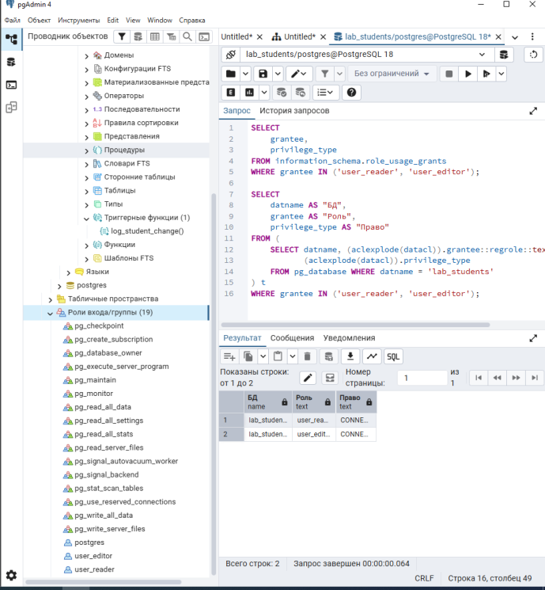
Объяснение:
CONNECT — разрешает пользователю вообще установить соединение с базой данных (без него даже SELECT не сработает). USAGE на схему — разрешает пользователю «видеть» объекты схемы (таблицы, функции), но не даёт автоматически прав на сами данные.

Задание 3. Права на чтение (SELECT) с анализом объяснений нейросети
Промт:
Дай команду GRANT SELECT на таблицу students для пользователя user_reader.
Добавь 3–4 строки объяснения: зачем нужно отдельное право SELECT,
когда уместно давать только чтение, и что будет, если его не выдать.
Скриншот:
Объяснение: ИИ помогло понять: SELECT — это отдельное право, которое не появляется автоматически даже при наличии CONNECT и USAGE. Давать «только чтение» уместно для аналитиков, отчётных систем, ролей аудита. Если его не выдать, пользователь получит ошибку permission denied for table students.

Задание 4. Расширенные права и поиск имени последовательности с помощью ИИ
Промт:
У меня таблица students с полем id SERIAL. Напиши SQL запрос,
который вернёт имя последовательности для этого поля.
Добавь короткое пояснение, зачем это нужно при выдаче прав редактору.
Ответ ИИ:
Код и результат:

Задание 5. Проверка прав под разными пользователями (имитация входа)

Запросы и текст:

Скриншот(успех):

Промт и объяснение ИИ по ошибке:

Вот ошибка PostgreSQL при попытке INSERT от имени user_reader:

"ERROR: permission denied for table students"

Объясни простыми словами, что она означает и какая привилегия отсутствует.

Ошибка permission denied for table students означает, что роль user_reader не имеет права INSERT на таблицу students. Право SELECT, выданное ранее, разрешает только читать данные, но не изменять их. Код 42501 — это стандартное SQL-состояние PostgreSQL для ошибок доступа (insufficient_privilege). Сервер увидел, что роль пытается выполнить операцию, на которую у неё нет явного GRANT. Привилегия, которой не хватает: INSERT на таблицу public.students. Без неё PostgreSQL блокирует вставку, даже если роль может подключаться к БД и «видеть» схему.

Вывод:

Тестирование показало, что user_reader может только читать данные, а user_editor — читать, вставлять, обновлять и удалять. Объяснение ИИ помогло понять, что ошибка permission denied возникает из-за отсутствия явного GRANT INSERT. Роли чётко разделены: у reader минимум прав, у editor — полный CRUD.

Задание 6. отзыв прав (REVOKE) и анализ с помощью ИИ.

Промт:

Напиши команду REVOKE SELECT на таблицу students у пользователя user_reader и короткий комментарий (2 строки), зачем это делают в реальных проектах.

Комент ИИ:

REVOKE используется в реальных проектах при увольнении сотрудника, смене роли, обнаружении утечки данных или при переходе на новую политику безопасности. Это позволяет мгновенно закрыть доступ без удаления самого пользователя.

Отзыв прав+ошибка:

Описание:

REVOKE — это команда SQL, которая отзывает ранее выданное право у пользователя или роли, не удаляя саму учётную запись. Её уместно использовать, когда сотрудник увольняется, меняет должность, когда обнаружена утечка данных или когда требуется быстро закрыть доступ к конфиденциальной таблице, сохранив при этом саму роль для других задач.

Практическая работа 6: «Основы работы с psql»
Подключение к psql

Задание 1. Подключение и обзор метакоманд

Три самые полезные метакоманды:
- \q — выйти из psql.
- \? — помощь по backslash-командам.
- \h — помощь по SQL (с * — по всем сразу).

Задание 2. Навигация по базам данных и создание своей БД

Задание 3. Создание таблицы и просмотр её структуры
Список таблиц:
Задание 4. Базовые выборки и форматирование вывода

Задание 5. Просмотр информации и поиск объектов

Практическая работа: «Резервное копирование и восстановление БД в pgAdmin 4»
Часть 0
Часть 1

Часть 2

Часть 3

Часть 4
КОНТРОЛЬНЫЕ ВОПРОСЫ
1. Какие форматы резервных копий поддерживает pgAdmin 4? В чём их отличия?
pgAdmin 4 поддерживает четыре формата. Специальный (Custom) — сжатый бинарный файл, позволяет выборочно восстанавливать отдельные таблицы или только данные, поддерживает параллельное восстановление. Простой (Plain) — обычный текстовый SQL-файл, его можно открыть и отредактировать в блокноте, но восстановление идёт только целиком через Query Tool. Tar — бинарный архив, похож на Custom, но без сжатия. Каталог (Directory) — не один файл, а папка с набором файлов, удобен для очень больших баз и параллельного восстановления.
2. В чём преимущество восстановления в новую базу перед восстановлением поверх существующей?
Восстановление в новую базу безопаснее: старая база остаётся нетронутой, поэтому при любой ошибке данные не потеряются. Не возникает конфликтов с уже существующими таблицами и записями. Можно спокойно сравнить старую и новую базу и при необходимости откатиться.

Практическое задание по теме «Сравнение технических характеристик серверов»\

Задача 1. «Корпоративный веб-портал»
Условие:
Компания запускает корпоративный портал для 5 000 сотрудников.
Ожидается:
- 8 000 одновременных пользовательских сессий в пиковые часы
- Активное использование SSL/TLS (терминация на сервере)
- Кэширование статического контента
- Работа с сессиями пользователей в оперативной памяти
- Отклик страницы — не более 300 мс
Требуется: выбрать один из трех серверов.
Параметр | Сервер A | Сервер B | Сервер C
CPU | 2× Intel Xeon Silver 4310 (12 ядер, 2.1 ГГц, 18 МБ L3) | 1× Intel Xeon Gold 6348 (28 ядер, 2.6 ГГц, 42 МБ L3) | 2× AMD EPYC 7313 (16 ядер, 3.0 ГГц, 128 МБ L3)
RAM | 128 ГБ DDR4-3200 (8 каналов) | 256 ГБ DDR4-3200 (8 каналов) | 128 ГБ DDR4-3200 (8 каналов)
Диски | 2× SATA SSD 960 ГБ (RAID 1) | 4× NVMe U.2 1.92 ТБ (RAID 10) | 2× NVMe M.2 1.92 ТБ (RAID 1)
Сеть | 2× 10 GbE | 2× 25 GbE | 2× 10 GbE
Форм-фактор | 1U | 2U | 1U
Цена | 350 000 ₽ | 620 000 ₽ | 480 000 ₽

Решение:
ШАГ 1. Расчёт необходимого объёма RAM
Формула:
8 000 сессий × 2 МБ на сессию = 16 000 МБ = 15.6 ГБ
Плюс запас 50%: 15.6 ГБ × 1.5 = 23.4 ГБ
Вывод: Минимально нужно ~24 ГБ RAM только для сессий.

ШАГ 2. Определение профиля нагрузки
Веб-сервер → критичные параметры:
- Частота CPU (для SSL/TLS и быстрой обработки запросов)
- Объем RAM (для сессий и кэширования)
- Скорость диска (второстепенно, т.к. статический контент кэшируется)

Задача 2. «Сервер виртуализации для отдела разработки»
Условие:
Отдел разработки (40 человек) нуждается в сервере для размещения:
- 30 виртуальных машин (VM) с тестовыми средами
- 5 VM с базами данных PostgreSQL (средняя нагрузка)
- 2 VM с CI/CD (Jenkins, GitLab)
- Планируется рост на 30% в течение года
Требуется: выбрать один из трех серверов.
Параметр | Сервер D | Сервер E | Сервер F
CPU | 2× Intel Xeon Silver 4314 (16 ядер, 2.4 ГГц) | 2× AMD EPYC 7443 (24 ядра, 2.85 ГГц) | 1× Intel Xeon Gold 5320 (26 ядер, 2.2 ГГц)
RAM | 256 ГБ DDR4-3200 (16 слотов, занято 8) | 512 ГБ DDR4-3200 (16 слотов, занято 8) | 384 ГБ DDR4-3200 (16 слотов, занято 12)
Диски | 8× SAS HDD 1.2 ТБ 10K (RAID 10) | 6× NVMe U.2 3.84 ТБ (RAID 10) | 4× SAS SSD 1.92 ТБ (RAID 10)
Сеть | 4× 1 GbE | 2× 25 GbE | 2× 10 GbE
Форм-фактор | 2U | 2U | 1U
Цена | 410 000 ₽ | 750 000 ₽ | 560 000 ₽

Задача 3. «Хранилище для системы видеонаблюдения»
Условие:
Торговый центр устанавливает систему видеонаблюдения:
- 120 IP-камер, разрешение 4K, 25 к/с
- Запись 24/7, хранение архива 45 дней
- Битрейт одной камеры — 12 Мбит/с
- Требуется отказоустойчивость на уровне дисков
Требуется: выбрать один из трех серверов.
Параметр | Сервер G | Сервер H | Сервер I
CPU | 1× Intel Xeon Bronze 3204 (6 ядер, 1.9 ГГц) | 1× Intel Xeon Silver 4310 (12 ядер, 2.1 ГГц) | 1× AMD EPYC 7282 (16 ядер, 2.8 ГГц)
RAM | 32 ГБ DDR4-2666 | 64 ГБ DDR4-3200 | 64 ГБ DDR4-3200
Диски | 12× SATA HDD 8 ТБ 7200 (RAID 6) | 8× SAS HDD 16 ТБ 7200 (RAID 6) | 24× SATA HDD 4 ТБ 5400 (RAID 6)
Сеть | 2× 1 GbE | 2× 10 GbE | 2× 10 GbE
Форм-фактор | 2U | 4U | 4U
Цена | 280 000 ₽ | 450 000 ₽ | 520 000 ₽

Часть 1. Аналитическая
ЗАДАЧА 1. «Корпоративный веб-портал»
1. Профиль нагрузки
Критичные параметры:
- Частота CPU — для SSL/TLS терминации и быстрой обработки запросов
- Объем RAM — для хранения 8 000 сессий в памяти и кэширования статического контента
- Скорость диска — статический контент кэшируется в RAM
2. Расчеты
Объем RAM для сессий:
8 000 сессий × 2 МБ на сессию = 16 000 МБ = 15.6 ГБ
С запасом 50%: 15.6 × 1.5 = 23.4 ГБ
Вывод: Минимально нужно ~24 ГБ RAM только для сессий.
3. Сравнительная таблица
Критерий | Сервер A | Сервер B | Сервер C | Вес (1-5)
Производительность CPU | 2 (24 ядра @ 2.1 ГГц) | 5 (28 ядер @ 2.6 ГГц) | 4 (32 ядра @ 3.0 ГГц) | 5
Объем RAM | 3 (128 ГБ) | 5 (256 ГБ) | 3 (128 ГБ) | 5
Дисковая подсистема | 2 (SATA SSD RAID 1) | 5 (NVMe RAID 10) | 3 (NVMe RAID 1) | 3
Сеть | 3 (2×10 GbE) | 5 (2×25 GbE) | 3 (2×10 GbE) | 4
Масштабируемость | 2 (1U) | 4 (2U) | 2 (1U) | 3
Энергоэффективность | 3 | 2 | 4 | 2
Цена | 5 (350 000 ₽) | 2 (620 000 ₽) | 4 (480 000 ₽) | 4
Итоговый балл | 115 | 143 | 121

Расчет итогового балла:
- Сервер A: (2×5)+(3×5)+(2×3)+(3×4)+(2×3)+(3×2)+(5×4) = 10+15+6+12+6+6+20 = 75
- Сервер B: (5×5)+(5×5)+(5×3)+(5×4)+(4×3)+(2×2)+(2×4) = 25+25+15+20+12+4+8 = 109
- Сервер C: (4×5)+(3×5)+(3×3)+(3×4)+(2×3)+(4×2)+(4×4) = 20+15+9+12+6+8+16 = 86
ВЫБОР: Сервер B
Обоснование:
- 256 ГБ RAM достаточно для 8 000 сессий (нужно 24 ГБ) + кэширования
- 28 ядер @ 2.6 ГГц оптимально для SSL/TLS и обработки запросов
- NVMe RAID 10 обеспечивает высокую скорость чтения/записи
- 25 GbE сеть имеет пропускную способность для пиковых нагрузок

ЗАДАЧА 2. «Сервер виртуализации для отдела разработки»
1. Профиль нагрузки
Критичные параметры:
- Количество ядер — для размещения 37 VM (30+5+2)
- Объем RAM — для выделения памяти виртуальным машинам
- Пропускная способность памяти — важна, но не критична для тестовых сред
2. Расчеты
Коэффициент консолидации и объем RAM:
Расчет vCPU:
- 30 VM (тестовые) × 2 vCPU = 60 vCPU
- 5 VM (PostgreSQL) × 4 vCPU = 20 vCPU
- 2 VM (CI/CD) × 4 vCPU = 8 vCPU
Итого: 88 vCPU
Коэффициент консолидации:
- Сервер D: 32 ядра → 88/32 = 2.75 vCPU на ядро (норма: 2-4)
- Сервер E: 48 ядер → 88/48 = 1.83 vCPU на ядро (отлично)
- Сервер F: 26 ядер → 88/26 = 3.38 vCPU на ядро (допустимо)
Расчет RAM:
- 30 VM × 4 ГБ = 120 ГБ
- 5 VM × 8 ГБ = 40 ГБ
- 2 VM × 8 ГБ = 16 ГБ
Итого: 176 ГБ
С учетом роста 30%: 176 × 1.3 = 228.8 ГБ
Критерий | Сервер D | Сервер E | Сервер F | Вес (1-5)
Производительность CPU | 3 (32 ядра @ 2.4 ГГц) | 5 (48 ядер @ 2.85 ГГц) | 3 (26 ядер @ 2.2 ГГц) | 5
Объем RAM | 3 (256 ГБ) | 5 (512 ГБ) | 4 (384 ГБ) | 5
Дисковая подсистема | 3 (SAS HDD RAID 10) | 5 (NVMe RAID 10) | 4 (SAS SSD RAID 10) | 4
Сеть | 2 (4×1 GbE) | 5 (2×25 GbE) | 3 (2×10 GbE) | 3
Масштабируемость | 4 (2U, 8 слотов) | 5 (2U, 8 слотов) | 3 (1U, 12 слотов занято) | 4
Энергоэффективность | 3 | 2 | 4 | 2
Цена | 5 (410 000 ₽) | 2 (750 000 ₽) | 3 (560 000 ₽) | 4
Итоговый балл | 99 | 123 | 99

ВЫБОР: Сервер E
Обоснование:
- 48 ядер обеспечивают коэффициент консолидации 1.83 vCPU/ядро (оптимально)
- 512 ГБ RAM достаточно для 228.8 ГБ с большим запасом на рост
- NVMe RAID 10 обеспечивает высокую скорость для VM с БД
- 25 GbE сеть важна для CI/CD и передачи данных
- 8 свободных слотов DIMM позволяют увеличить RAM без замены CPU

ЗАДАЧА 3. «Хранилище для системы видеонаблюдения»
1. Профиль нагрузки
Критичные параметры:
- Объем дисков — для хранения 45 дней записи со 120 камер
- Надежность дисков — отказоустойчивость на уровне дисков (RAID 6)
- Пропускная способность сети — важна, но 10 GbE достаточно
2. Расчеты
Объем хранилища:
Формула:
1 Объем = (битрейт × камеры × время × дни) / 8 / 1024³
Расчет:
- 12 Мбит/с × 120 камер × 24 ч × 45 дней / 8 / 1024³
- = 12 × 120 × 24 × 45 / 8 / 1073741824
- = 1 555 200 / 8 / 1073741824
- = 194 400 / 1073741824
- ≈ 16.72 ТБ (сырой объем)
С учетом RAID 6 (теряем 2 диска):
- Сервер G: 12 дисков × 8 ТБ = 96 ТБ сырых
- Полезный: (12-2) × 8 = 80 ТБ
- Сервер H: 8 дисков × 16 ТБ = 128 ТБ сырых
- Полезный: (8-2) × 16 = 96 ТБ
- Сервер I: 24 диска × 4 ТБ = 96 ТБ сырых
- Полезный: (24-2) × 4 = 88 ТБ
Вывод: Все серверы обеспечивают достаточный объем (нужно 16.72 ТБ).
3. Сравнительная таблица
Критерий | Сервер G | Сервер H | Сервер I | Вес (1-5)
Производительность CPU | 2 (6 ядер @ 1.9 ГГц) | 3 (12 ядер @ 2.1 ГГц) | 4 (16 ядер @ 2.8 ГГц) | 2
Объем RAM | 2 (32 ГБ) | 3 (64 ГБ) | 3 (64 ГБ) | 2
Дисковая подсистема | 4 (12×8 ТБ RAID 6) | 5 (8×16 ТБ RAID 6) | 3 (24×4 ТБ RAID 6) | 5
Сеть | 2 (2×1 GbE) | 4 (2×10 GbE) | 4 (2×10 GbE) | 3
Масштабируемость | 3 (2U) | 5 (4U) | 5 (4U) | 3
Энергоэффективность | 4 | 3 | 2 | 2
Цена | 5 (280 000 ₽) | 3 (450 000 ₽) | 2 (520 000 ₽) | 4
Итоговый балл | 84 | 97 | 83

ВЫБОР: Сервер H
Обоснование:
- 96 ТБ полезного объема достаточно с запасом (нужно 16.72 ТБ)
- 10 GbE сеть обеспечивает пропускную способность для 120 камер (12×120=1440 Мбит/с)
- 8 дисков по 16 ТБ надежнее, чем 24 диска по 4 ТБ (меньше точек отказа)
- 64 ГБ RAM достаточно для буферизации записи
- Форм-фактор 4U позволяет разместить больше дисков

Часть 2. Дополнительные вопросы
- Задача 1: Если нагрузка на портал вырастет в 2 раза, хватит ли выбранного сервера? Что нужно апгрейдить в первую очередь?

Условие: Нагрузка на портал вырастет в 2 раза (16 000 одновременных сессий вместо 8 000).
Расчет:
- 16 000 сессий × 2 МБ = 32 000 МБ = 31.25 ГБ
- С запасом 50%: 31.25 × 1.5 = 46.875 ГБ
Ответ:
- ДА, сервер B с 256 ГБ RAM справится (нужно 46.875 ГБ)
- Что нужно апгрейдить в первую очередь:
- CPU — удвоение сессий означает удвоение SSL/TLS соединений. Сервер B имеет 28 ядер @ 2.6 ГГц, что может стать узким местом.
- Сеть — 25 GbE может оказаться недостаточно для пиковых нагрузок. Рекомендуется оценить необходимость 40/100 GbE.
- RAM — не требуется апгрейд (256 ГБ достаточно).
Приоритет: CPU → Сеть → RAM (не требуется)

Задача 2: Через год отдел вырос до 60 человек. Какие серверы из списка (D, E, F) позволят увеличить RAM без замены процессоров? Обоснуйте, используя данные о количестве слотов DIMM.
Условие: Через год отдел вырос до 60 человек (увеличение на 50%).
Расчет новых требований:
- Было: 37 VM (30+5+2)
- Стало: 37 × 1.5 ≈ 56 VM
Новый расчет RAM:
- 45 VM (тестовые) × 4 ГБ = 180 ГБ
- 8 VM (PostgreSQL) × 8 ГБ = 64 ГБ
- 3 VM (CI/CD) × 8 ГБ = 24 ГБ
- Итого: 268 ГБ
- С запасом 30%: 268 × 1.3 = 348.4 ГБ
Какие серверы позволят увеличить RAM без замены CPU:

Сервер | Слоты DIMM | Занято | Свободно | Макс. RAM (при 32 ГБ/слот)
D | 16 | 8 | 8 | 256 + (8×32) = 512 ГБ
E | 16 | 8 | 8 | 512 + (8×32) = 768 ГБ
F | 16 | 12 | 4 | 384 + (4×32) = 512 ГБ

Ответ:
- Все три серверы (D, E, F) позволят увеличить RAM без замены процессоров, так как у всех есть свободные слоты DIMM.
- Обоснование:
- Сервер D: 8 свободных слотов → можно добавить до 256 ГБ (итого 512 ГБ)
- Сервер E: 8 свободных слотов → можно добавить до 256 ГБ (итого 768 ГБ)
- Сервер F: 4 свободных слота → можно добавить до 128 ГБ (итого 512 ГБ)
- Лучший выбор: Сервер E (максимальный запас 768 ГБ)

Итоговые выводы:

Задача | Выбранный сервер | Причина выбора
1. Веб-портал | Сервер B | 256 ГБ RAM, 28 ядер @ 2.6 ГГц, NVMe RAID 10, 25 GbE
2. Виртуализация | Сервер E | 48 ядер, 512 ГБ RAM, NVMe RAID 10, запас на рост
3. Видеонаблюдение | Сервер H | 96 ТБ полезного объема, 10 GbE, надежность

Общий принцип: Для каждой задачи выбран сервер с оптимальным балансом производительности критичных ресурсов и стоимости, с учетом требований к масштабируемости.

Практическая работа: Установка и настройка файлового сервера без прав администратора

Цель работы
Изучить возможности развёртывания файлового сервера в среде Windows без прав администратора, освоить настройку сетевого доступа к файлам и проанализировать ограничения пользовательского режима.

Теоретическая часть
Файловый сервер — это программное или аппаратное обеспечение, обеспечивающее доступ к файлам для клиентов по сети. В классической схеме на Windows для этого используются службы SMB/CIFS, требующие прав администратора. Однако в условиях ограниченных прав (учебный класс, корпоративная политика, заимствованная учётная запись) доступно несколько альтернатив: общий доступ к папке на уровне пользователя, HTTP-сервер на Python, WebDAV через IIS Express, а также решения вроде SFTP или Syncthing.

Используемое оборудование и ПО
- ОС Windows 10/11 (учётная запись обычного пользователя, без прав администратора);
- Python 3.10+ (предустановлен или Portable-версия);
- Доступ к локальной сети (Ethernet или Wi-Fi);
- Второй ПК в той же сети для проверки доступа (можно виртуальную машину).

Задание 1. Развёртывание HTTP-файлового сервера на Python
Шаг 0. Создайте папку для общего доступа:
text
C:\Users\<ВашПользователь>\FileServer
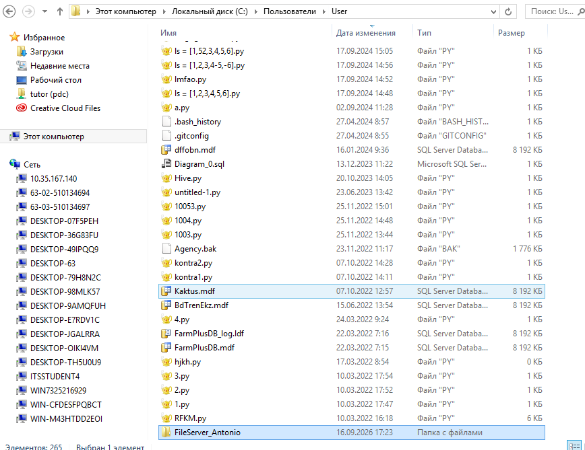

Шаг 1. Проверьте, установлен ли Python:
cmd
python --version
Если Python не установлен и нет прав администратора, скачайте Python embeddable package с официального сайта (портативная версия, не требует установки).
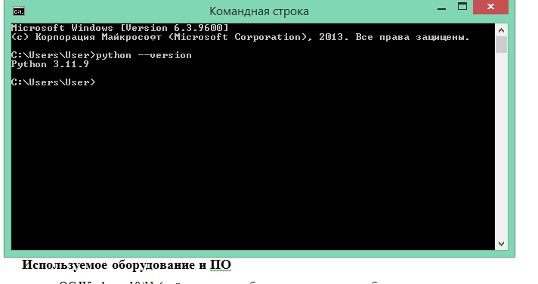
Шаг 2. Перейдите в папку FileServer:
cmd
cd C:\Users\<ВашПользователь>\FileServer
Шаг 3. Запустите простой HTTP-сервер:
cmd
python -m http.server 8080
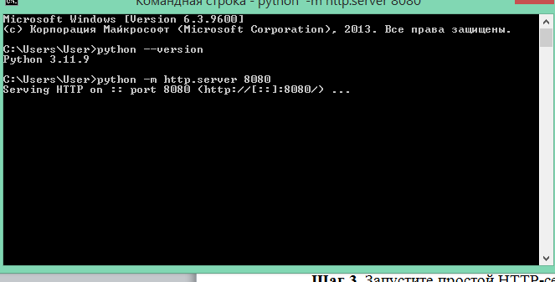
Шаг 4. Узнайте IP-адрес компьютера).
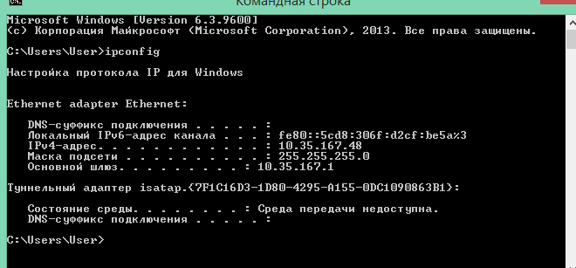
Шаг 5. Со второго ПК откройте браузер и перейдите по адресу:
text
http://192.168.1.45:8080
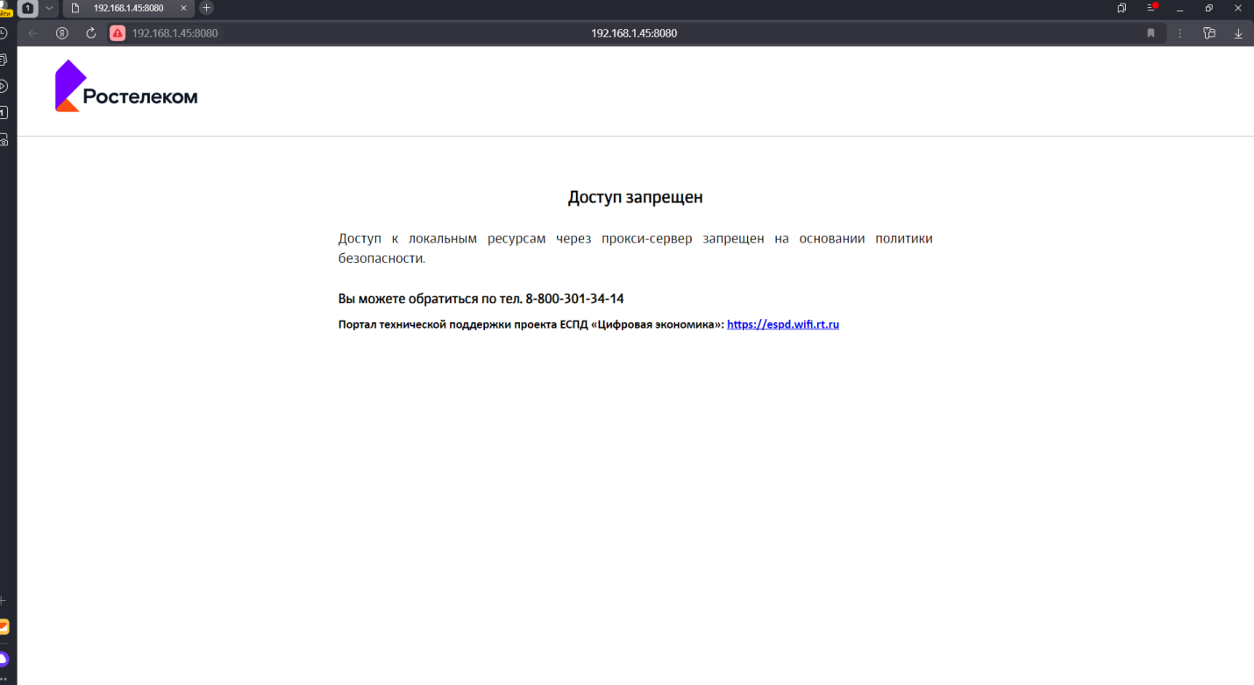
Вы увидите список файлов и папок в директории FileServer.
Шаг 6. Проверьте навигацию:
- Перейдите в подпапку public и скачайте тестовый файл.
- Убедитесь, что сервер отображает структуру каталогов.
Шаг 7. Остановите сервер (Ctrl+C в консоли) и создайте файл server.py со следующим содержимым — расширенный сервер с возможностью загрузки файлов:
Остановил сервер:
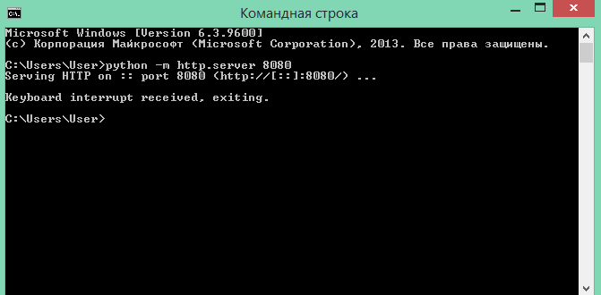
Python
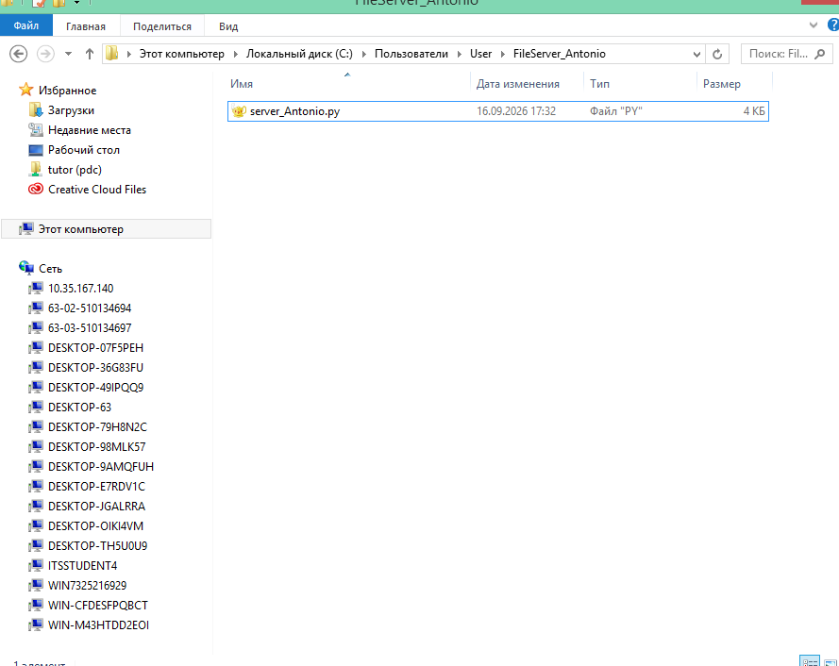
Шаг 8. Запустите расширенный сервер:
cmd
python server.py
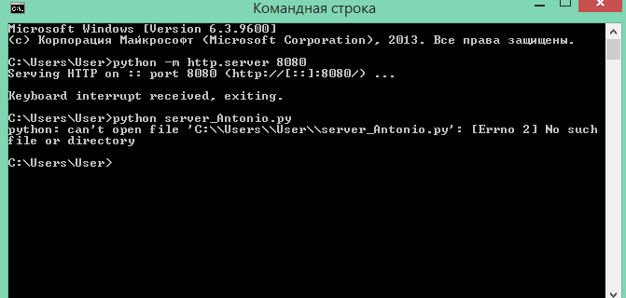
Шаг 9. Со второго ПК откройте http://192.168.1.45:8080, прокрутите вниз и загрузите файл через форму.
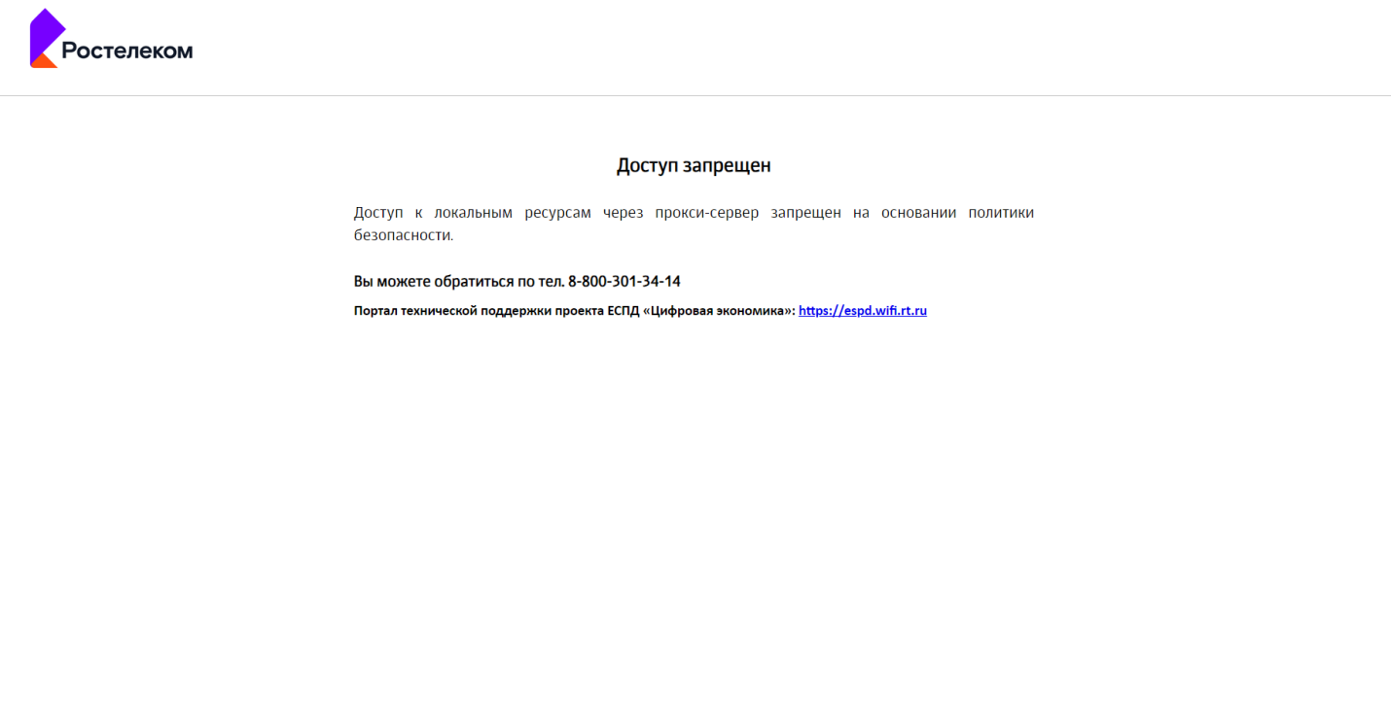

Задание 2. Анализ ограничений
Проверка | Результат | Пояснение
Можно ли открыть порт 80 (а не 8080)? | Нет | Порты ниже 1024 требуют привилегий администратора в Windows
Можно ли запустить сервер как службу Windows? | Нет | Регистрация службы требует прав администратора
Можно ли изменить правило брандмауэра Windows? | Нет | Управление брандмауэром требует повышенных привилегий
Работает ли доступ по SMB без пароля (guest)? | Нет/Ограничено | Гостевой доступ отключен по умолчанию, настройка требует прав админа
Можно ли установить FTP-сервер через установщик .msi? | Нет | Установка программ требует прав администратора
Дополнительно: попробуйте запустить HTTP-сервер на порту 80:
cmd
python -m http.server 80
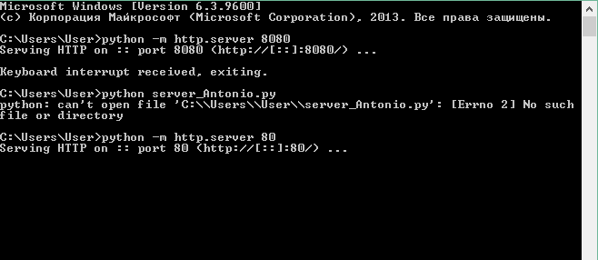
Зафиксируйте ошибку и объясните её причину: Порт является привилегированным, для работы с ним в виндус нужны права админа. Кроме, этот порт может быть занят другой службой.

Практическое задание по теме «Установка и настройка веб-сервера Apache на Windows »
«Установка и настройка веб-сервера Apache на Windows»
Цель работы: получить практические навыки настройки веб-сервера Apache 2.4 на Windows без использования прав администратора, понять разницу между привилегированными и непривилегированными портами, научиться интегрировать PHP и настраивать HTTPS в пользовательском режиме.
Среда: Windows 10/11, Apache 2.4 уже установлен в C:\Apache24, PHP установлен в C:\PHP, порты HTTP 8080 и HTTPS 8443.
ЧАСТЬ 1. ПЕРВИЧНАЯ НАСТРОЙКА httpd.conf
Задание 1.1. Настройка конфигурационного файла
Открыл файл C:\Apache24\conf\httpd.conf в текстовом редакторе (Notepad++) и внес следующие изменения:
Define SRVROOT "C:/Apache24" ServerName localhost:8080 Listen 8080
Ключевой момент: порт изменён на 8080 (непривилегированный), что позволяет работать без прав администратора. Стандартные порты 80 и 443 относятся к диапазону 0–1023 (привилегированные порты) и требуют прав администратора.
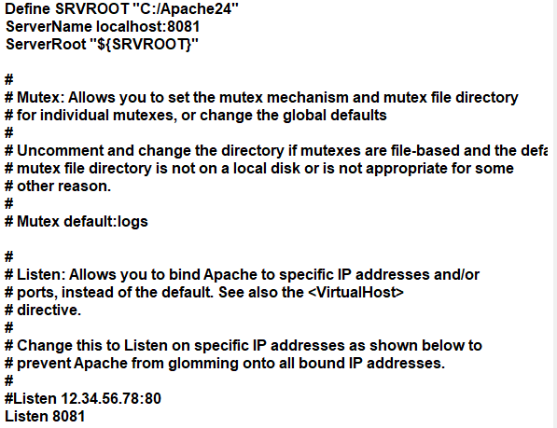
[Файл httpd.conf в Notepad++ с выделенными строками ServerName и Listen]
Задание 1.2. Проверка синтаксиса конфигурации
Открыл обычный CMD (НЕ от имени администратора) и выполнил:
cd C:\Apache24\bin httpd.exe -t
Результат: Syntax OK
Это подтверждает, что конфигурационный файл корректен и не содержит синтаксических ошибок.
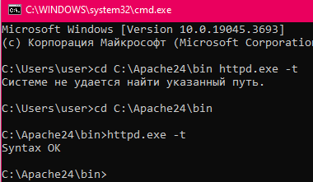
ЧАСТЬ 2. ЗАПУСК APACHE В ПОЛЬЗОВАТЕЛЬСКОМ РЕЖИМЕ
Задание 2.1. Запуск в режиме консоли
В обычном CMD выполнил:
cd C:\Apache24\bin httpd.exe
Apache запустился в режиме консоли (передний план). Окно CMD осталось занятым — это нормально. Для остановки нужно нажать Ctrl+C.
Важно: при таком запуске Apache останавливается при закрытии окна CMD. Для постоянной работы нужно регистрировать Apache как службу Windows (но это требует прав администратора).
Задание 2.2. Проверка работы
Открыл браузер и перешёл по адресу http://localhost:8081
Результат: Увидел страницу «It works!» — это стандартная страница-заглушка Apache, подтверждающая успешную работу веб-сервера.
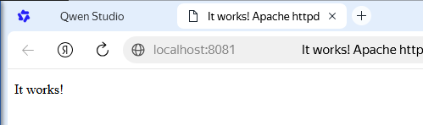
Задание 2.3. Пояснение
Этот шаг не требует прав администратора, так как Apache слушает непривилегированный порт 8081. В Windows и Linux порты с номерами от 0 до 1023 считаются «привилегированными» — только администратор (или root) может запустить службу, которая будет слушать такой порт. Поэтому стандартные порты HTTP (80) и HTTPS (443) требуют прав администратора.
Изменение портов на 8080 (HTTP) и 8443 (HTTPS) позволяет обойти это ограничение и запускать Apache от имени обычного пользователя.
ЧАСТЬ 3 (с части 3 ничего не работает)
ВЫВОД
В рамках выполнения практического задания была успешно развернута среда Apache под управлением Windows в условиях ограниченных прав (без учетной записи администратора). Ключевым аспектом стало понимание архитектуры сетевых портов: поскольку диапазон до 1024 зарезервирован операционной системой, веб-сервер был запущен на 8080 и 8443 для HTTP и HTTPS трафика соответственно.В процессе работы были закреплены следующие компетенции:
- Глубокое понимание синтаксиса и структуры базовых конфигов (httpd.conf) и файлов виртуальных хостов (httpd-vhosts.conf), что позволило разместить несколько проектов на одном сервере.
- Интеграция интерпретатора PHP в среду Apache посредством загрузки соответствующего модуля.
- Базовая настройка SSL/TLS для обеспечения безопасного соединения.
Практика выявила ряд специфических нюансов, которые потребовали дополнительного изучения:
- Архитектура PHP. Для корректной работы в связке с Apache критично использовать сборку Thread Safe (TS), что было выяснено в ходе изучения документации.
- Синтаксис путей. Конфигуратор Apache в среде Windows требует использования прямого слэша (/) при указании директорий, а не привычного обратного.
- SSL-сертификаты. Процесс самостоятельной генерации self-signed сертификата оказался трудоемким, поэтому для тестового окружения были применены готовые dev-сертификаты.
Итог: Работа доказала, что связка Apache+PHP полностью пригодна для локальной разработки и отладки веб-проектов на Windows даже из-под стандартного пользователя.

Практическая работа: «Изучение средств языка SQL для создания объектов БД в SSMS»
Цель работы: освоить синтаксис T-SQL для создания и настройки основных объектов базы данных в Microsoft SQL Server с использованием SQL Server Management Studio (SSMS), научиться применять ограничения целостности и связи между таблицами.

Исходные данные
Вы разрабатываете базу данных для учёта студентов и их успеваемости в учебном заведении. В предметной области есть:
- студенты;
- группы;
- дисциплины;
- оценки студентов по дисциплинам.

Задания

Задание 1. Создание базы данных и выбор контекста
- В SSMS подключитесь к экземпляру SQL Server.
- С помощью инструкции CREATE DATABASE создайте базу данных с именем UniversityDB. Укажите явные пути к файлам данных и журнала транзакций (или используйте значения по умолчанию, если нет прав на выбор путей).
- После создания установите контекст работы на эту базу данных командой USE UniversityDB;.
- Проверьте наличие базы данных в обозревателе объектов (Object Explorer).
Ожидаемый результат: база данных UniversityDB создана и выбрана для работы.
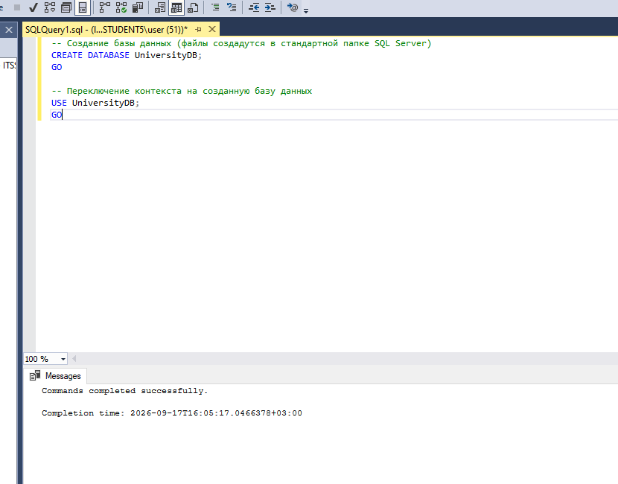

Задание 2. Создание справочных таблиц и применение ограничений
Создайте следующие таблицы с помощью CREATE TABLE:
- Таблица Groups (группы):
  - GroupId — первичный ключ, автоинкремент.
  - GroupName — название группы (не NULL, уникально).
  - Faculty — факультет (не NULL).
- Таблица Disciplines (дисциплины):
  - DisciplineId — первичный ключ, автоинкремент.
  - DisciplineName — название дисциплины (не NULL, уникально).
  - Credits — количество зачётных единиц (целое число, не менее 1 и не более 10).
При создании используйте:
- PRIMARY KEY для первичных ключей;
- NOT NULL для обязательных полей;
- UNIQUE для уникальных значений;
- CHECK для ограничения диапазона значений (например, для Credits).
Ожидаемый результат: две таблицы созданы, все ограничения применены и видны в свойствах таблиц в SSMS.
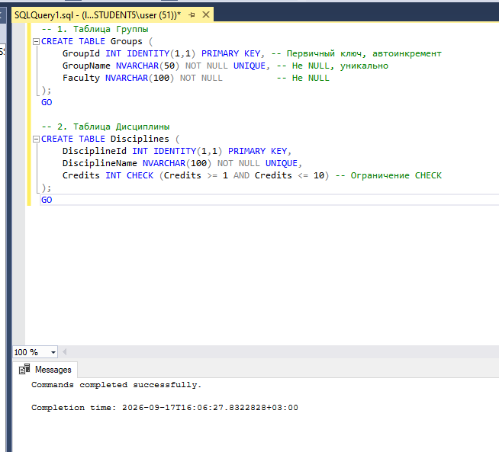

Задание 3. Создание основной таблицы и внешних ключей
Создайте таблицу Students (студенты):
- StudentId — первичный ключ, автоинкремент.
- FirstName, LastName, MiddleName — ФИО (не NULL).
- BirthDate — дата рождения (не NULL, должна быть не позже текущей даты).
- GroupId — внешний ключ на таблицу Groups.
Требования:
- Настройте FOREIGN KEY на поле GroupId, чтобы обеспечить ссылочную целостность.
- При удалении группы записи студентов не должны удаляться автоматически, но попытка удалить группу, у которой есть студенты, должна блокироваться.
- Добавьте CHECK ограничение на BirthDate, чтобы нельзя было ввести дату в будущем.
Ожидаемый результат: таблица Students создана, внешний ключ и ограничения работают корректно.
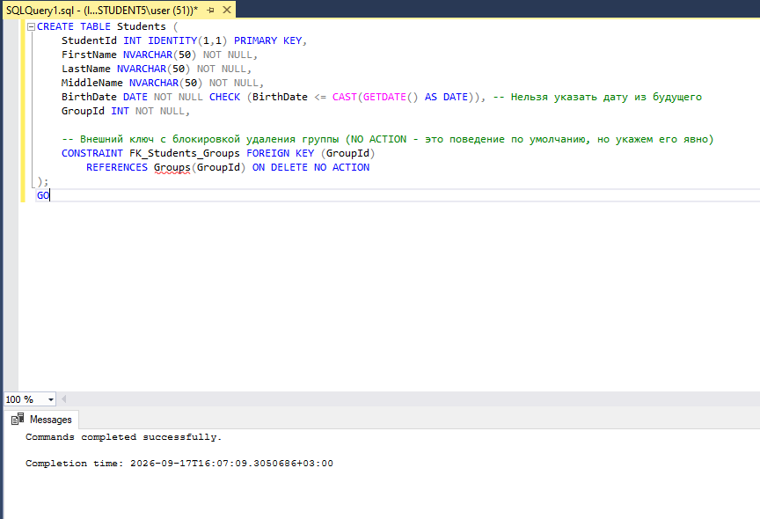

Задание 4. Создание таблицы оценок и сложных связей
Создайте таблицу Grades (оценки):
- GradeId — первичный ключ, автоинкремент.
- StudentId — внешний ключ на Students.
- DisciplineId — внешний ключ на Disciplines.
- Score — оценка (целое число от 2 до 5).
- ExamDate — дата сдачи (не NULL).
Требования:
- Создайте составной уникальный индекс или ограничение, чтобы один студент не мог иметь две оценки по одной дисциплине (уникальная пара StudentId + DisciplineId).
- Настройте внешние ключи с поведением ON DELETE NO ACTION (попытка удалить студента или дисциплину, у которых есть оценки, должна блокироваться).
Ожидаемый результат: таблица Grades создана, уникальные ограничения и внешние ключи работают.
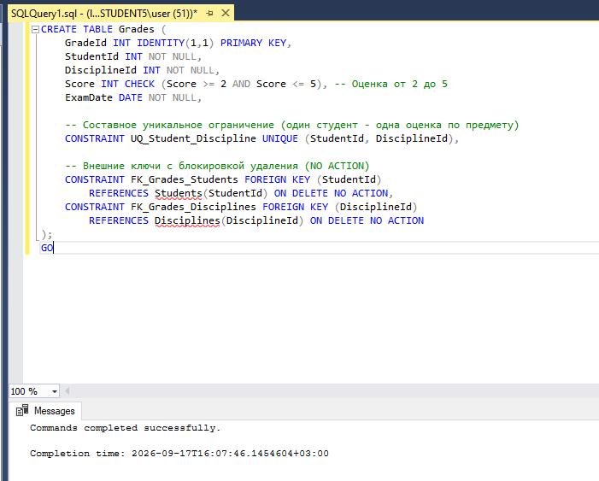

Задание 5. Модификация структуры (ALTER TABLE)
- Добавьте в таблицу Students новое поле Email (тип NVARCHAR, длина не менее 50 символов, должно быть уникальным и допускать NULL).
- Добавьте в таблицу Disciplines поле IsCompulsory (тип BIT, по умолчанию 1 — обязательная дисциплина).
- Проверьте изменения в Object Explorer и через запрос SELECT * FROM sys.columns WHERE object_id = OBJECT_ID('имя_таблицы').
Ожидаемый результат: новые поля добавлены, значения по умолчанию и уникальность работают.
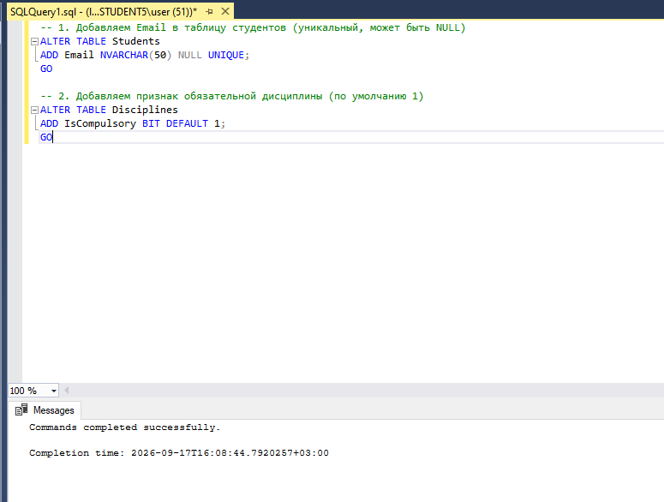

Задание 6. Проверка целостности и тестирование ограничений
Выполните следующие действия и проанализируйте результаты:
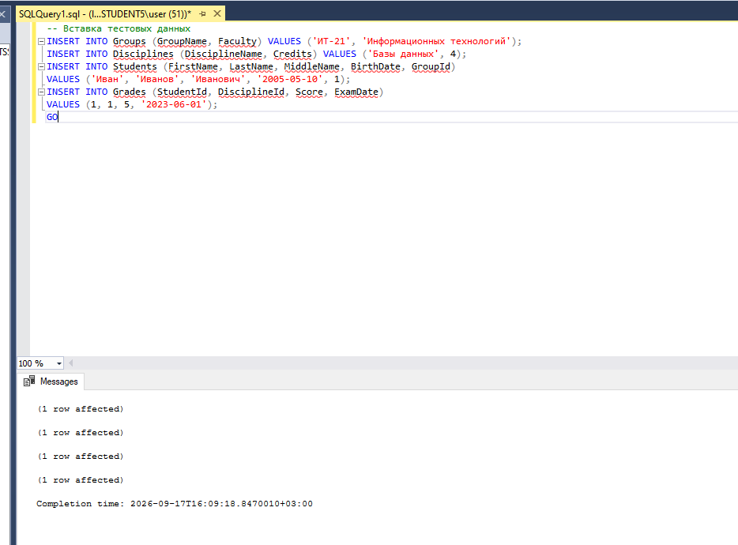
- Попробуйте вставить в Disciplines дисциплину с Credits = 15 — должна возникнуть ошибка из-за CHECK.
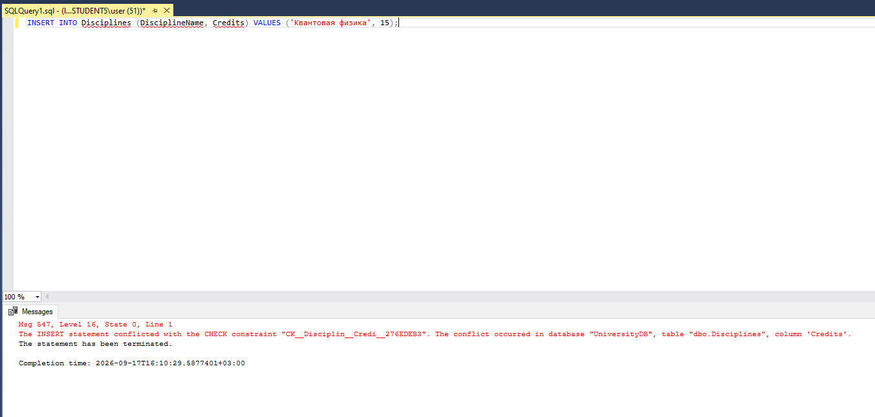

- Попробуйте удалить группу, к которой прикреплены студенты — должна возникнуть ошибка из-за внешнего ключа.
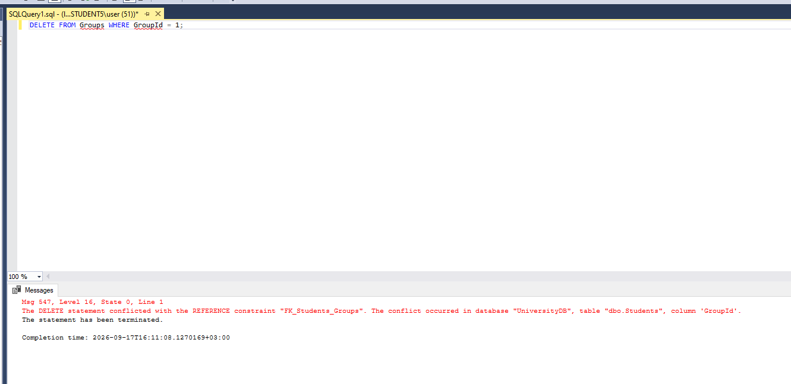

- Попробуйте добавить две одинаковые оценки для одного студента по одной дисциплине — должна возникнуть ошибка из-за уникального ограничения.
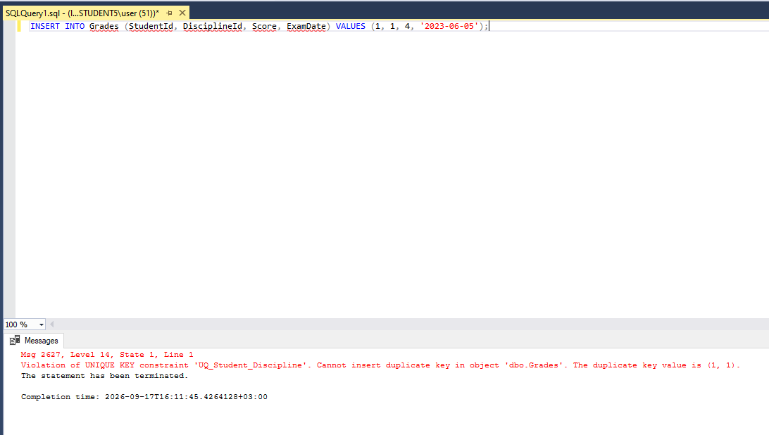

Для каждого случая запишите SQL-запрос, который вы выполняли, и текст ошибки (или сообщение об успехе).
Ожидаемый результат: все проверки подтверждают корректность ограничений.

Задание 7. Итоговый вариант

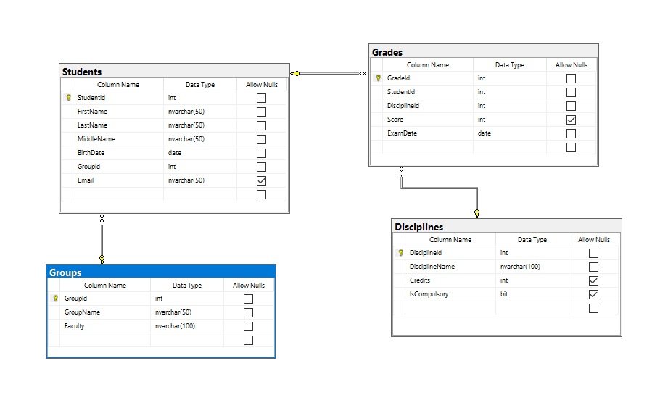

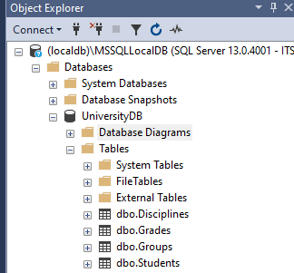

Дополнительные (вариативные) задания (по желанию)
- Создайте представление (VIEW), которое выводит список студентов с их группами и оценками по всем дисциплинам.
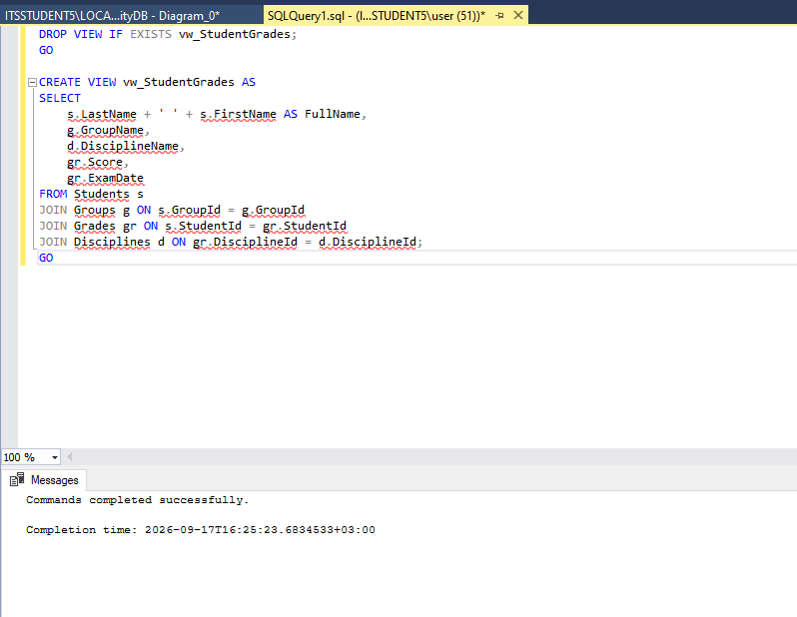
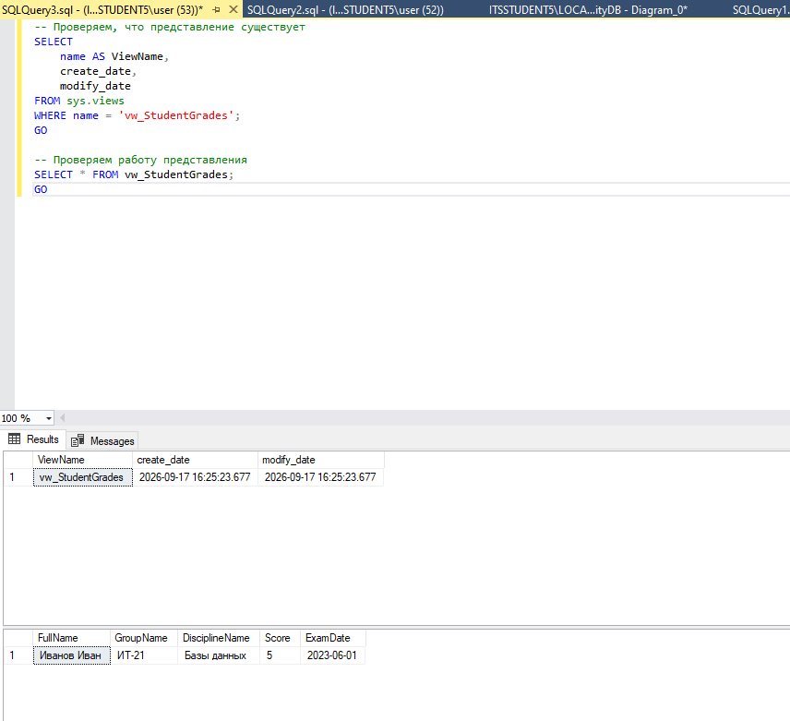

- Создайте хранимую процедуру для добавления нового студента с проверкой существования группы.
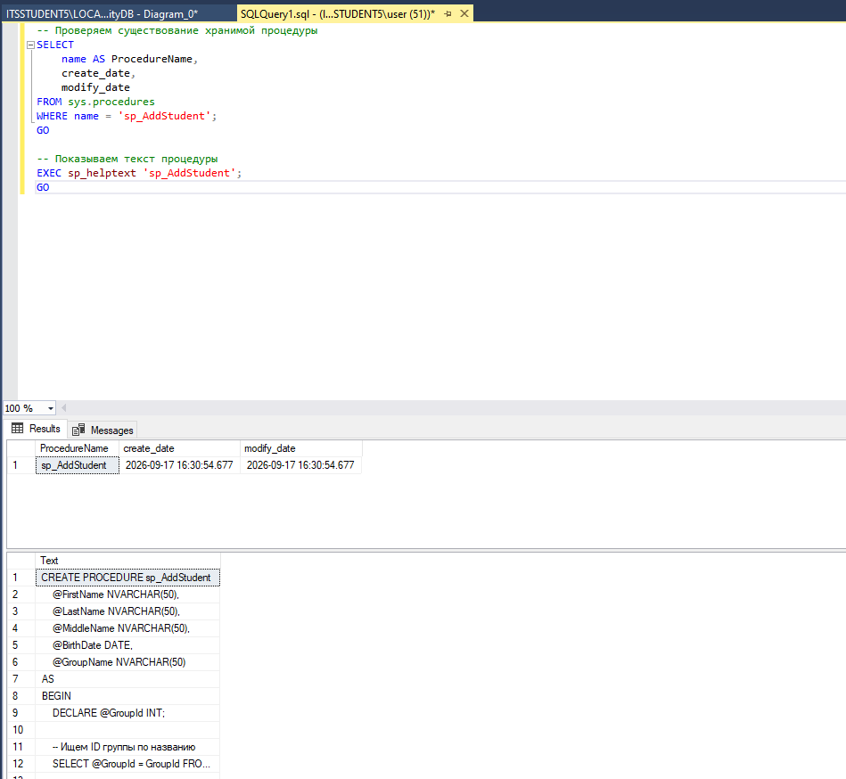

- Создайте индекс для ускорения поиска по фамилии студента.

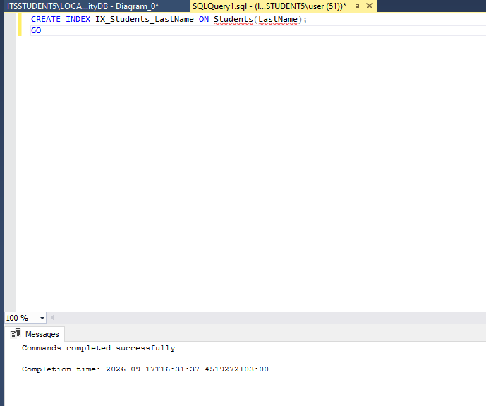
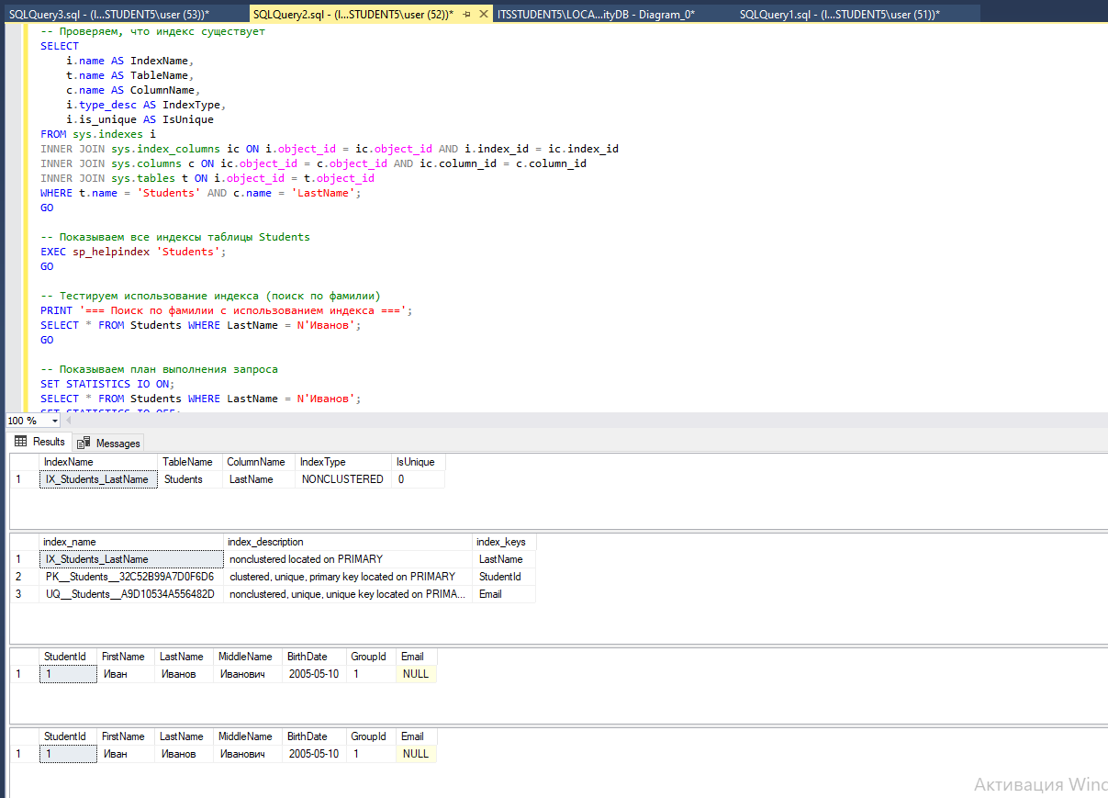

Если скажете, для какой группы студентов (например, 09.02.07, уровень «начинающие» или «продвинутые») и сколько академических часов отводится на работу, я адаптирую сложность и объём заданий.
Ьт апаепро

Практическая работа: «Изучение средств языка SQL для изменения объектов БД в SSMS»
Цель работы: освоить команды DDL (в первую очередь ALTER) для модификации структуры базы данных в Microsoft SQL Server, научиться добавлять/удалять/изменять столбцы, ограничения, индексы, а также понимать риски и особенности таких изменений на реальных данных.

Исходные данные
Используется база данных UniversityDB (если её нет — создайте по аналогии с прошлой работой либо используйте любую тестовую БД). В ней уже есть таблицы: Groups, Disciplines, Students, Grades.
В таблицах есть данные (минимум по 5–10 строк в каждой), чтобы можно было проверить влияние изменений на существующие записи.

Задания

Задание 1. Добавление новых столбцов и значений по умолчанию
- В таблицу Students добавьте столбец Phone типа NVARCHAR(20), который допускает NULL.
- Добавьте столбец RegistrationDate типа DATE со значением по умолчанию — текущая дата сервера (GETDATE()).
- В таблицу Groups добавьте столбец CuratorName типа NVARCHAR(100).
- Проверьте изменения через обозреватель объектов (Object Explorer) и запросом:
Ожидаемый результат: новые столбцы видны в метаданных; у RegistrationDate указано значение по умолчанию.
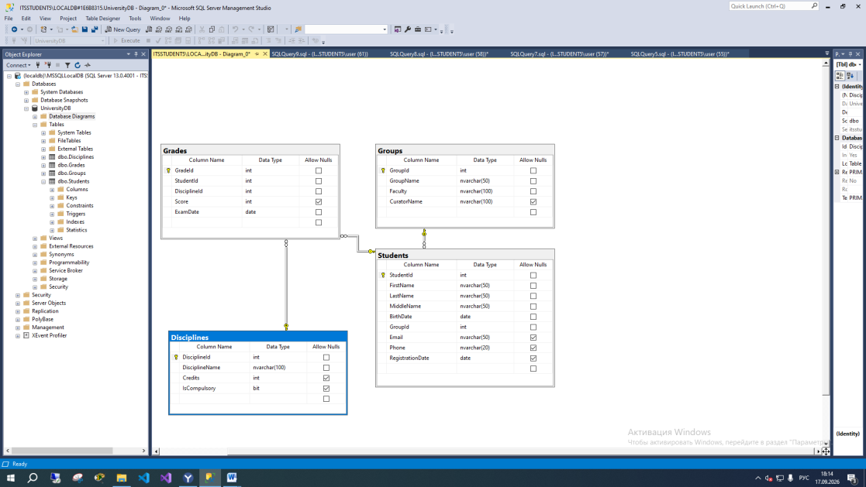

Задание 2. Изменение типа данных и длины столбца (с учётом существующих данных)
- Увеличьте длину поля GroupName в таблице Groups с текущего значения до NVARCHAR(50) (если было меньше).
- Попробуйте уменьшить длину поля DisciplineName в Disciplines до NVARCHAR(30) и зафиксируйте, получится ли это сделать, если в таблице есть длинные названия.
- Если операция не выполняется, проанализируйте ошибку и предложите безопасный способ: создать новый столбец, перенести данные, проверить усечение, затем переименовать.
Ожидаемый результат: вы понимаете, когда ALTER COLUMN сработает напрямую, а когда потребуется миграция данных.
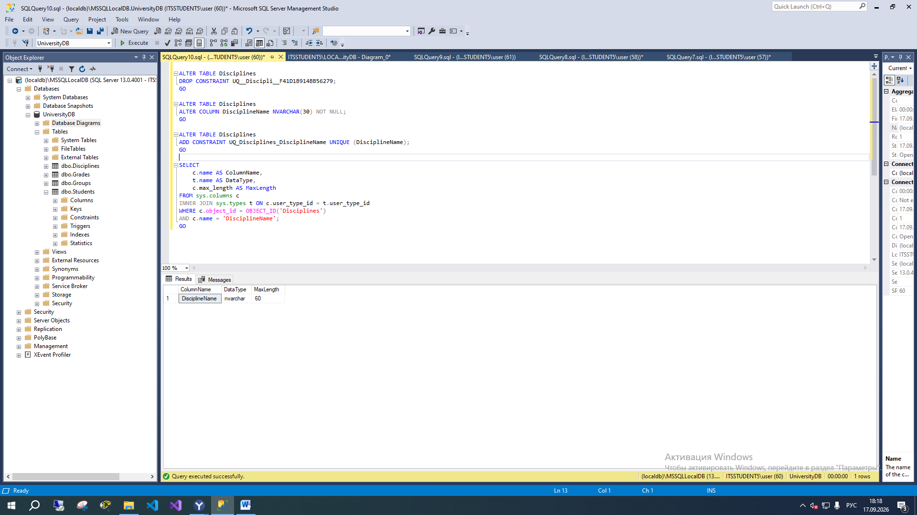
В ходе работы встретились с ошибкой: на столбец DisciplineName есть ограничение UNIQUE, и SQL Server не позволяет изменить столбец, пока это ограничение существует.
Решение: Удалить ограничение - Изменить столбец - Создать ограничение обратно

Задание 3. Добавление и удаление ограничений целостности
- Добавьте уникальное ограничение на поле Phone в таблице Students (если в данных нет дублей):
- Создайте CHECK ограничение для Students.BirthDate, чтобы дата рождения была не позднее текущей даты:
- Попробуйте вставить строку с будущей датой рождения — должна быть ошибка.
- Удалите ограничение CHK_Students_BirthDate командой:
Ожидаемый результат: ограничения добавляются и удаляются; проверка CHECK блокирует некорректные данные.
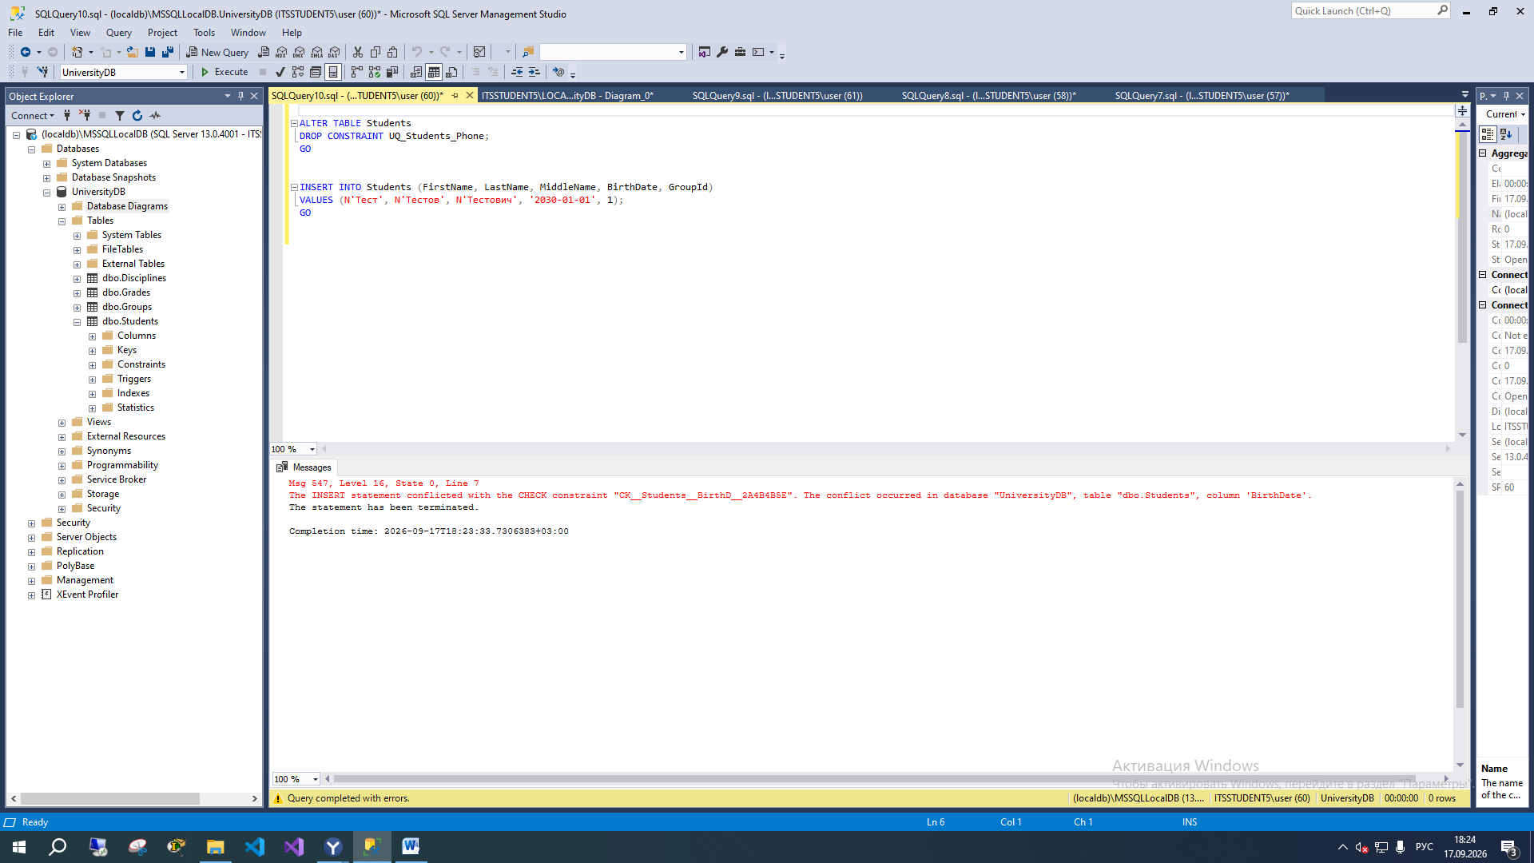

Задание 4. Работа с внешними ключами (добавление/удаление/переименование)
- Проверьте наличие внешнего ключа на GroupId в таблице Students. Если его нет — добавьте:
- Переименуйте ограничение FK_Students_Groups в FK_Student_GroupRef.
- Удалите это ограничение и снова добавьте с тем же именем, но с поведением ON UPDATE CASCADE (при изменении GroupId обновлять все связанные записи).
- Протестируйте: измените GroupId у одной группы и убедитесь, что у студентов значение обновилось.
Ожидаемый результат: вы умеете добавлять, переименовывать и менять поведение внешних ключей; понимаете разницу между NO ACTION и CASCADE.
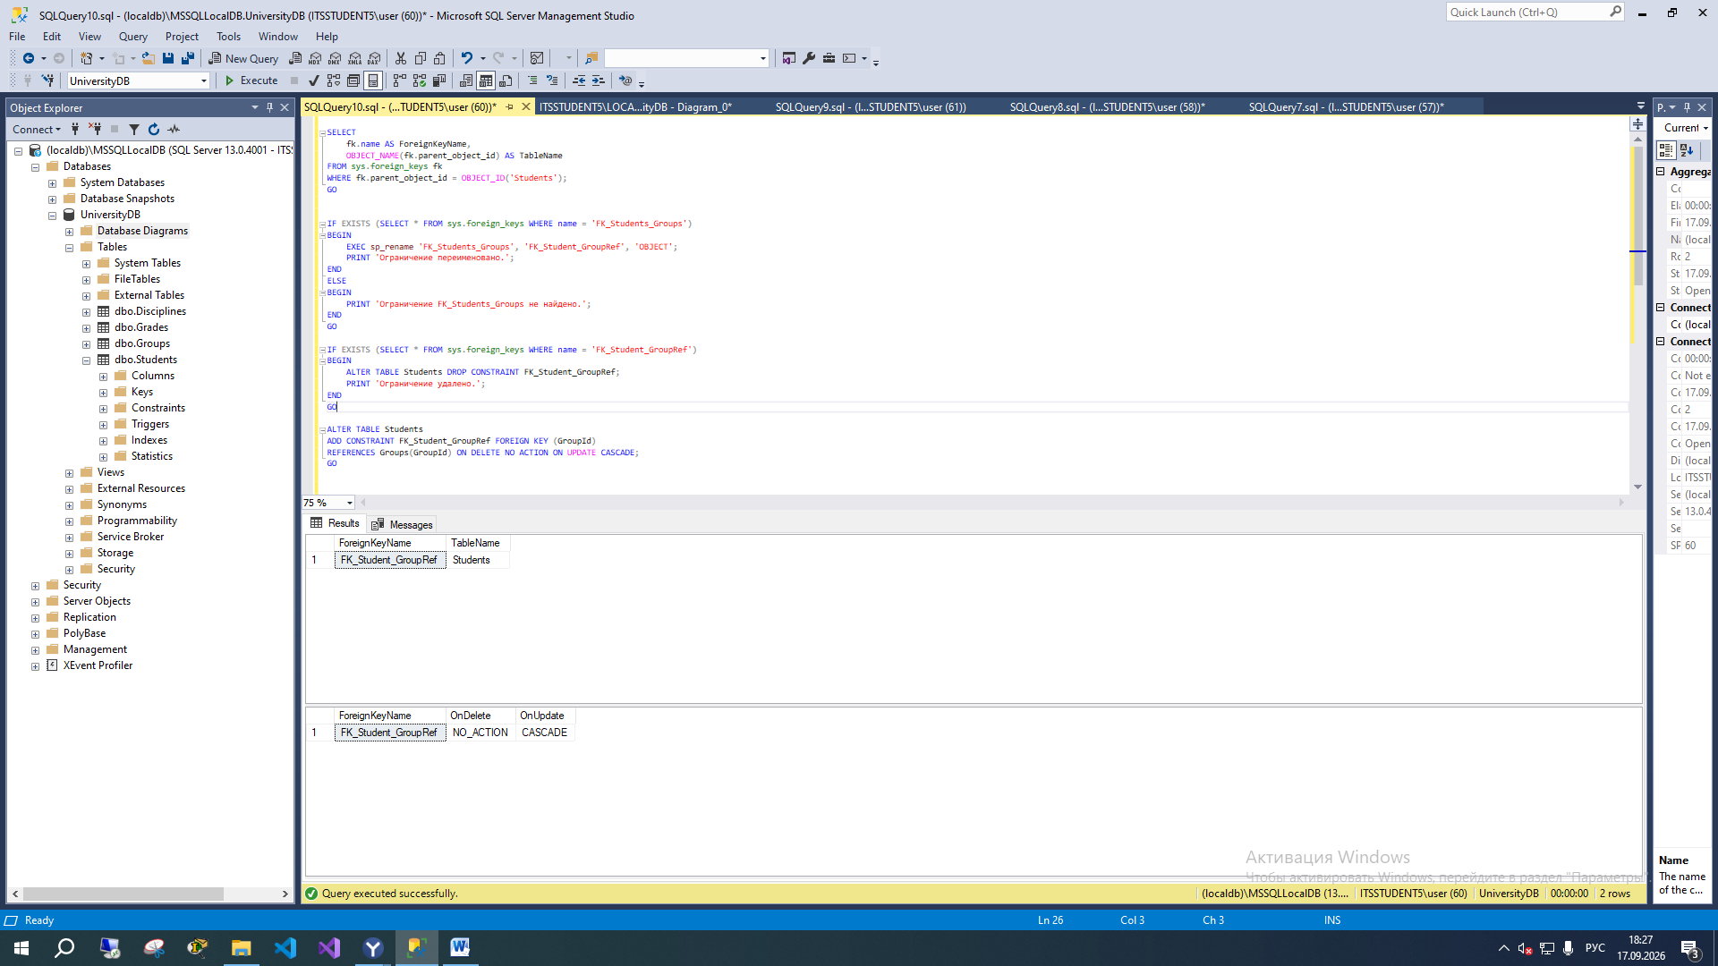

Задание 5. Удаление столбцов и каскадные эффекты
- Удалите столбец MiddleName из таблицы Students:
- Удалите столбец IsCompulsory из Disciplines.
- Проверьте, что столбцы исчезли, и убедитесь, что данные в остальных колонках не потеряны.
- Проанализируйте, какие объекты (индексы, ограничения, представления) могут перестать работать при удалении столбца.
Ожидаемый результат: столбцы удалены; вы понимаете риски удаления полей, на которые ссылаются другие объекты.
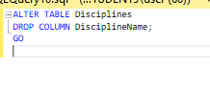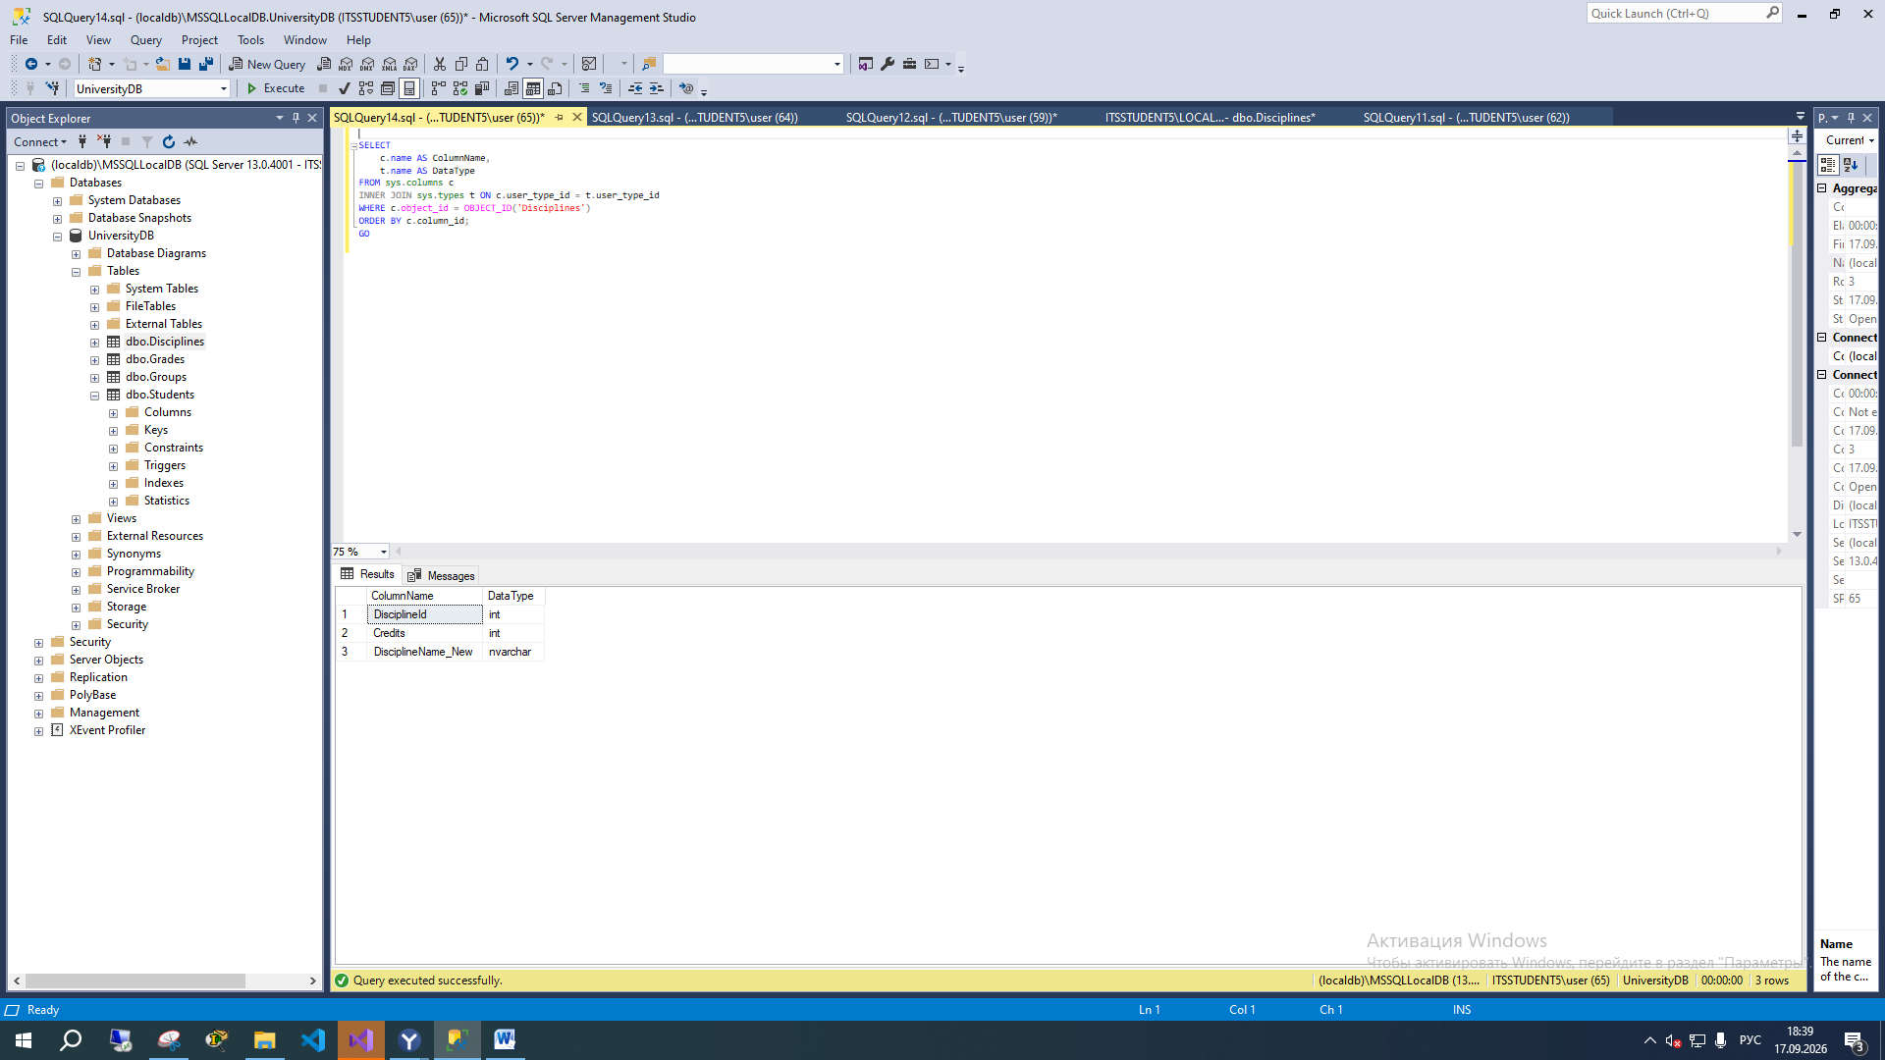

Задание 6. Индексы: создание, отключение, удаление
- Создайте некластеризованный индекс по фамилии студента:
- Отключите индекс:
- Включите его обратно:
- Удалите индекс:
- Сравните план выполнения простого запроса SELECT * FROM Students WHERE LastName = N'Иванов' до и после создания индекса (через кнопку «Показать предполагаемый план выполнения» в SSMS).
Ожидаемый результат: индекс создан, отключён, включён, удалён; вы видите разницу в плане выполнения.
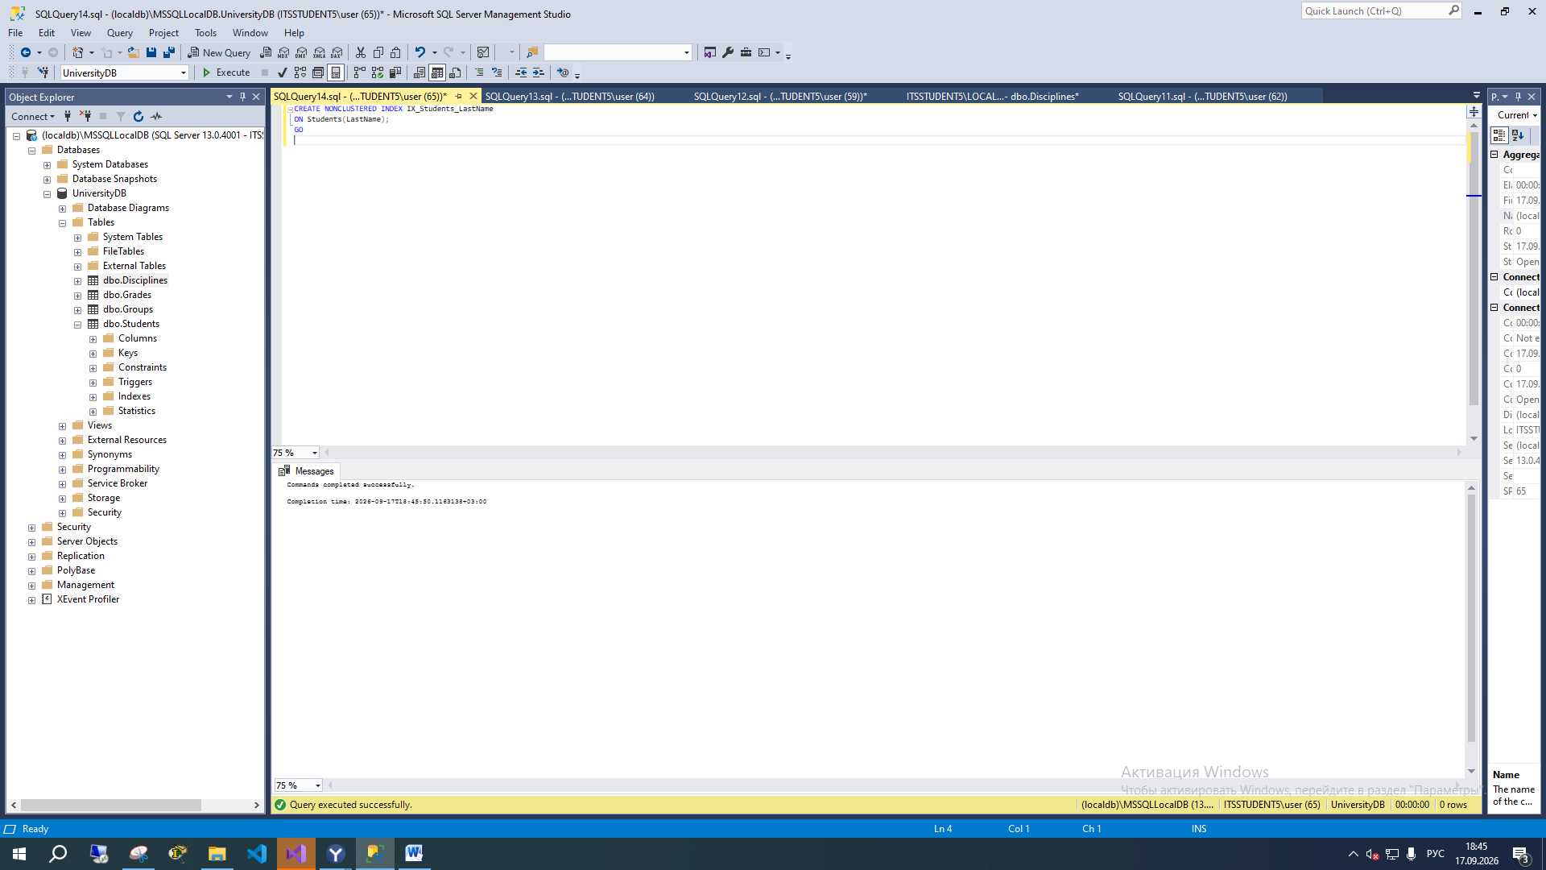
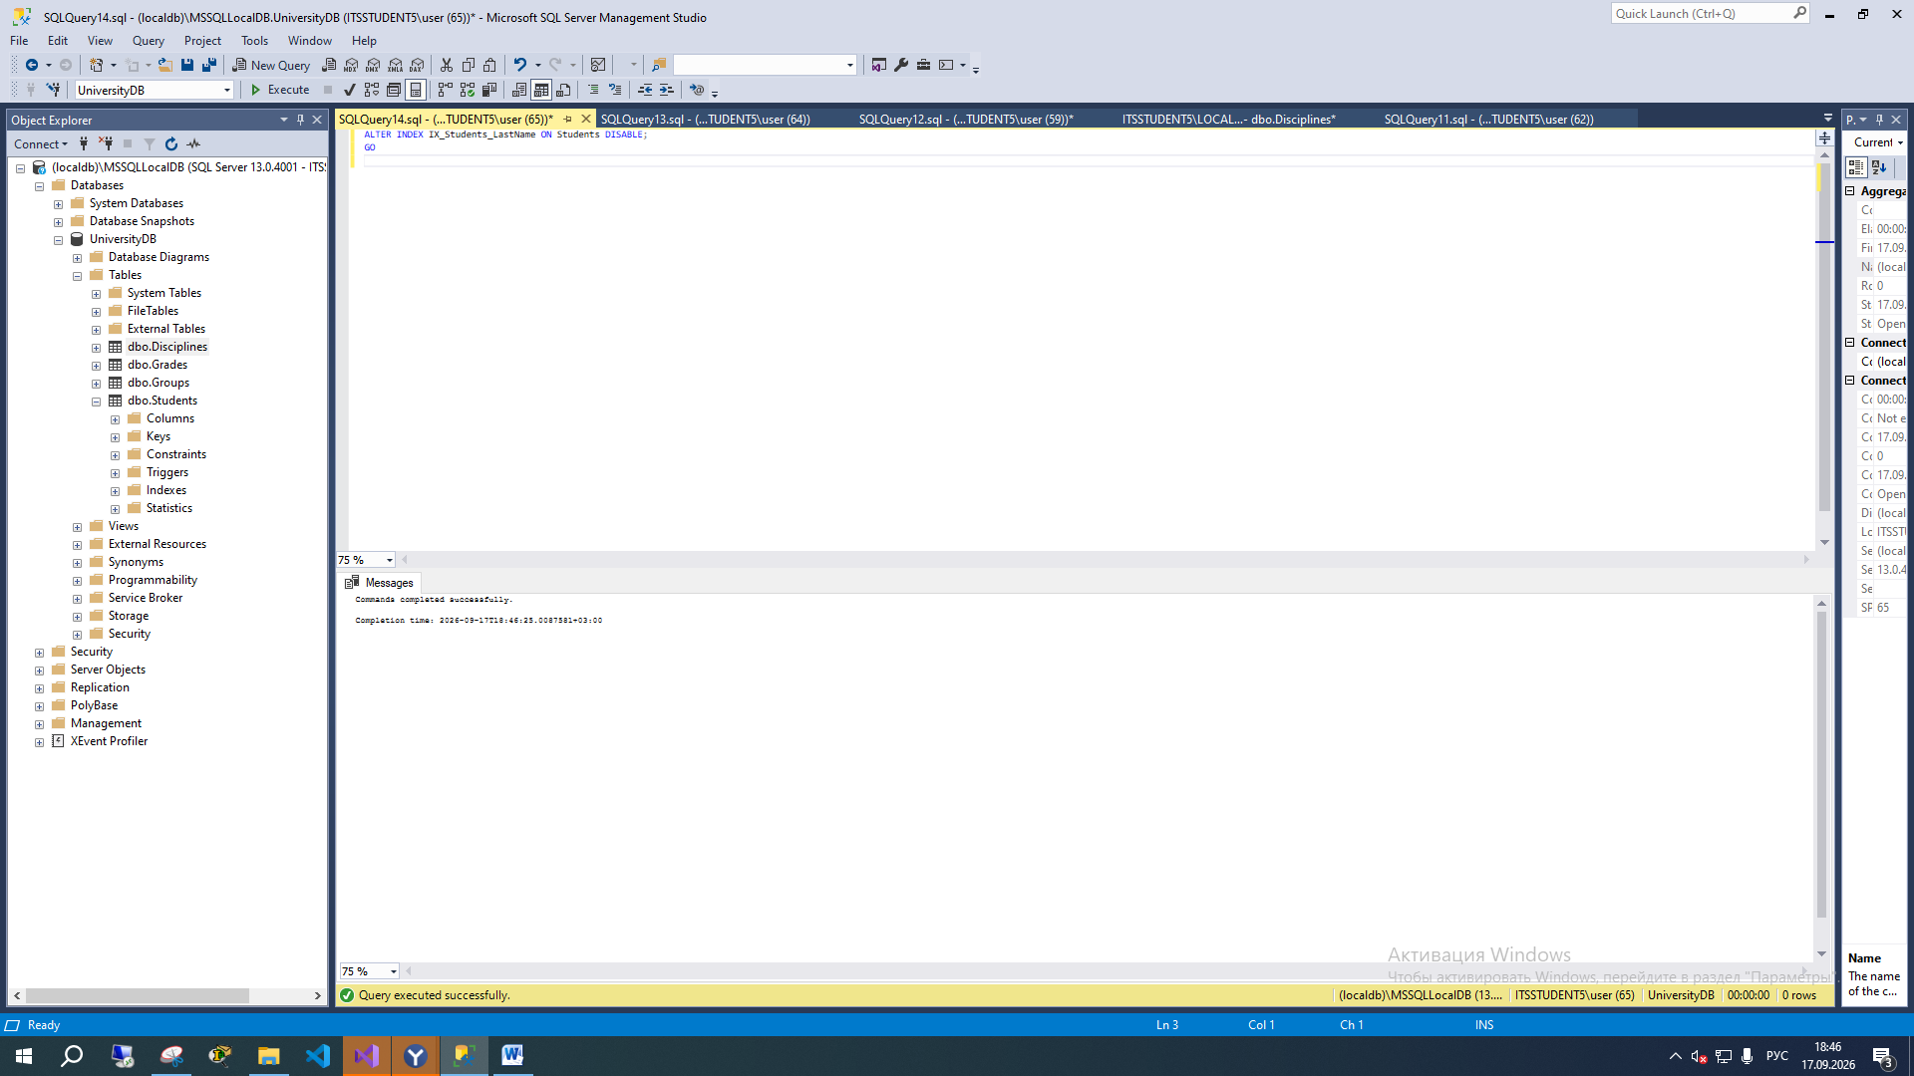
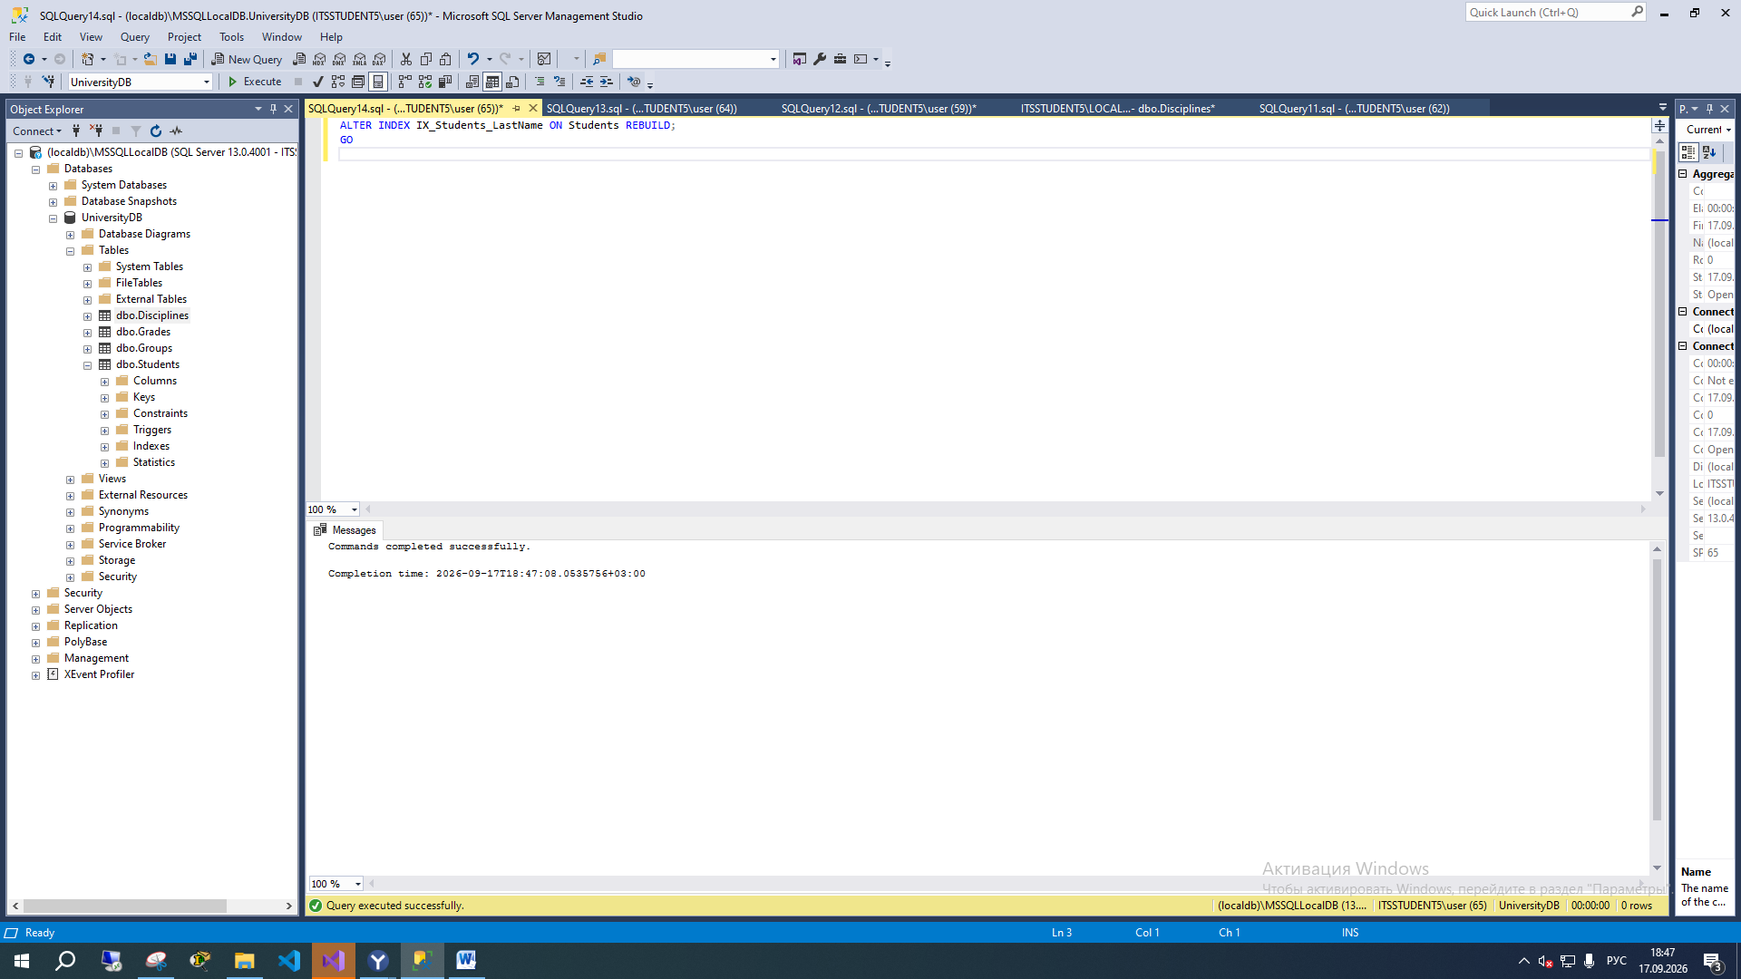
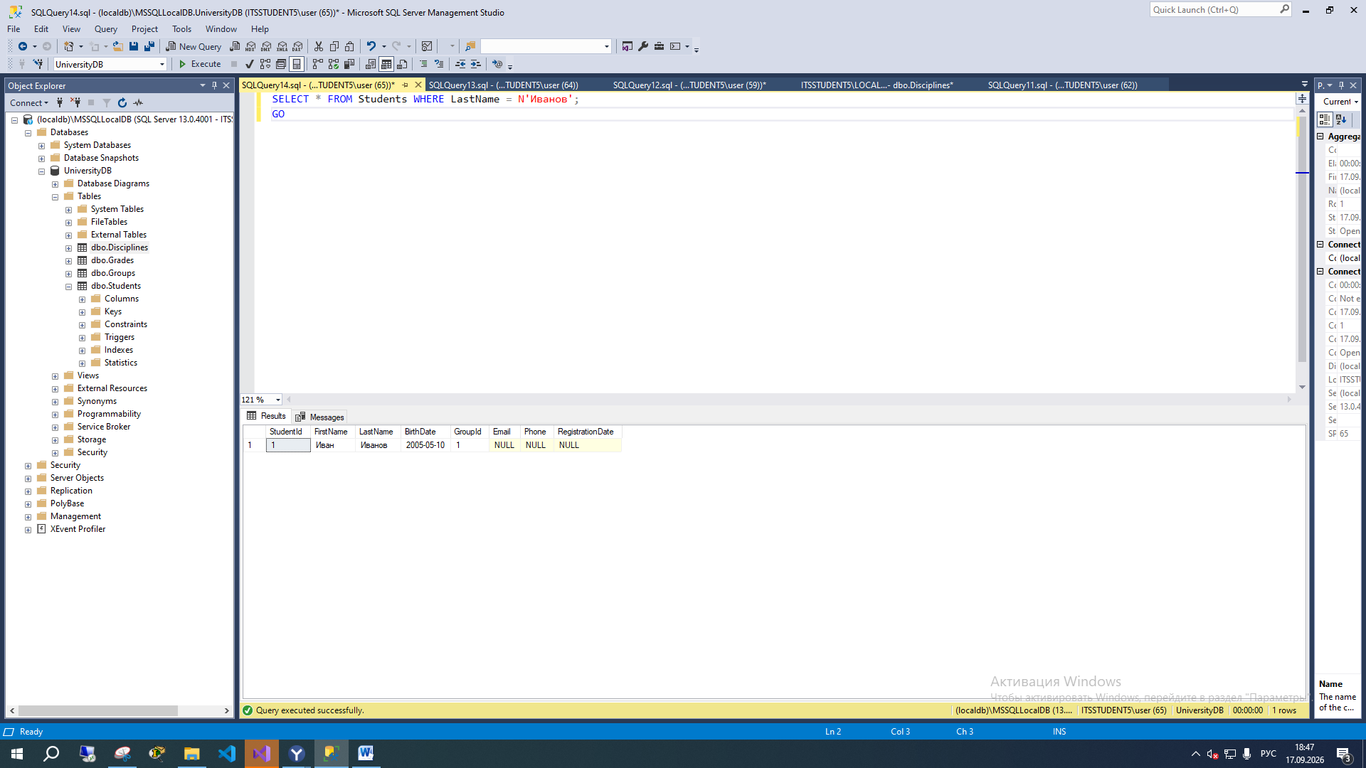
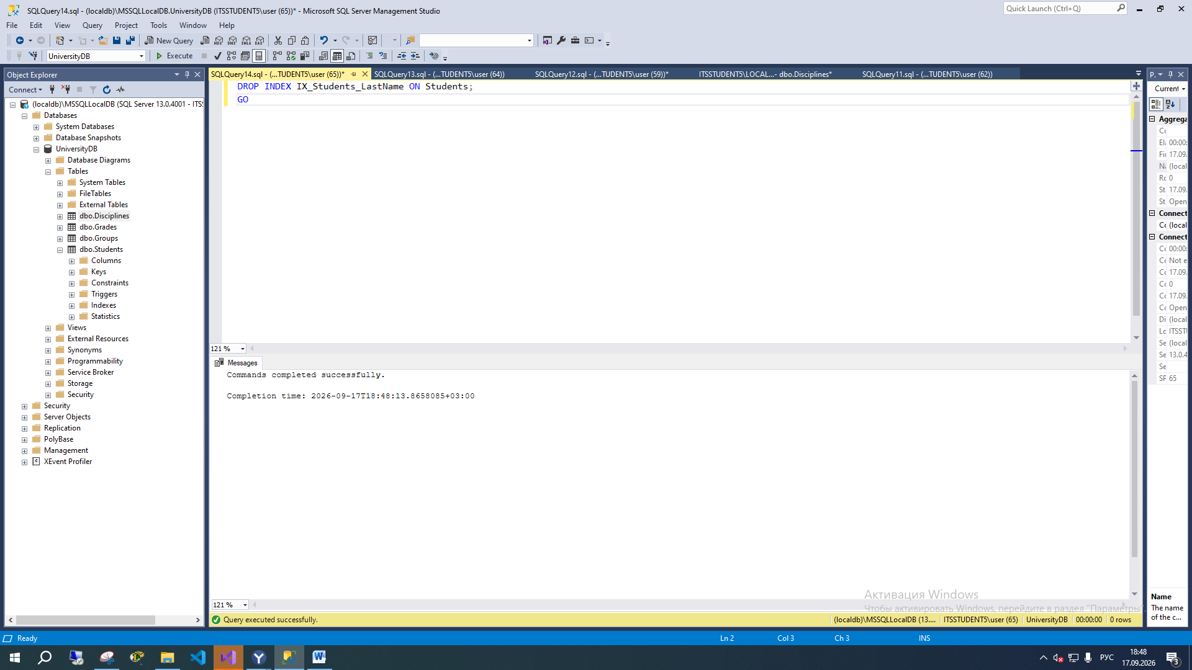
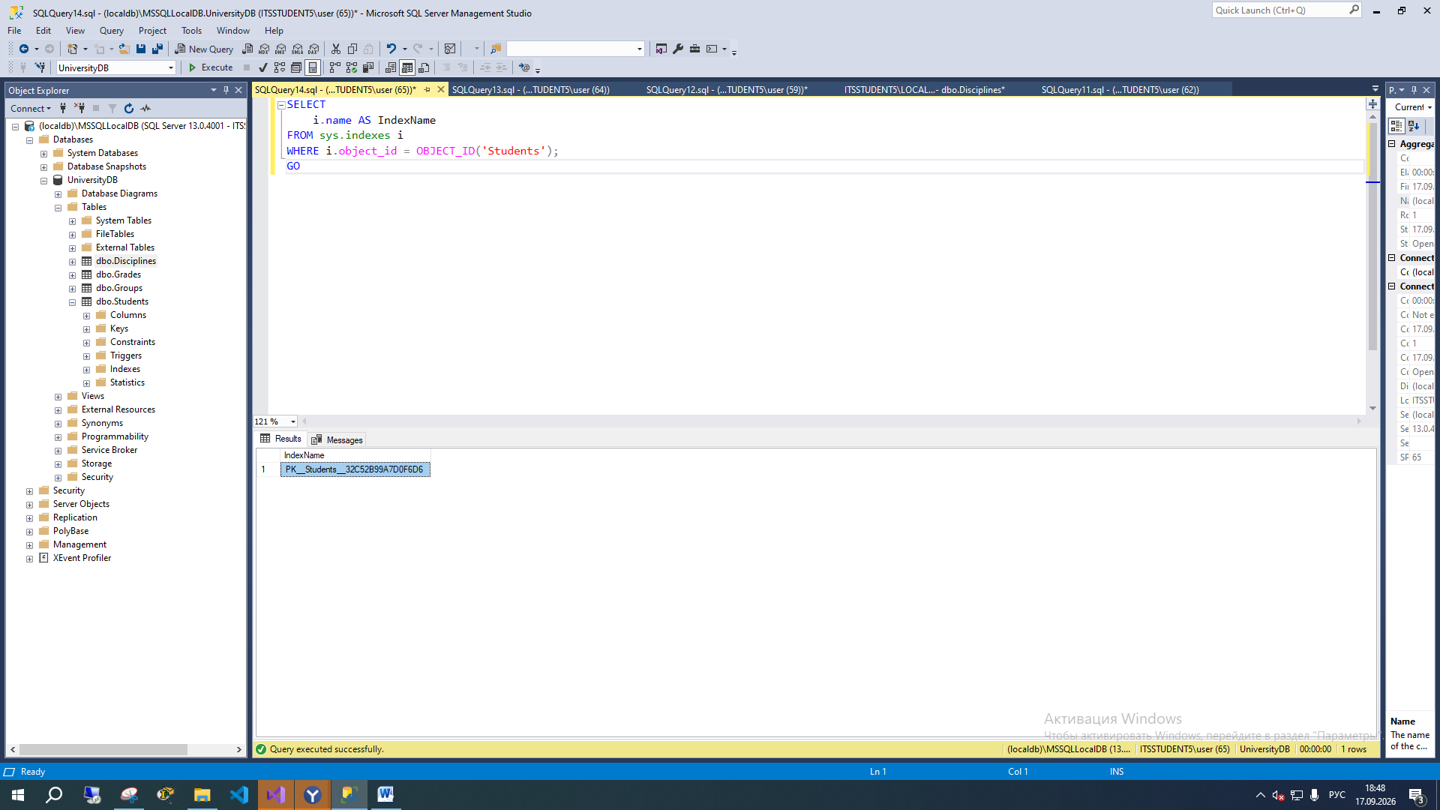

Задание 7. Изменение представлений и хранимых процедур
- Если ранее создавалось представление (например, vw_StudentGrades), измените его, добавив новый столбец RegistrationDate:
- Если есть хранимая процедура для добавления студента, измените её, чтобы она принимала и сохраняла Phone.
- Протестируйте обновлённые объекты на реальных данных.
Ожидаемый результат: объекты успешно изменены и работают с новыми полями.
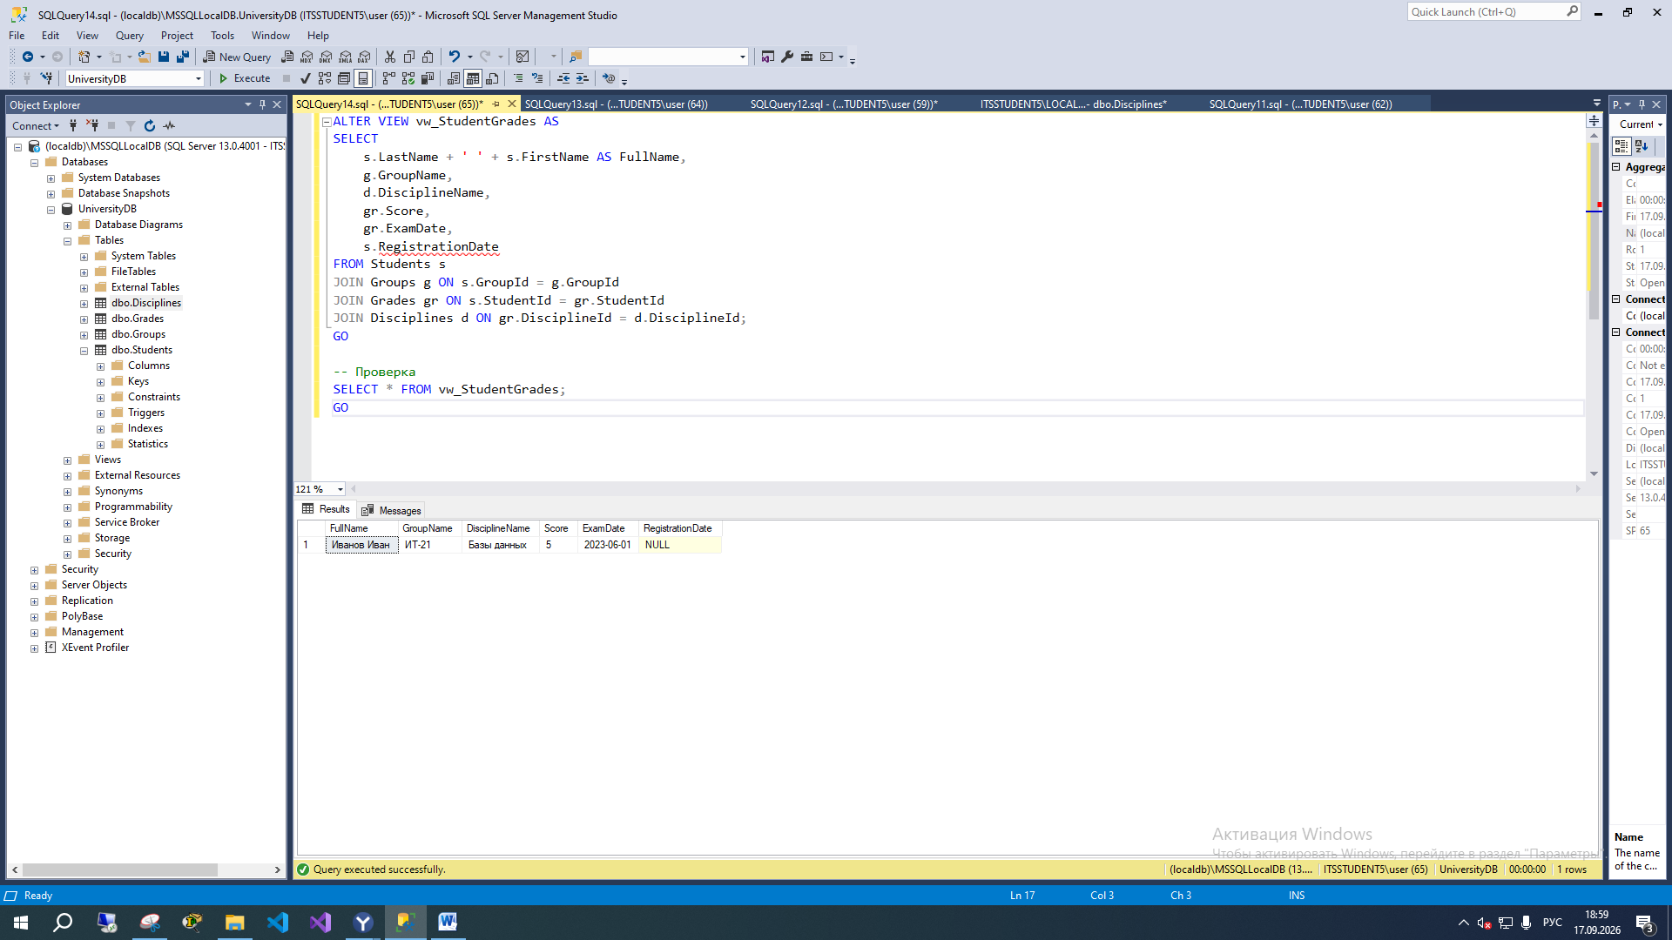
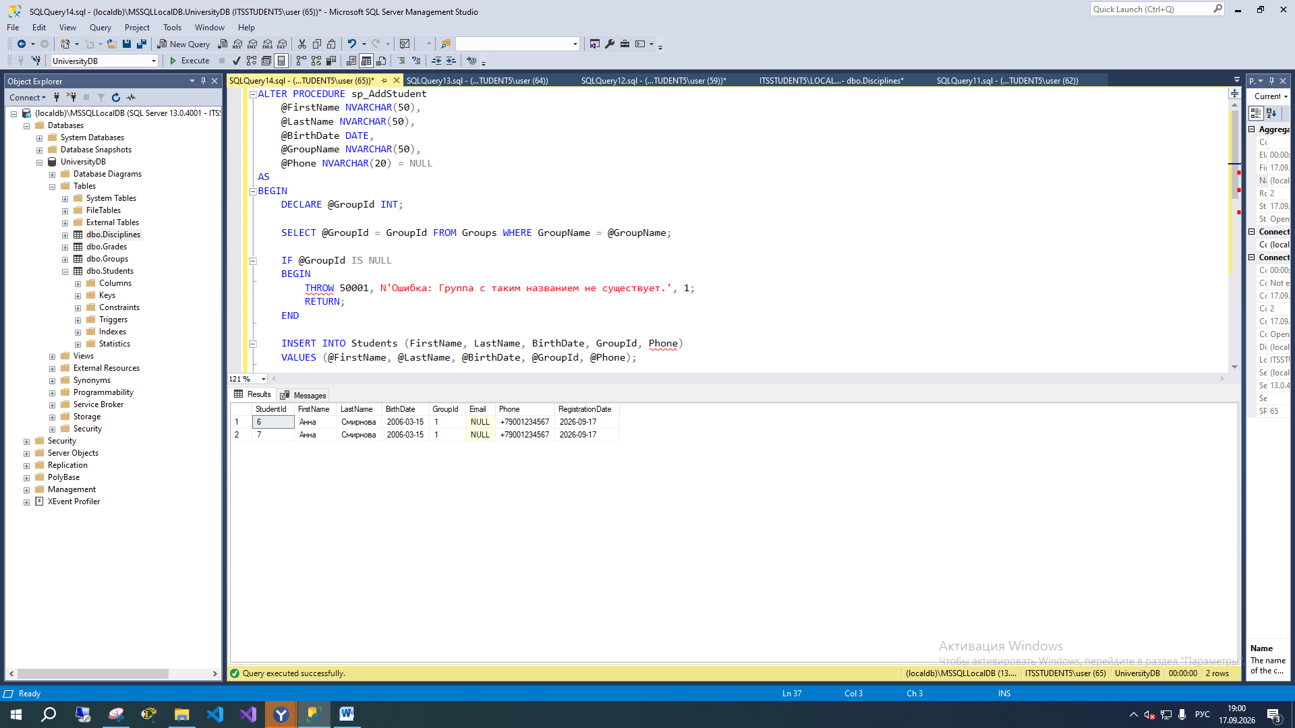
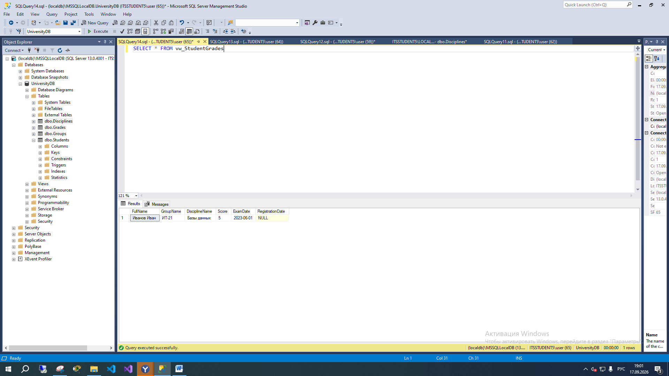

Задание 8. Проверка и документирование изменений
Подготовьте краткий отчёт (в текстовом виде), включающий:
- Цель работы.
- Список всех выполненных изменений (добавленные/изменённые/удалённые столбцы, ограничения, индексы).
- Примеры SQL-команд, использованных для изменений (ключевые фрагменты).
- Результаты тестов: что сработало сразу, где потребовалась миграция или дополнительные шаги.
- Скриншоты из SSMS:
  - фрагмент Object Explorer с таблицей Students после изменений;
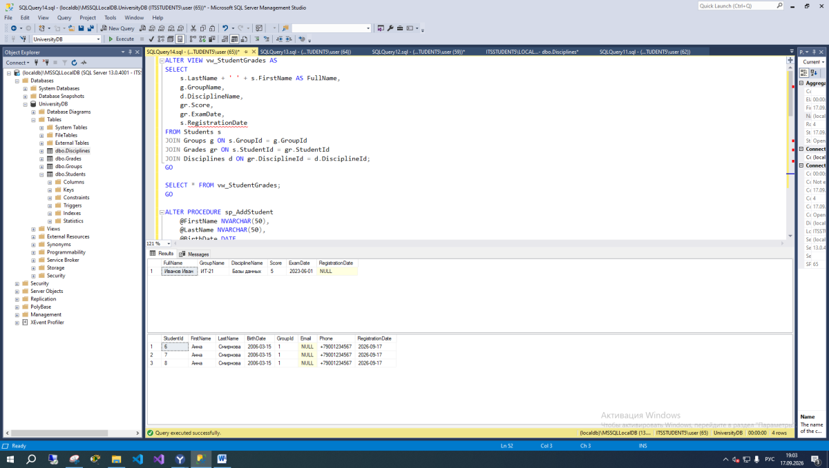
  - окно свойств одного из ограничений или индекса;
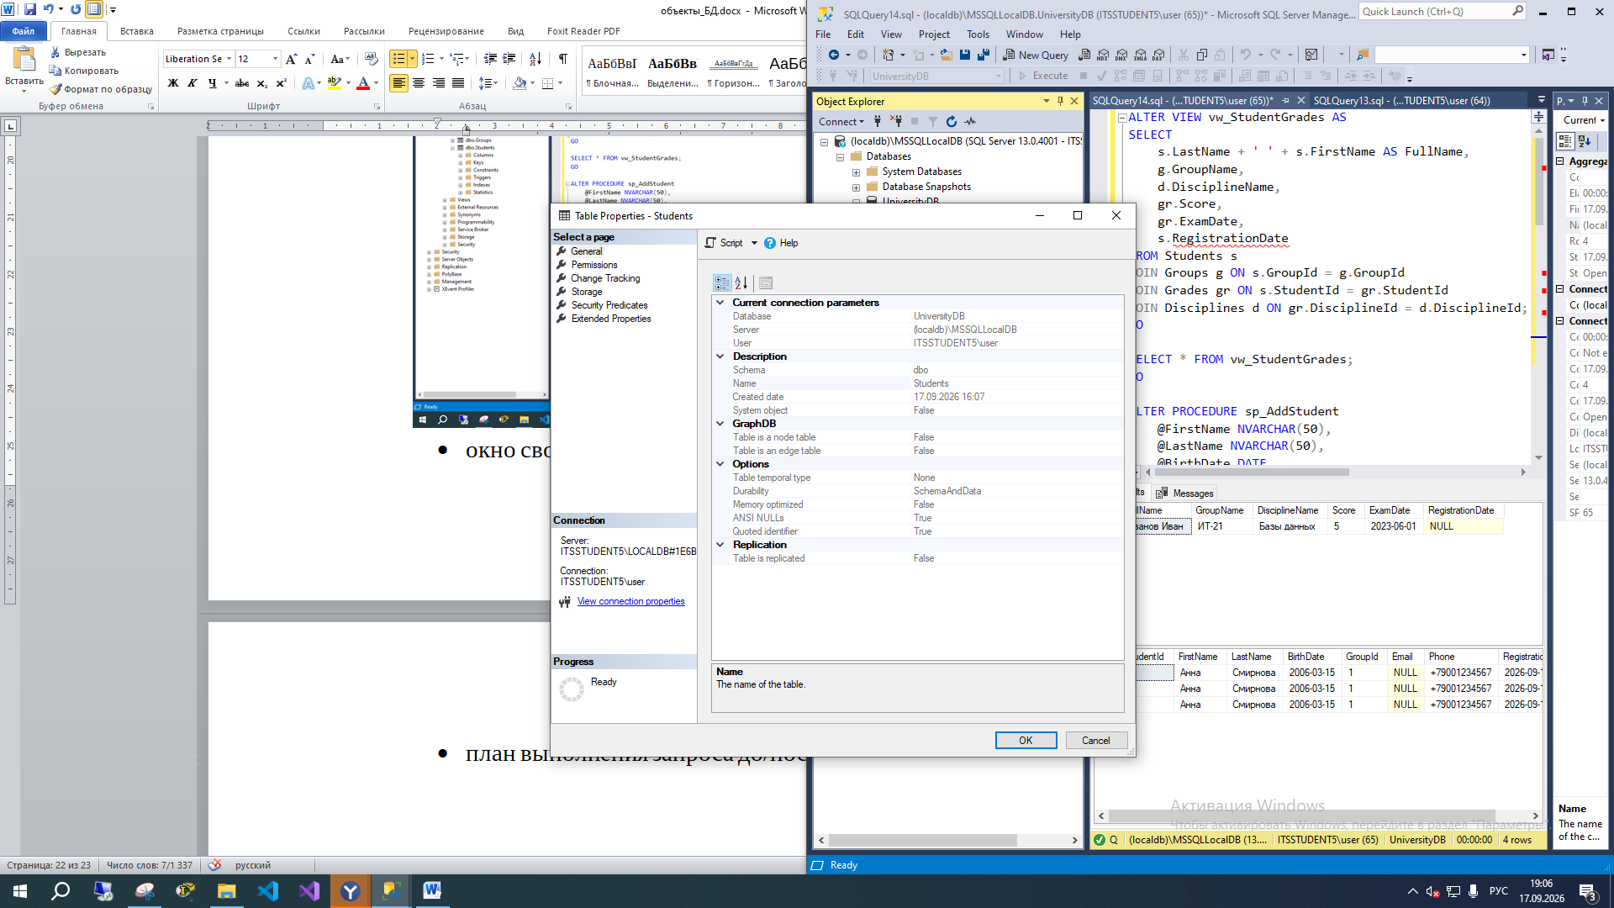
  - план выполнения запроса до/после создания индекса (можно 2 скриншота).

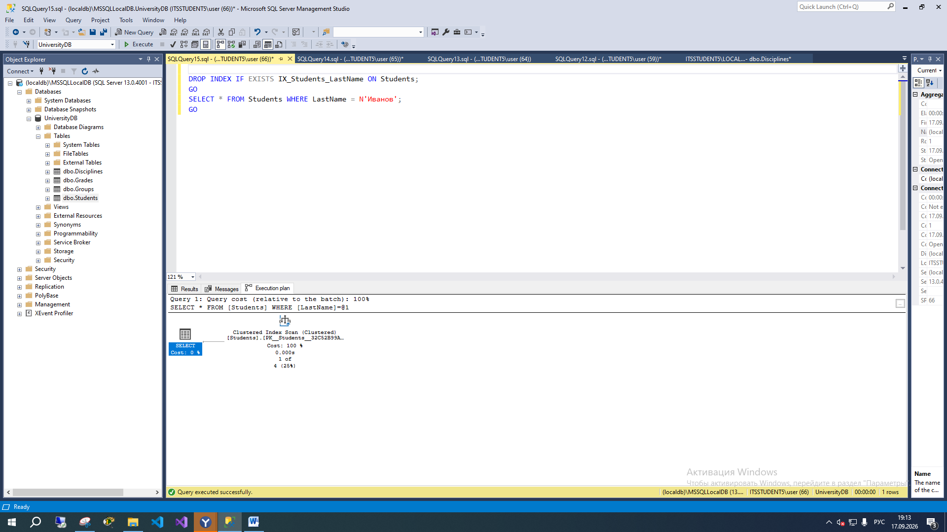

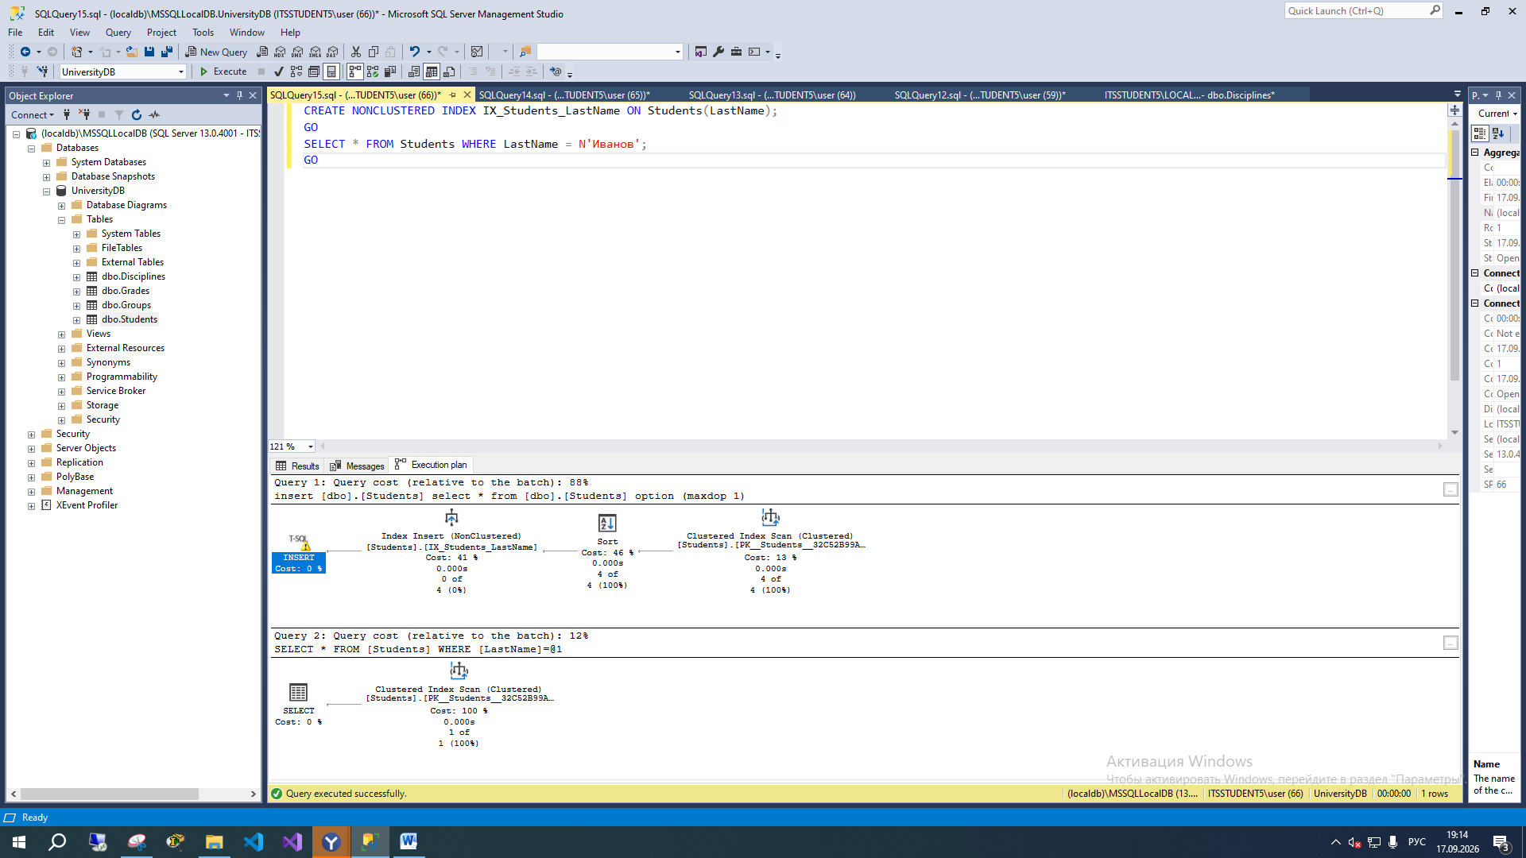

ПРАКТИЧЕСКАЯ РАБОТА: «ИЗУЧЕНИЕ СРЕДСТВ ЯЗЫКА SQL ДЛЯ УДАЛЕНИЯ ОБЪЕКТОВ БД НА ПРИМЕРЕ SSMS»
Цель работы: освоить команды DDL (в первую очередь DROP) для удаления объектов базы данных в Microsoft SQL Server, научиться определять зависимости между объектами, безопасно удалять таблицы, представления, индексы, ограничения и саму базу данных, а также понимать необратимый характер операций удаления.

Исходные данные
Используется база данных UniversityDB (созданная в предыдущих работах) со следующими объектами:
- таблицы: Groups, Disciplines, Students, Grades;
- ограничения: первичные ключи, внешние ключи, CHECK, UNIQUE;
- индексы: например, IX_Students_LastName;
- при наличии — представление (например, vw_StudentGrades) и хранимая процедура.
В таблицах есть тестовые данные (не менее 5–10 строк в каждой).
Важно: перед началом работы обязательно создайте резервную копию базы данных (через SSMS: Tasks → Back Up) или убедитесь, что данные не являются критичными. Операции DROP необратимы.
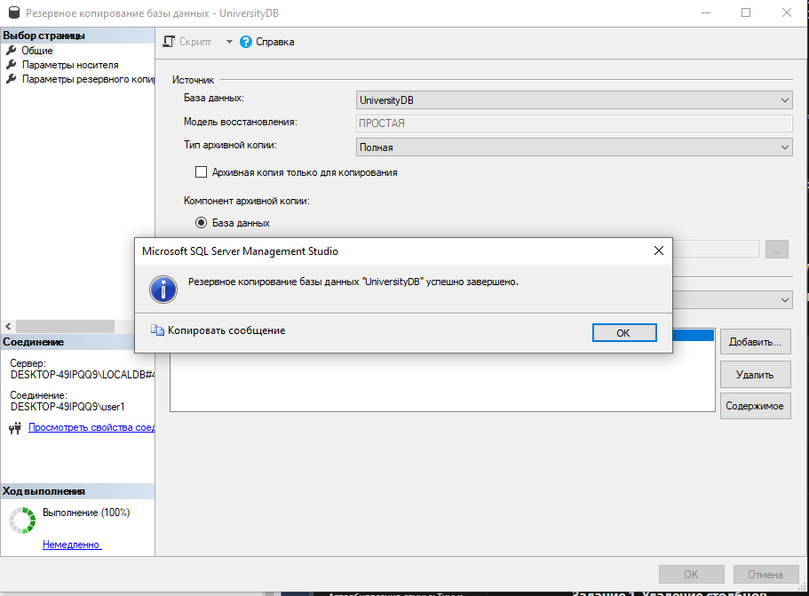

Задания

Задание 1. Удаление отдельных столбцов и проверка зависимостей
- Удалите столбец MiddleName из таблицы Students (если он ещё есть):
- Удалите столбец IsCompulsory из таблицы Disciplines.
- Проверьте, что столбцы удалены, запросом:
- Попробуйте удалить столбец, на который ссылается внешний ключ или который участвует в индексе/представлении. Проанализируйте ошибку и объясните, почему удаление не сработало.
Ожидаемый результат: столбцы удалены; вы понимаете, что нельзя удалить столбец, если на него есть зависимости.
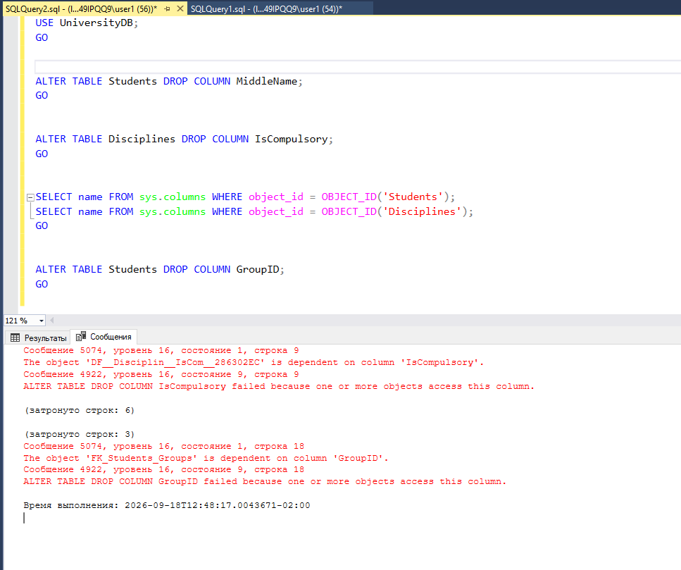

Задание 2. Удаление ограничений и индексов
- Найдите имя ограничения UNIQUE на поле Phone (если создавали ранее) и удалите его:
- Удалите CHECK-ограничение на BirthDate (если есть):
- Удалите индекс IX_Students_LastName:
- Проверьте, что объекты исчезли, через свойства таблицы в Object Explorer или системными представлениями.
Ожидаемый результат: ограничения и индекс удалены; вы умеете находить имена объектов через системные представления и корректно их удалять.
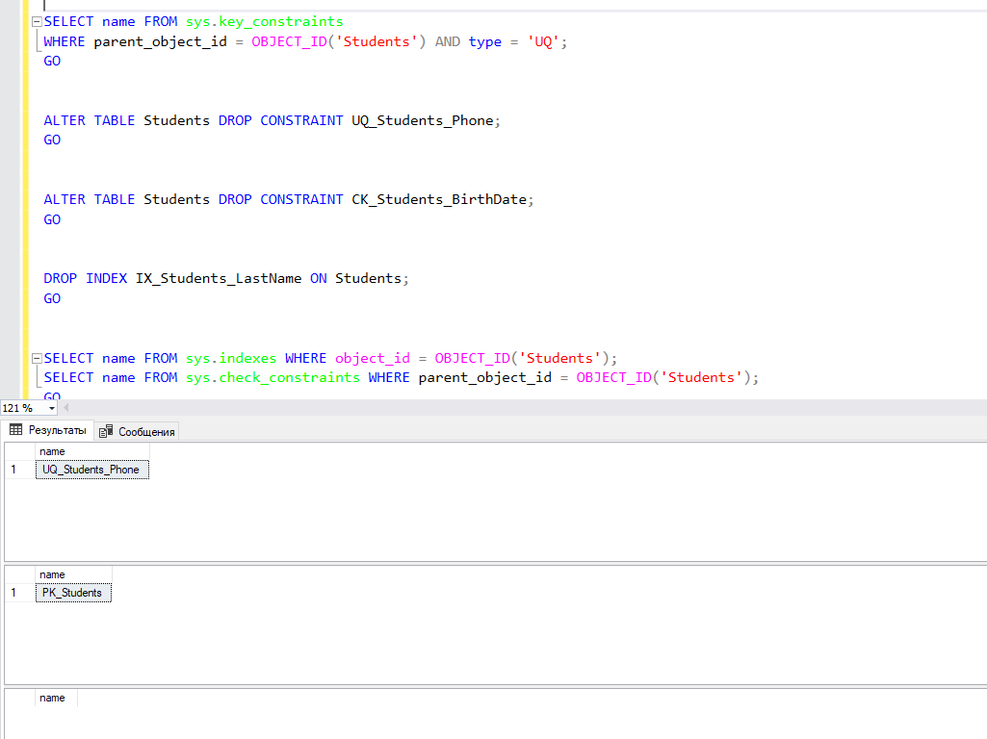

Задание 3. Удаление таблицы с учётом внешних ключей
- Попробуйте сразу удалить таблицу Students: Скорее всего, получите ошибку из-за внешнего ключа в таблице Grades.
- Определите, какие зависимости мешают удалению (можно посмотреть в свойствах таблицы или через:
- Сначала удалите таблицу Grades, затем Students. Выполняйте удаление в правильном порядке, чтобы не было ошибок ссылочной целостности.
- После удаления проверьте, что таблицы отсутствуют в Object Explorer.
Ожидаемый результат: таблицы удалены в корректном порядке; вы понимаете важность учёта внешних ключей при удалении таблиц.
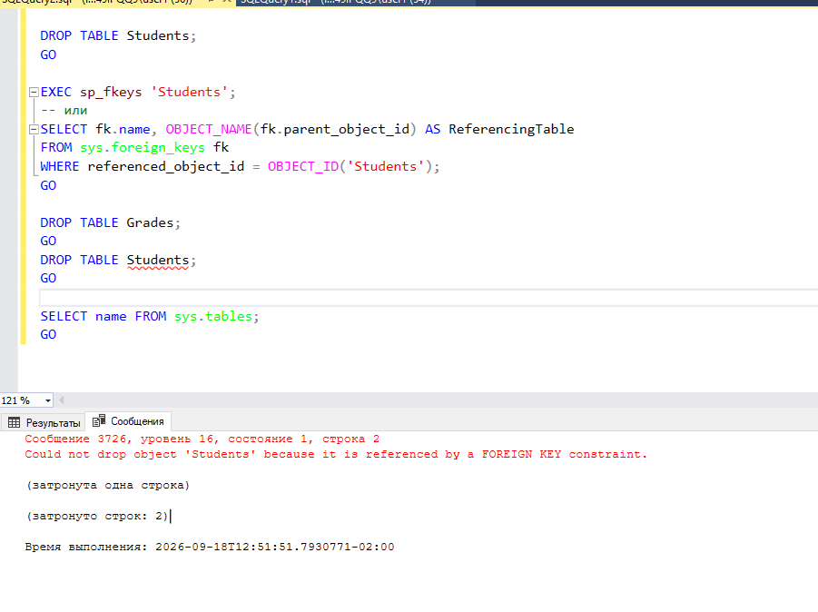

Задание 4. Удаление зависимых объектов: представлений и хранимых процедур
- Если есть представление vw_StudentGrades, удалите его:
- Если есть хранимая процедура (например, для добавления студента), удалите её:
- Попробуйте удалить объект, который уже был удалён ранее, и зафиксируйте сообщение об ошибке.
- Объясните, почему важно сначала удалять зависимые объекты (представления, процедуры, внешние ключи), прежде чем удалять базовые таблицы.
Ожидаемый результат: зависимые объекты удалены; вы видите ошибки при повторном удалении и понимаете логику зависимостей.
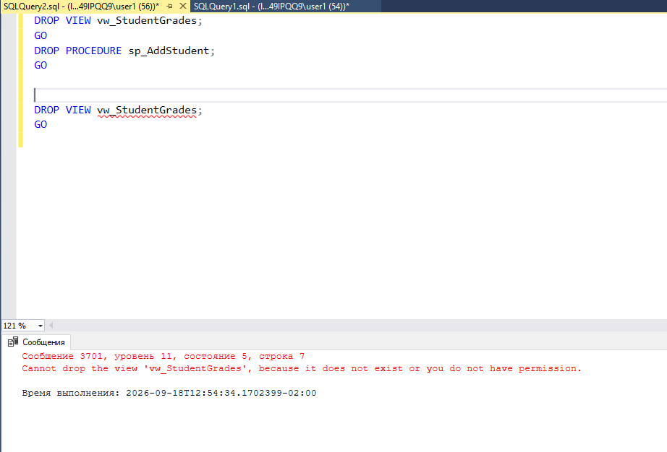

Задание 5. Удаление справочных таблиц и завершение очистки
- Удалите таблицу Disciplines, затем Groups.
- Проверьте, что все пользовательские таблицы удалены:
- Убедитесь, что в базе не осталось пользовательских объектов (таблиц, представлений, процедур).
Ожидаемый результат: справочные таблицы удалены; список таблиц пуст.
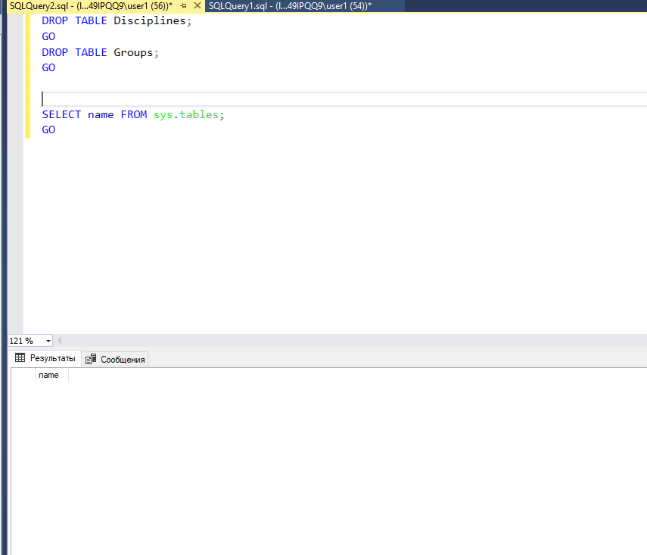

Задание 6. Полное удаление базы данных
- Переключитесь на системную базу master:
- Убедитесь, что к базе UniversityDB нет активных подключений. При необходимости завершите сессии:
- Удалите базу данных:
- Проверьте в Object Explorer, что база UniversityDB исчезла.
Ожидаемый результат: база данных полностью удалена вместе со всеми файлами.
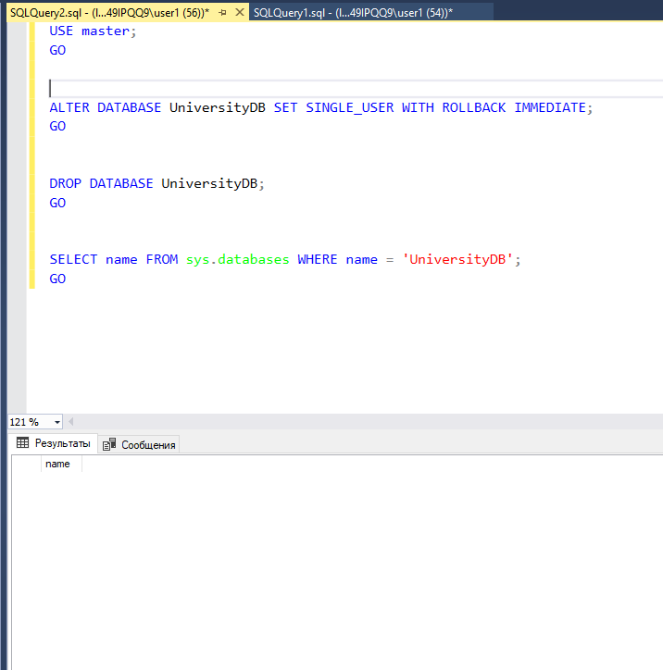

Задание 7. Документирование и анализ
Подготовьте краткий отчёт (в текстовом виде), включающий:

- Примеры SQL-команд, использованных для удаления (ключевые фрагменты): ALTER TABLE … DROP COLUMN, ALTER TABLE … DROP CONSTRAINT, DROP INDEX, DROP TABLE, DROP VIEW, DROP PROCEDURE, DROP DATABASE..
- Описание ошибок, которые возникали при попытках некорректного удаления, и как вы их устранили (порядок удаления, отключение подключений и т. п.):
- Нельзя удалить столбец с FK/индексом — сначала снять зависимость.
- Нельзя удалить Students, пока есть FK из Grades — сначала Grades.
- Повторный DROP несуществующего объекта — ошибка.
- DROP DATABASE при активных подключениях — ошибка; решается SET SINGLE_USER WITH ROLLBACK IMMEDIATE..
- Скриншоты из SSMS:
  - фрагмент Object Explorer до удаления (база и таблицы);
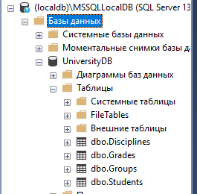
  - фрагмент после удаления (пустой список таблиц или отсутствие базы);
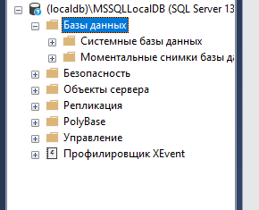
  - окно с ошибкой при попытке удалить таблицу с внешними ключами.
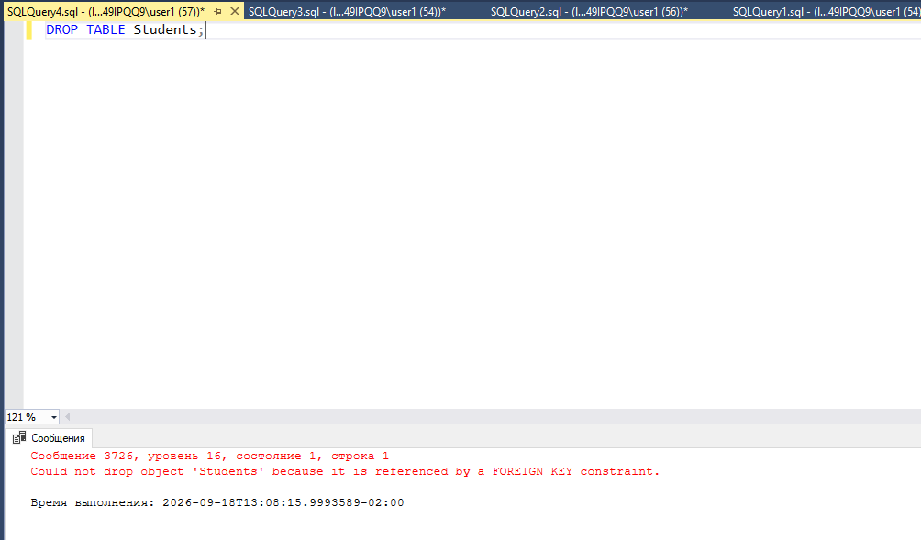

Практическая работа: «Изучение средств языка SQL для манипулирования данными и объектами БД в SSMS»
Цель работы: освоить команды DML (INSERT, UPDATE, DELETE, MERGE) для работы с данными в таблицах, научиться использовать представления, хранимые процедуры, функции и триггеры для манипулирования данными в Microsoft SQL Server, а также понимать транзакции и их роль при массовом изменении данных.

Исходные данные
Используется база данных UniversityDB. Если база была удалена в предыдущей работе — восстановите ее из резервной копии

Задания

Задание 1. Добавление данных: INSERT
- Добавьте одну строку в Groups классическим способом с перечислением столбцов:
- Добавьте три дисциплины одним запросом через множественный VALUES:
- Добавьте студента, указав не все столбцы (например, без Email и Phone), и проверьте, что NULL-значения установились автоматически.
- Добавьте данные в Grades, используя явные StudentId и DisciplineId из существующих записей.
- Проверьте результаты запросами SELECT * для каждой таблицы.
Ожидаемый результат: данные добавлены во все таблицы; вы понимаете, как работает IDENTITY для автоинкрементных ключей и что происходит с пропущенными столбцами.
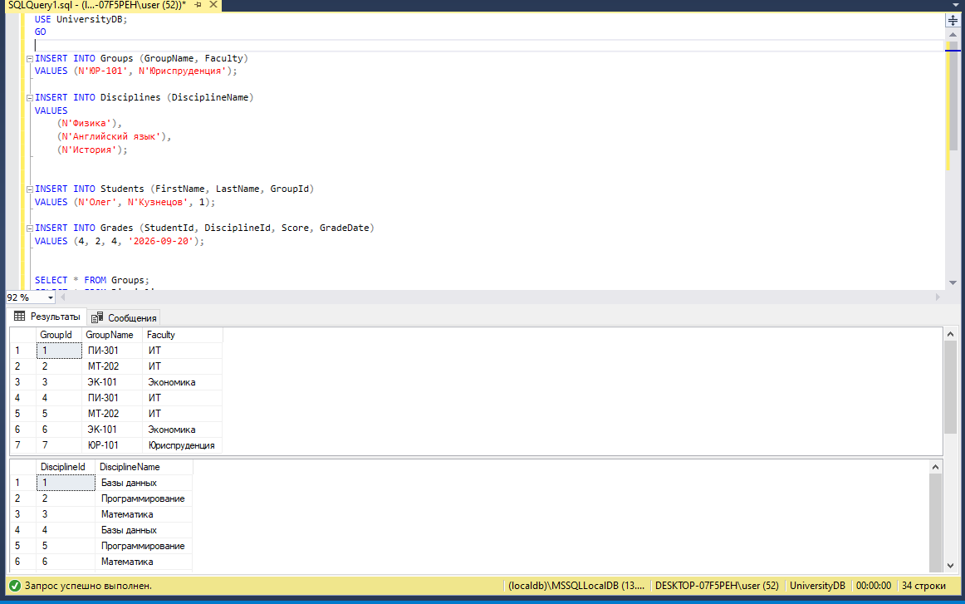

Задание 2. Массовое добавление: INSERT INTO … SELECT
- Создайте вспомогательную таблицу StudentsArchive с той же структурой, что и Students, но без автоинкремента (замените IDENTITY на обычный INT).
- Скопируйте всех студентов из Students в StudentsArchive одним запросом:
- Проверьте, что количество записей совпадает:
Ожидаемый результат: данные массово скопированы; вы умеете использовать INSERT … SELECT для переноса данных между таблицами.
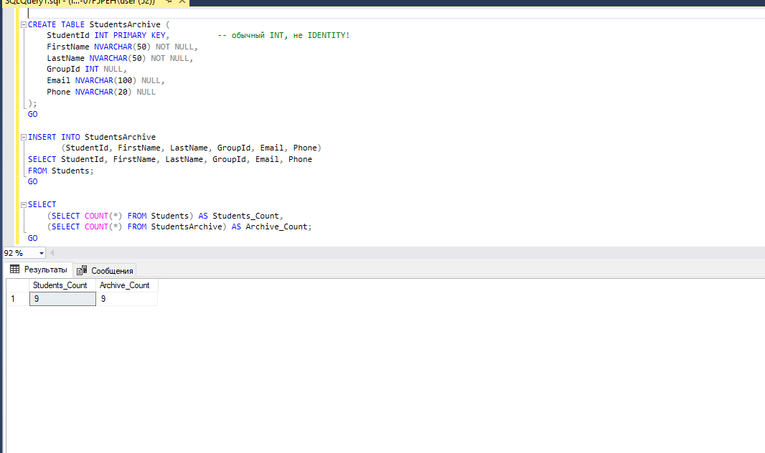

Задание 3. Изменение данных: UPDATE
- Измените название факультета для всех групп с Faculty = N'ИТ' на N'Информационные технологии':
- Повысьте все оценки студента с StudentId = 1 на 1 балл, но не выше 5:
- Обновите Email для всех студентов, у которых он NULL, сформировав его по шаблону фамилия@university.ru (в нижнем регистре):
- Обновите данные с использованием JOIN — проставьте куратора группы всем студентам группы ПИ-301 (запишите его в новое поле CuratorName в Students, если такого нет — добавьте через ALTER TABLE):
Ожидаемый результат: данные выборочно изменены; вы применяете CASE, строковые функции и UPDATE … FROM … JOIN.
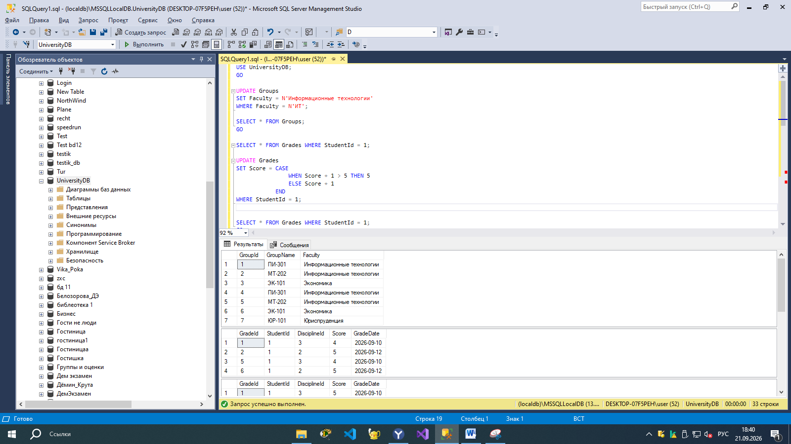
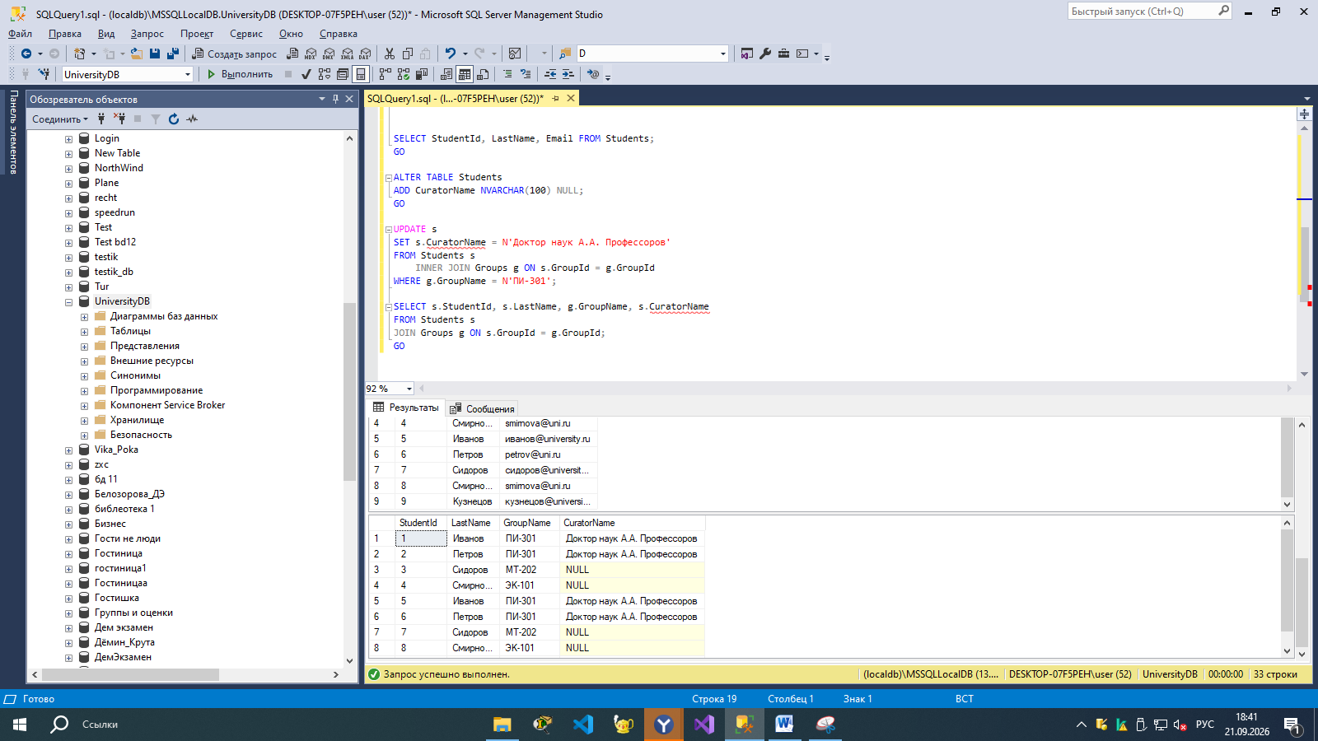

Задание 4. Удаление данных: DELETE
- Удалите все оценки, у которых Score = 2:
- Удалите студента по фамилии, используя подзапрос (сначала убедитесь, что у него нет оценок):
- Попробуйте удалить студента, у которого есть оценки, и зафиксируйте ошибку внешнего ключа. Объясните, почему DELETE заблокирован.
- Очистите таблицу StudentsArchive полностью: Сравните DELETE (с фильтром и без) с TRUNCATE TABLE StudentsArchive — выполните оба варианта и объясните разницу (логирование, сброс IDENTITY, скорость).
Ожидаемый результат: данные удалены с учётом ограничений; вы понимаете разницу между DELETE и TRUNCATE.
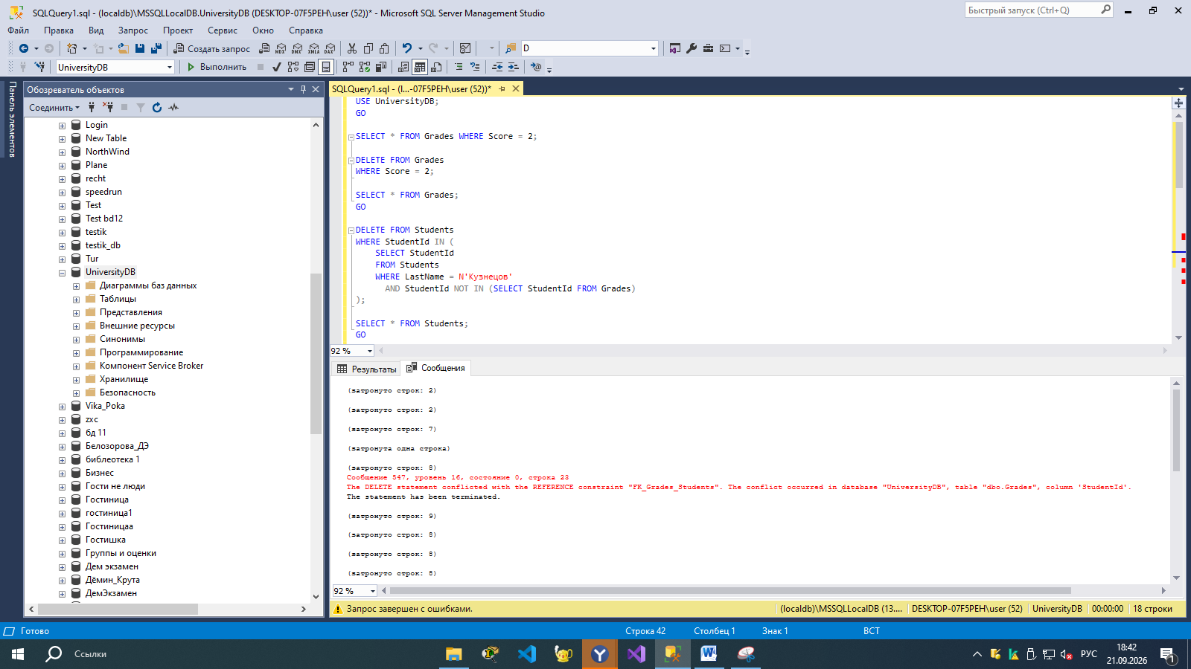
Почему DELETE заблокирован: потому что в таблице Grades есть записи, которые ссылаются на этого студента через внешний ключ FK_Grades_Students. SQL Server не позволяет удалить "родителя" (студента), пока существуют "дети" (его оценки). Это обеспечивает целостность данных.
Как можно удалить такого студента:
- Сначала удалить все его оценки из Grades
- Затем удалить самого студента из Students

Задание 5. Слияние данных: MERGE
- Создайте таблицу StudentsSource с несколькими записями — часть совпадает с Students по StudentId, часть новые.
- Выполните MERGE, который:
  - при совпадении StudentId — обновляет Email и Phone из источника;
  - при отсутствии — вставляет новую запись;
  - если в целевой таблице есть записи, которых нет в источнике, — удаляет их.
- Проверьте результат и объясните, в каких реальных сценариях полезен MERGE (синхронизация, репликация, ETL).
Ожидаемый результат: MERGE выполнен; вы понимаете все три ветки операции и её назначение.
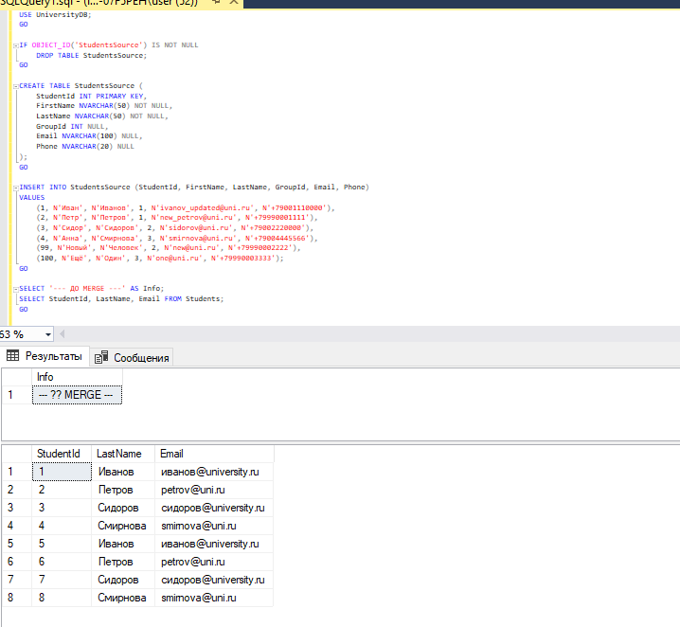
В каких реальных сценариях полезен MERGE:
- ETL (Extract, Transform, Load): При загрузке данных из внешних источников в хранилище. Позволяет за один проход обновить изменившиеся записи, добавить новые и удалить устаревшие, что критично для производительности при больших объемах данных.
- Синхронизация данных: Для поддержания актуальности информации между разными системами (например, между CRM и сайтом). Гарантирует, что целевая база данных будет точно отражать состояние системы-источника.
- Репликация: При передаче и обновлении данных между серверами или узлами кластера. Обеспечивает идемпотентность (безопасность повторного выполнения) и атомарность, предотвращая дублирование или потерю данных при сетевых сбоях.

Задание 6. Представления для манипулирования данными
- Создайте представление, которое выводит студентов с их средним баллом:
- Создайте представление только для отличников (средний балл ≥ 4.5):
- Попробуйте обновить данные через представление (UPDATE vw_StudentAvgScore SET AvgScore = 5 WHERE StudentId = 1) и объясните, почему это не работает (представление содержит агрегатную функцию).
- Создайте простое обновляемое представление (без агрегатов и JOIN) и проверьте, что INSERT / UPDATE через него работает.
Ожидаемый результат: представления созданы; вы понимаете, какие представления обновляемые, а какие — нет.
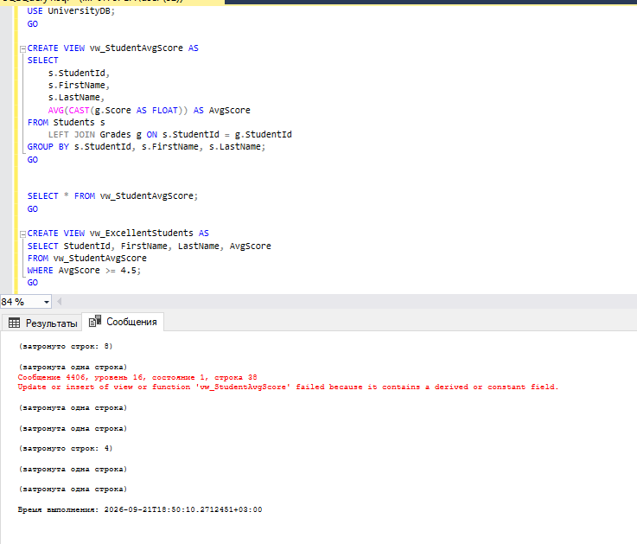
Почему UPDATE через представление с агрегатной функцией не работает:
- Представление vw_StudentAvgScore содержит агрегатную функцию AVG() и оператор GROUP BY, что делает поле AvgScore вычисляемым — оно не хранится в базе, а рассчитывается «на лету» из нескольких строк таблицы Grades.
- При попытке выполнить UPDATE vw_StudentAvgScore SET AvgScore = 5 SQL Server не может определить, какие именно исходные строки в таблице Grades нужно изменить и на какие значения, чтобы получить новый средний балл 5. Одно и то же среднее значение может быть получено множеством разных комбинаций оценок, поэтому операция неоднозначна.
- Именно поэтому SQL Server выдаёт ошибку: "Update or insert of view or function failed because it contains a derived or constant field" — представления, содержащие агрегаты (AVG, SUM, COUNT), GROUP BY, DISTINCT или JOIN, являются необновляемыми. Для изменения данных нужно обращаться напрямую к базовым таблицам.

Задание 7. Хранимые процедуры для манипулирования данными
- Создайте процедуру для перевода студента в другую группу:
- Вызовите процедуру и проверьте результат:
- Создайте процедуру для выставления оценки с проверкой: студент существует, дисциплина существует, оценка в диапазоне 2–5, дата не в будущем.
- Протестируйте процедуру с корректными и некорректными данными.
Ожидаемый результат: процедуры созданы и работают; вы понимаете, как инкапсулировать логику проверки и изменения данных.
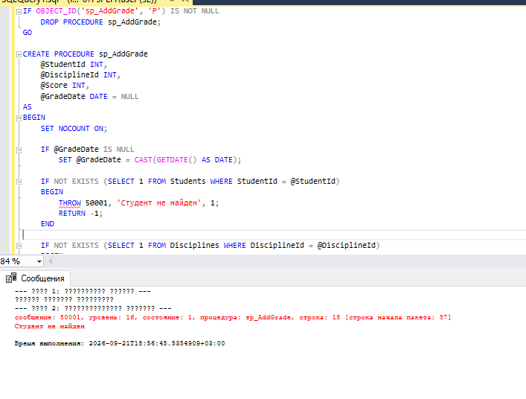

Задание 8. Пользовательские функции
- Создайте скалярную функцию, которая возвращает средний балл студента по его ID:
- Используйте её в запросе:
- Создайте табличную функцию (inline), которая возвращает все оценки студента с названием дисциплины.
Ожидаемый результат: функции созданы; вы понимаете разницу между скалярными и табличными функциями.
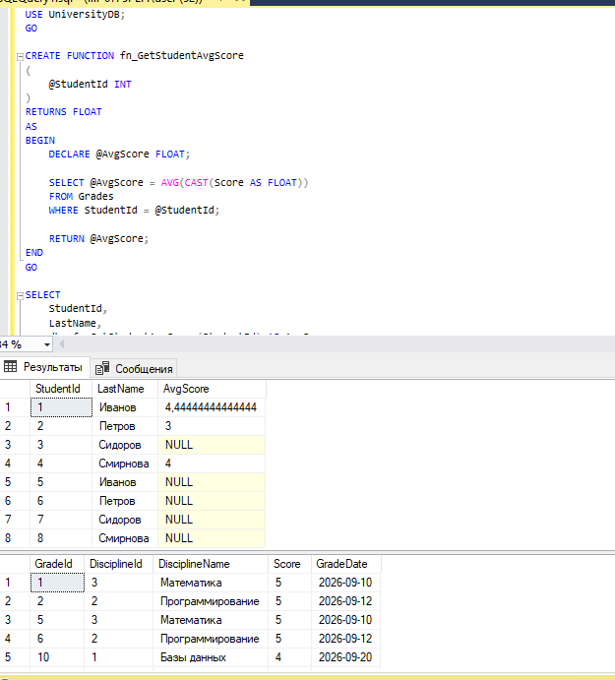

Задание 9. Триггеры
- Создайте триггер AFTER INSERT на таблицу Grades, который записывает информацию о новой оценке в таблицу-журнал GradeLog (создайте её заранее):
- Вставьте новую оценку и проверьте, что запись появилась в GradeLog.
- Создайте триггер INSTEAD OF DELETE на Grades, который вместо удаления помечает запись как удалённую (добавьте поле IsDeleted BIT DEFAULT 0) и блокирует физическое удаление.
- Попробуйте удалить оценку и проверьте, что строка осталась, но IsDeleted = 1.
Ожидаемый результат: триггеры работают; вы понимаете разницу между AFTER и INSTEAD OF, а также таблицы inserted и deleted.
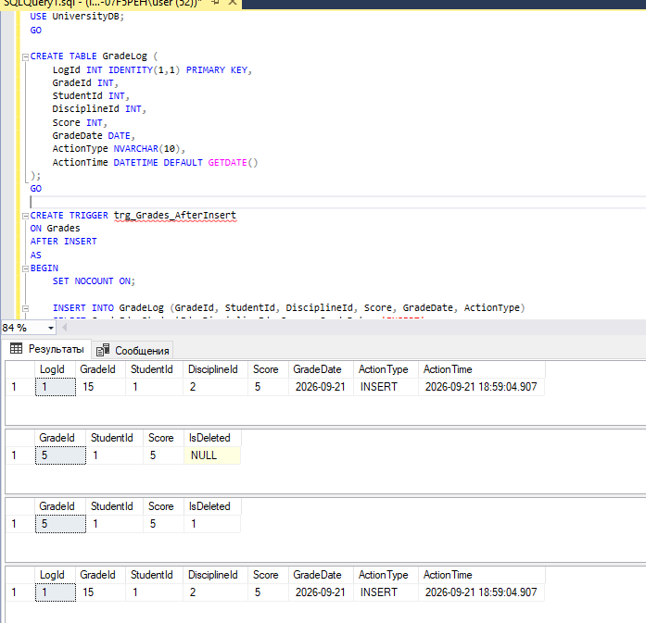

Задание 10. Транзакции
- Выполните серию операций в транзакции с явным управлением:
- Намеренно сделайте ошибку (например, вставьте оценку с Score = 10) и проверьте, что вся транзакция откатилась — ни INSERT, ни UPDATE не применились.
- Используйте TRY … CATCH для обработки ошибки:
Ожидаемый результат: вы понимаете атомарность транзакций и умеете обрабатывать ошибки.
